**BỘ GIÁO DỤC VÀ ĐÀO TẠO**

**TRƯỜNG ĐẠI HỌC MỞ THÀNH PHỐ HỒ CHÍ MINH**

**🙞 🕮 🙜**



**BÁO CÁO MÔN HỌC KIỂM THỬ PHẦN MỀM**

**Sinh viên thực hiện:**

1. **Trần Trung Hậu - 2251050029**
2. **Lê Thị Yến Ngọc - 2251050046**

**GVHD: ThS. Nguyễn Thị Ngọc Thanh**

**TP. HỒ CHÍ MINH, NĂM 2025**

**MỤC LỤC**

PHẦN 1: NUNIT - KIỂM THỬ ĐƠN VỊ HỆ THỐNG GIẢI PHƯƠNG TRÌNH BẬC 2 4

1. Chức năng chính của hệ thống: 4

2. Bảng test case: 5

3. Thực hiện kiểm thử Unit Test: 9

a. Tạo project: 9

b. Tạo tập tin .cs để xử lý giải phương trình bậc 2: 13

c. Tạo project Unit Test: 18

d. Test Data driver: 22

● File CSV (.csv): 22

● File excel (.xlsx): 29

e. Viết code kiểm thử cho các test case: 31

f. Chạy code test và xem kết quả: 41

PHẦN 2: SELENIUM WEBDRIVER - KIỂM THỬ WEBSITE THƯƠNG MẠI ĐIỆN TỬ MWC (https://mwc.com.vn/) 53

1. Các chức năng chính của website: 53

a. Chức năng 1: Đăng nhập 53

b. Chức năng 2: Tìm kiếm sản phẩm 54

c. Chức năng 3: Thêm sản phẩm vào giỏ hàng 54

d. Chức năng 4: Xem chi tiết sản phẩm 54

e. Chức năng 5: Chuyển hướng đến trang mạng xã hội 54

f. Chức năng 6: Đặt hàng 55

2. Bảng các testcase: 55

a. Bảng test case chức năng 1 “Đăng nhập”: 55

b. Bảng test case chức năng 2 “Tìm kiếm sản phẩm”: 55

c. Bảng test case chức năng 3 “Thêm sản phẩm vào giỏ hàng”: 56

d. Bảng test case chức năng 4 “Xem chi tiết sản phẩm”: 56

e. Bảng test case chức năng 5 “Chuyển hướng đến trang mạng xã hội”: 56

f. Bảng test case chức năng 6 “Đặt hàng”: 57

3. Thực thi kiểm thử Selenium WebDriver: 57

a. Tạo project kiểm thử Selenium WebDriver: 57

b. Cài đặt Selenium WebDriver: 59

c. Xây dựng code kiểm thử chức năng 1: Đăng nhập 61

d. Xây dựng code kiểm thử chức năng 2: Tìm kiếm sản phẩm 68

e. Xây dựng code kiểm thử chức năng 3: Thêm sản phẩm vào giỏ hàng 73

f. Xây dựng code kiểm thử chức năng 4: Xem chi tiết sản phẩm 77

g. Xây dựng code kiểm thử chức năng 5: Chuyển hướng đến trang mạng xã hội 81

h. Xây dựng code kiểm thử chức năng 6: Đặt hàng 89

i. Chạy các code test và xem kết quả: 96

PHẦN 3: API POSTMAN 105

1. Yêu cầu hệ thống: 105

2. Các chức năng chính của hệ thống: 105

● **GET: Lấy thông tin giỏ hàng theo Id** 105

● **POST:Thêm giỏ hàng mới:** 105

● **PUT: Cập nhật giỏ hàng theo Id:** 106

● **DELETE: Xóa giỏ hàng theo Id:** 106

3. Bảng test case 106

a. GET 106

b. POST 107

c. PUT 107

d. DELETE 108

4. Thực hiện kiểm thử API Postman cho hệ thống 109

**a.** Tạo workspace làm việc: 109

**b.** Xây dựng request GET: 115

**c.** Xây dựng request POST: 118

**d.** Xây dựng request PUT 121

**e.** Xây dựng resquest DELETE 125

**f.** Run collection: 127

● Kết quả Test case: GET 128

● Kết quả Test case: POST 128

● Kết quả Test case: PUT 128

● Kết quả Test case: DELETE 129

5. JSON SERVER: 129

a. Cài đặt nodejs 129

**b.** **Kiểm tra** phiên bản của nodejs: 130

**c.** **Cài đặt gói sử dụng NODE package manager (NPM)** 130

**d.** **Test API vừa tạo trên Postman** 137

**e.** **Thiết lập biến môi trường trong postman** 139

- Kết quả của Console: 142

f. Tạo request POST: 143

- Tạo request POST: 143

- Viết code kiểm thử ở tab Scripts: 143

g. Tạo request PUT: 144

- Tạo request PUT: 144

- Viết code kiểm thử: 145

h. Tạo request DELETE: 145

- Tạo request POST: 145

- Viết code kiểm thử ở tab Scripts: 145

i. Chạy test kiểm thử và xem kết quả: 146

# PHẦN 1: NUNIT - KIỂM THỬ ĐƠN VỊ HỆ THỐNG GIẢI PHƯƠNG TRÌNH BẬC 2

## Chức năng chính của hệ thống:

* Giải phương trình bậc 2: ax2 + bx + c = 0
* Mô tả chức năng:
* Bước 1: Người dùng nhập hệ số a, b, c của phương trình bậc 2
* Bước 2: Hệ thống dữ liệu đầu vào:
* Nếu a = 0: Trở thành phương trình bậc 1
  + Nếu b = 0 thì kiểm tra c, nếu c = 0 thì phương trình có vô số nghiệm. Ngược lại nếu c ≠ 0 thì phương trình vô nghiệm
  + Nếu b ≠ 0, nghiệm x = -c/b
* Nếu a ≠ 0, delta = b2 - 4ac:
  + Nếu delta > 0, phương trình có hai nghiệm phân biệt.
  + Nếu delta = 0, phương trình có nghiệm kép.
  + Nếu delta < 0, phương trình vô nghiệm.
* Bước 3: Hiển thị kết quả lên giao diện.

## Bảng test case:

|  |  |  |  |  |  |  |  |
| --- | --- | --- | --- | --- | --- | --- | --- |
| STT | Testcase ID | Dữ liệu đầu vào | | | Kết quả mong đợi | Kết quả thực tế | Kết quả test case |
| a | b | c |
| 1 | TC1_PTBacNhatCoNghiem_53_57_HauNgoc_Pass | 0 | 2 | -4 | x = 2 | x = 2 | Pass |
| 2 | TC2_PTBacNhatVN_53_57_HauNgoc_Pass | 0 | 0 | 5 | Phuong trinh vo nghiem | Phuong trinh vo nghiem | Pass |
| 3 | TC3_PTBacNhatVSN_53_57_HauNgoc_Pass | 0 | 0 | 0 | Phuong trinh co vo so nghiem | Phuong trinh co vo so nghiem | Pass |
| 4 | TC4_PTB2VoNghiem_53_57_HauNgoc_Pass | 6 | 1 | 2 | Phuong trinh vo nghiem | Phuong trinh vo nghiem | Pass |
| 5 | TC5_PTB2NghiemKep_53_57_HauNgoc_Pass | 1 | -2 | 1 | Nghiem kep x = 1 | Nghiem kep x = 1 | Pass |
| 6 | TC6_PTB22NghiemPB_53_57_HauNgoc_Pass | 1 | -3 | 2 | x1 = 2, x2 = 1 | x1 = 2, x2 = 1 | Pass |
| 7 | TC7_2NghiemPB_53_57_HauNgoc_Fail | 4 | -2 | 5 | x1 = 3, x2 = 2.45 | Phuong trinh vo nghiem | Fail |
| 8 | TC8_NghiemKep_53_57_HauNgoc_Fail | 1 | -4 | 4 | Nghiem kep x = 3 | Nghiem kep x = 2 | Fail |
| 9 | TC9_PTVoNghiem_53_57_HauNgoc_Fail | 1 | 2 | 1 | Phuong trinh vo nghiem | Nghiem kep x = -1 | Fail |
| 10 | TC10_PTBacNhatVN_53_57_HauNgoc_Fail | 0 | 5 | 2 | Phuong trinh vo nghiem | x = -0.4 | Fail |
| 11 | TC11_PTBacNhatCoNghiem_53_57_HauNgoc_Fail | 0 | 14 | 5 | x = 10 | x = -2.8 | Fail |
| 12 | TC12_PTBacNhatVSN_53_57_HauNgoc_Fail | 0 | 7 | 10 | Phuong trinh co vo so nghiem | x = -1.43 | Fail |
| 13 | TC13_53_57_HauNgoc_TestWithDataSource | 0 | 1 | -8 | x = 2 | x = 2 | Pass |
| 14 | TC13_53_57_HauNgoc_TestWithDataSource | 0 | 0 | 0 | Phuong trinh co vo so nghiem | Phuong trinh co vo so nghiem | Pass |
| 15 | TC13_53_57_HauNgoc_TestWithDataSource | 0 | 0 | 15 | Phuong trinh vo nghiem | Phuong trinh vo nghiem | Pass |
| 16 | TC13_53_57_HauNgoc_TestWithDataSource | 6 | 7 | -8 | x1 = 0.71, x2 = -1.88 | x1 = 0.71, x2 = -1.88 | Pass |
| 17 | TC13_53_57_HauNgoc_TestWithDataSource | 1 | 2 | 1 | Nghiem kep x = -1 | Nghiem kep x = -1 | Pass |
| 18 | TC13_53_57_HauNgoc_TestWithDataSource | 5 | 6 | 9 | Phuong trinh vo nghiem | Phuong trinh vo nghiem | Pass |
| 19 | TC13_53_57_HauNgoc_TestWithDataSource | 0 | 12 | -8 | Phuong trinh vo nghiem | x = 0.67 | Fail |
| 20 | TC13_53_57_HauNgoc_TestWithDataSource | 0 | 0 | 0 | x = 10 | Phuong trinh co vo so nghiem | Fail |
| 21 | TC13_53_57_HauNgoc_TestWithDataSource | 0 | 8 | -3 | Phuong trinh co vo so nghiem | x = 0.38 | Fail |
| 22 | TC13_53_57_HauNgoc_TestWithDataSource | 6 | 1 | -4 | x1 = 1, x2 = 2 | x1 = 0.74, x2 = -0.9 | Fail |
| 23 | TC13_53_57_HauNgoc_TestWithDataSource | 12 | 0 | -12 | Phuong trinh vo nghiem | x1 = 1, x2 = -1 | Fail |
| 24 | TC13_53_57_HauNgoc_TestWithDataSource | 5 | -1 | 0 | Nghiem kep x = 1 | x1 =0.2, x2 = 0 | Fail |
| 25 | TC14_TestWithExcel_53_57_HauNgoc | 0 | 4 | -8 | x = 2 | x = 2 | Pass |
| 26 | TC14_TestWithExcel_53_57_HauNgoc | 0 | 0 | 15 | Phuong trinh vo nghiem | Phuong trinh vo nghiem | Pass |
| 27 | TC14_TestWithExcel_53_57_HauNgoc | 0 | 0 | 0 | Phuong trinh co vo so nghiem | Phuong trinh co vo so nghiem | Pass |
| 28 | TC14_TestWithExcel_53_57_HauNgoc | 6 | 7 | -8 | x1 = 0.71, x2 = -1.88 | x1 = 0.71, x2 = -1.88 | Pass |
| 29 | TC14_TestWithExcel_53_57_HauNgoc | 5 | 6 | 9 | Phuong trinh vo nghiem | Phuong trinh vo nghiem | Pass |
| 30 | TC14_TestWithExcel_53_57_HauNgoc | 1 | -4 | 4 | Nghiem kep x = 2 | Nghiem kep x = 2 | Pass |
| 31 | TC14_TestWithExcel_53_57_HauNgoc | 0 | 12 | -32 | x = 23 | x = 2.67 | Fail |
| 32 | TC14_TestWithExcel_53_57_HauNgoc | 0 | -22 | -11 | Phuong trinh vo nghiem | x = -0.5 | Fail |
| 33 | TC14_TestWithExcel_53_57_HauNgoc | 0 | -1 | -3 | Phuong trinh co vo so nghiem | x = -3 | Fail |
| 34 | TC14_TestWithExcel_53_57_HauNgoc | -2 | -12 | -8 | x1 = -4.13, x2 = 2.14 | x1 = -5.24, x2 = -0.76 | Fail |
| 35 | TC14_TestWithExcel_53_57_HauNgoc | -1 | 2 | 5 | Phuong trinh vo nghiem | x1 = -1.45, x2 = 3.45 | Fail |
| 36 | TC14_TestWithExcel_53_57_HauNgoc | 5 | 12 | -2 | Nghiem kep x = 2 | x1 = 0.16, x2 = -2.56 | Fail |

## Thực hiện kiểm thử Unit Test:

### Tạo project:

Trước khi thực hiện Unit Test, cần chuẩn bị project form

* Bước 1: Để tạo project mới: Mở Visual Studio 2022, chọn **Create a new project**. Tìm từ khoá “**.NET” → Windows Form App (.NET Framework) → Next**

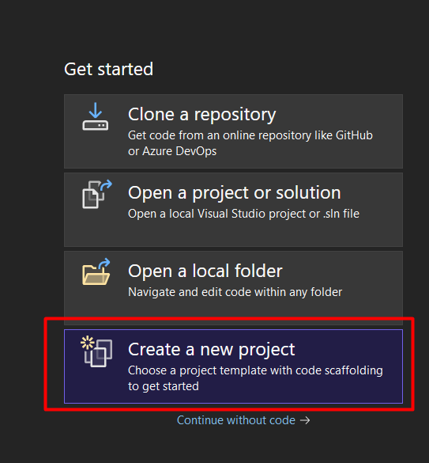

|  |
| --- |
|  |

* Bước 2: Đặt tên project **GiaiPTBac2_53_57_HauNgoc → Create**

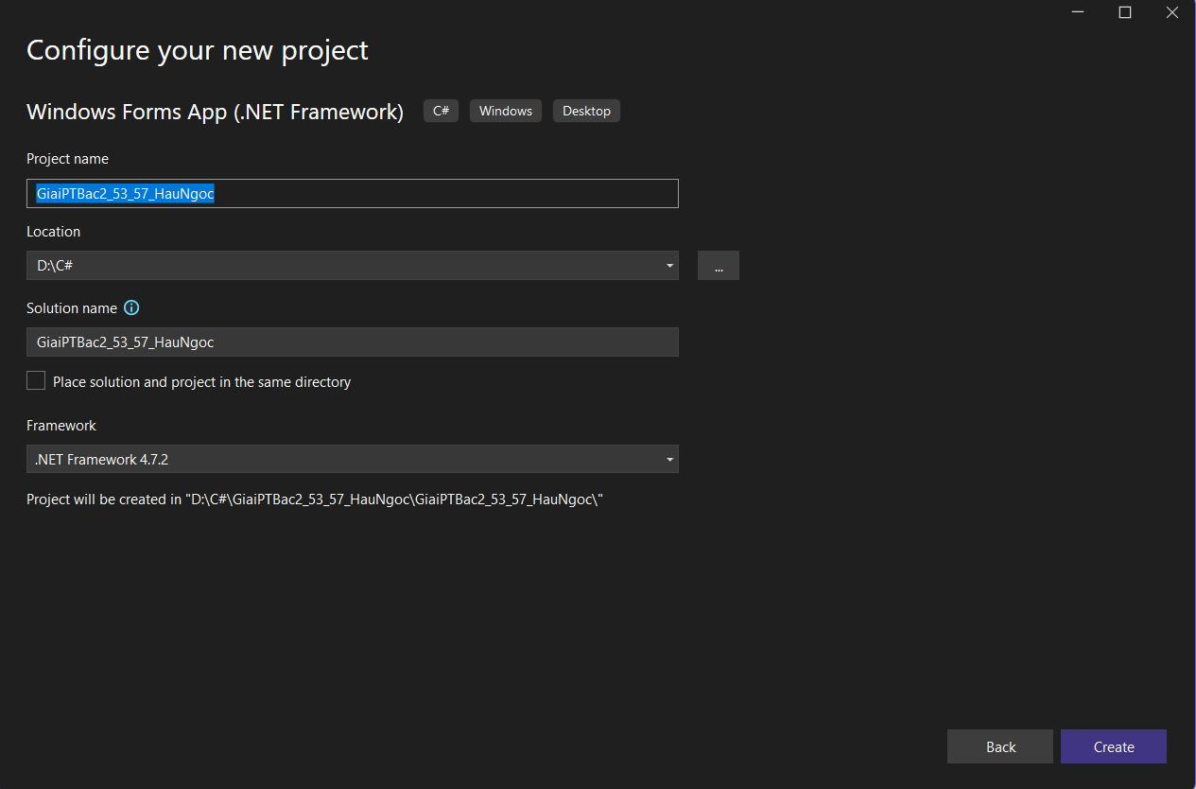

* Bước 3: Tạo form giao diện cho hệ thống giải phương trình bậc 2 ax2 + bx + c = 0

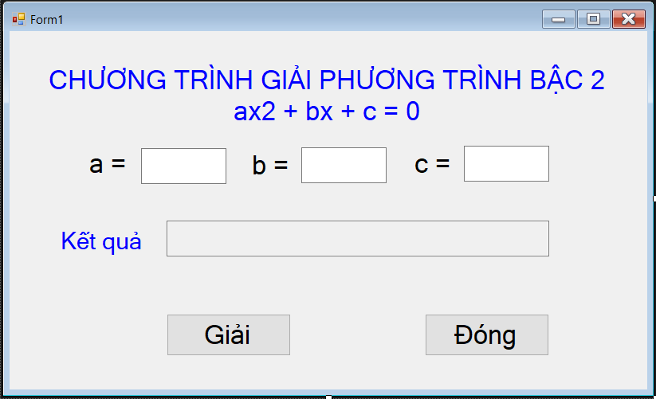

### Tạo tập tin .cs để xử lý giải phương trình bậc 2:

* Bước 1: Tạo class để giải phương trình bậc 2, click phải chuột project chọn **Add → Class**

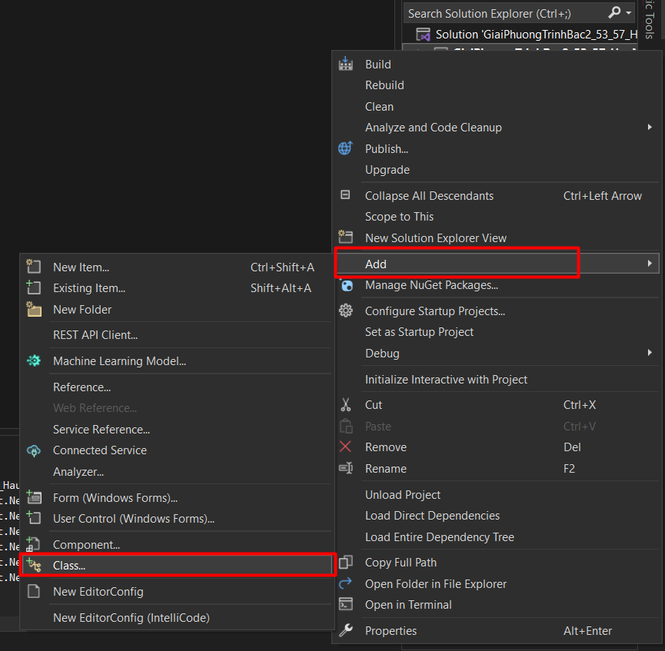

* Bước 2: Đặt tên class **PTBac2_53_57_HauNgoc → Add**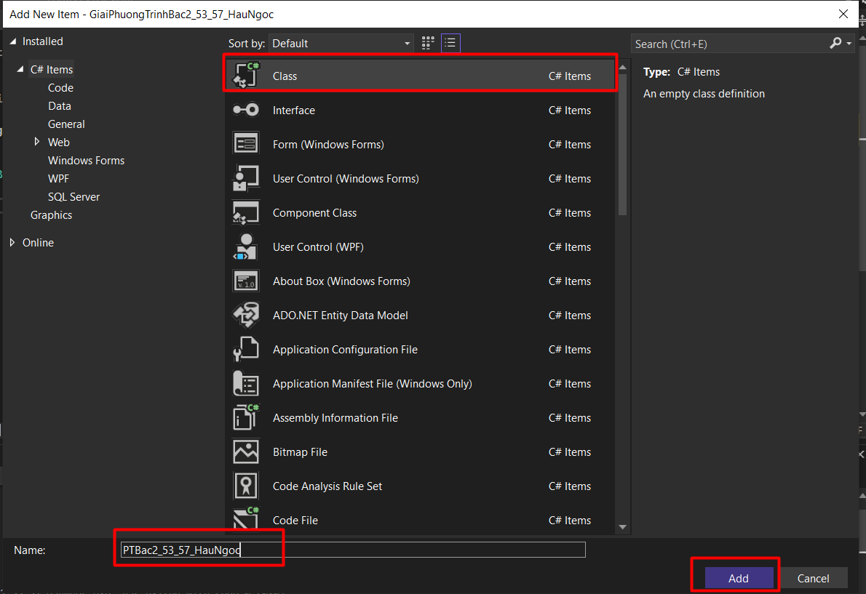
* Bước 3: Viết code cho class để xử lý giải phương trình bậc 2:

using System;

using System.Collections.Generic;

using System.Linq;

using System.Text;

using System.Threading.Tasks;

namespace GiaiPhuongTrinhBac2_53_57_HauNgoc

{

public class PTBac2_53_57_HauNgoc

{

double a_53_57_HauNgoc, b_53_57_HauNgoc, c_53_57_HauNgoc;

public PTBac2_53_57_HauNgoc(double a_53_57_HauNgoc, double b_53_57_HauNgoc, double c_53_57_HauNgoc)

{

this.a_53_57_HauNgoc = a_53_57_HauNgoc;

this.b_53_57_HauNgoc = b_53_57_HauNgoc;

this.c_53_57_HauNgoc = c_53_57_HauNgoc;

}

// Hàm dùng để fommat lại kết quả nghiệm xuất ra màn hình

private string FormatNumber_53_57_HauNgoc(double number_53_57_HauNgoc)

{

// G (General Format): Nếu số là số nguyên, nó sẽ k hiển thị dấu phẩy (2 thay vì 2.00)

// Nếu x là số thập phân sẽ tự động làm tròn 2 chữ số thập phân (như 2.53)

// Nếu là 1 chữ số thập phân như 0.5000 -> 0.5

return (number_53_57_HauNgoc % 1 == 0) ? number_53_57_HauNgoc.ToString("G") : number_53_57_HauNgoc.ToString("0.##");

}

public string Solve_53_57_HauNgoc()

{

if (this.a_53_57_HauNgoc == 0)

{

// a = 0 -> Trở thành phương trình bậc 1: bx + c = 0

// Nếu b = 0

if (this.b_53_57_HauNgoc == 0)

// Nếu c = 0 -> Phương trình có vô số nghiệm, ngược lại thì phương trình vô nghiệm

return (this.c_53_57_HauNgoc == 0) ? "Phuong trinh co vo so nghiem" : "Phuong trinh vo nghiem";

// Nếu b khác 0

// Tính nghiệm x của phương trình bậc 1 bằng công thức -c/b

double x_53_57_HauNgoc = (-this.c_53_57_HauNgoc / this.b_53_57_HauNgoc);

// Trả về kết quả nghiệm x = ...

return $"x = {FormatNumber_53_57_HauNgoc(x_53_57_HauNgoc)}";

}

// Tính delta = b^2 - 4ac

double delta_53_57_HauNgoc = (this.b_53_57_HauNgoc * this.b_53_57_HauNgoc) - (4 * this.a_53_57_HauNgoc * this.c_53_57_HauNgoc);

// TH1: delta < 0 -> Phương trình vô nghiệm

if (delta_53_57_HauNgoc < 0)

return "Phuong trinh vo nghiem";

// TH2: delta = 0 -> Phương trình có nghiệm kép x = -b/2a

else if (delta_53_57_HauNgoc == 0)

{

double x_53_57_HauNgoc = -this.b_53_57_HauNgoc / (2 * this.a_53_57_HauNgoc);

return $"Nghiem kep x = {FormatNumber_53_57_HauNgoc(x_53_57_HauNgoc)}";

}

// TH3: delta > 0 -> Phương trình có 2 nghiệm phân biệt

else

{

// Tính 2 nghiệm phân biệt x1 và x2

double x1_53_57_HauNgoc = (-this.b_53_57_HauNgoc + Math.Sqrt(delta_53_57_HauNgoc)) / (2 * this.a_53_57_HauNgoc);

double x2_53_57_HauNgoc = (-this.b_53_57_HauNgoc - Math.Sqrt(delta_53_57_HauNgoc)) / (2 * this.a_53_57_HauNgoc);

// Trả về kết quả 2 nghiệm x1 và x2

return $"x1 = {FormatNumber_53_57_HauNgoc(x1_53_57_HauNgoc)}, " +

$"x2 = {FormatNumber_53_57_HauNgoc(x2_53_57_HauNgoc)}";

}

}

}

}

### Tạo project Unit Test:

* Bước 1: Click phải chuột trên Solution của project, chọn **Add** → **New Project**

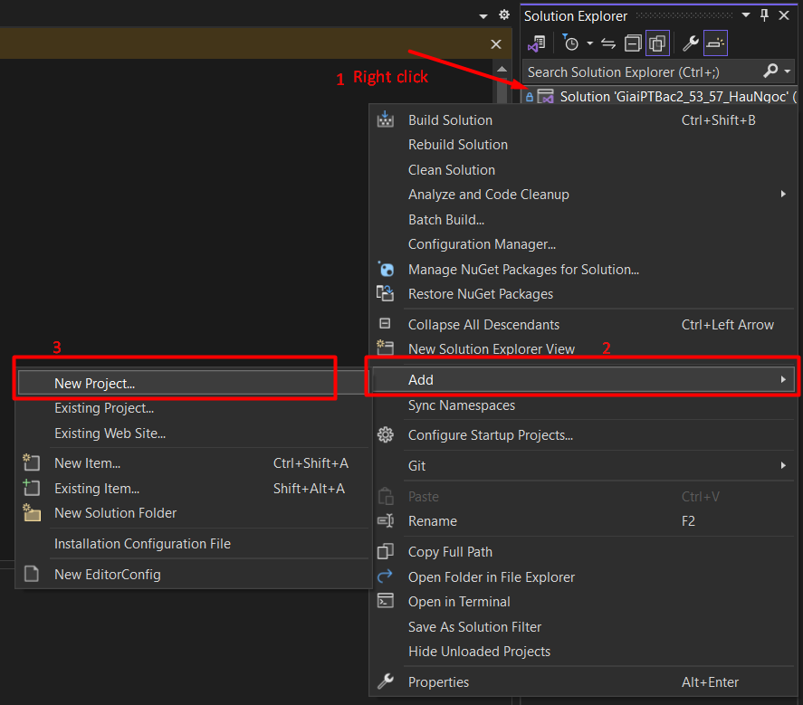

* Bước 2: Ta tìm kiếm từ khoá “**Test**”, sau đó chọn **Unit Test Project (.NET Framework)** → **Next**

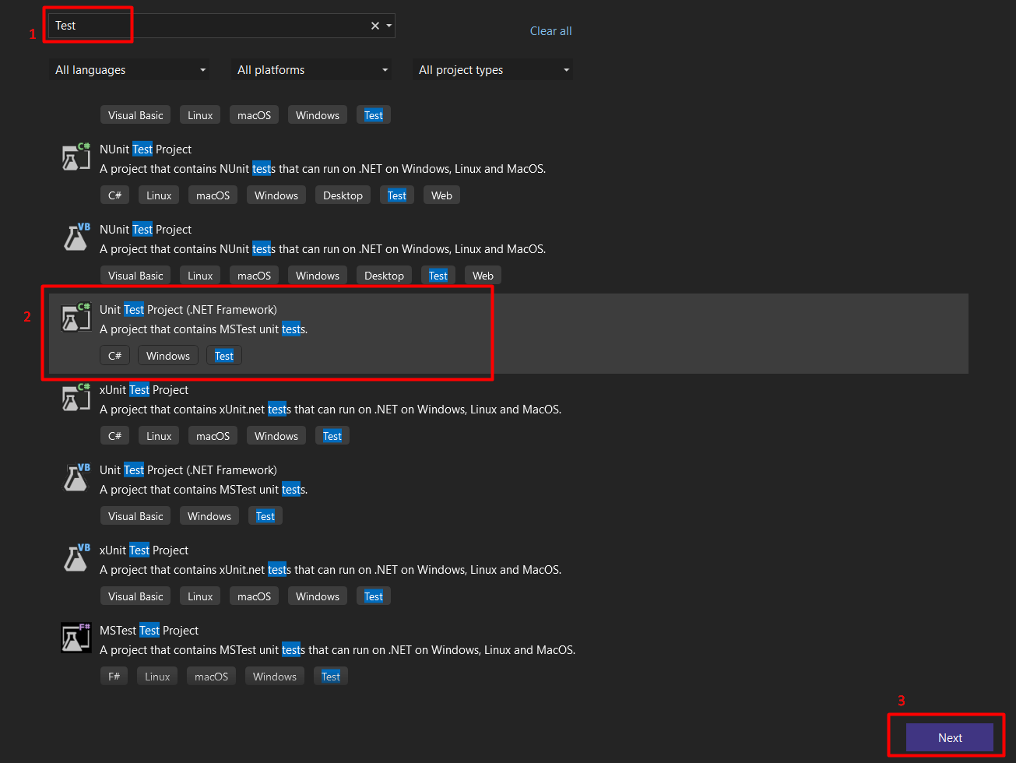

* Bước 3: Đặt tên cho project test là **UnitTest_53_57_HauNgoc** → **Create**

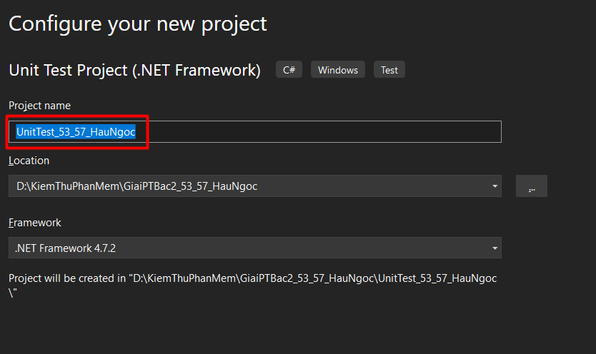

* Bước 4: Tạo Reference: Click phải chuột project test **UnitTest_53_57_HauNgoc** → **Add** → **Reference…**

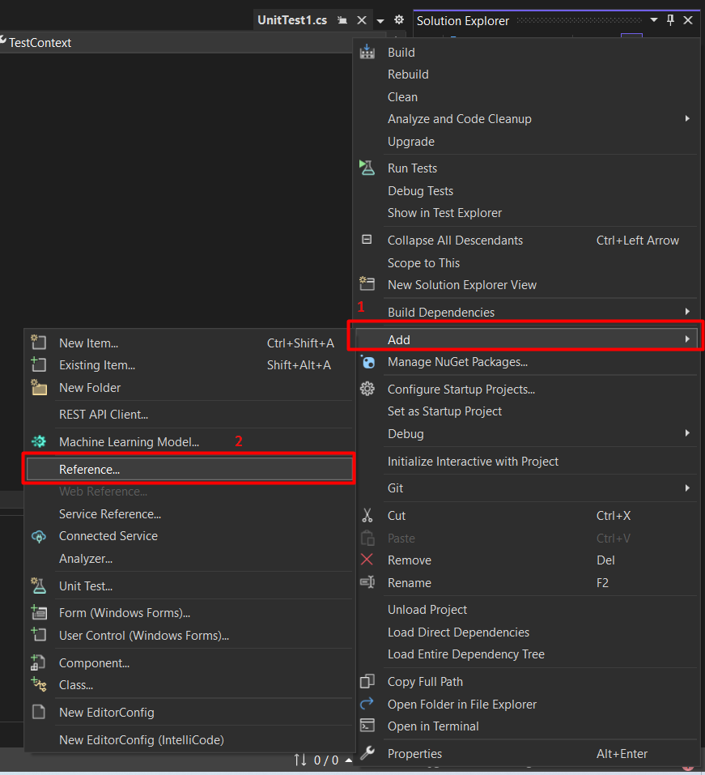

* Tick chọn project **GiaiPhuongTrinhBac2_53_57_HauNgoc**, sau đó nhấn **Ok**

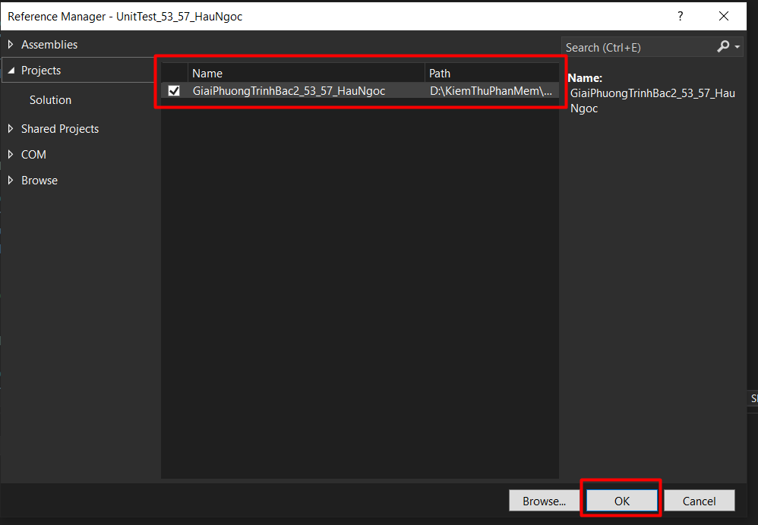

### Test Data driver:

#### File CSV (.csv):

* Tạo file mục **Data_53_57_HauNgoc:** Click phải chuột project test **UnitTest_53_57_HauNgoc** → **Add** → **New Folder**

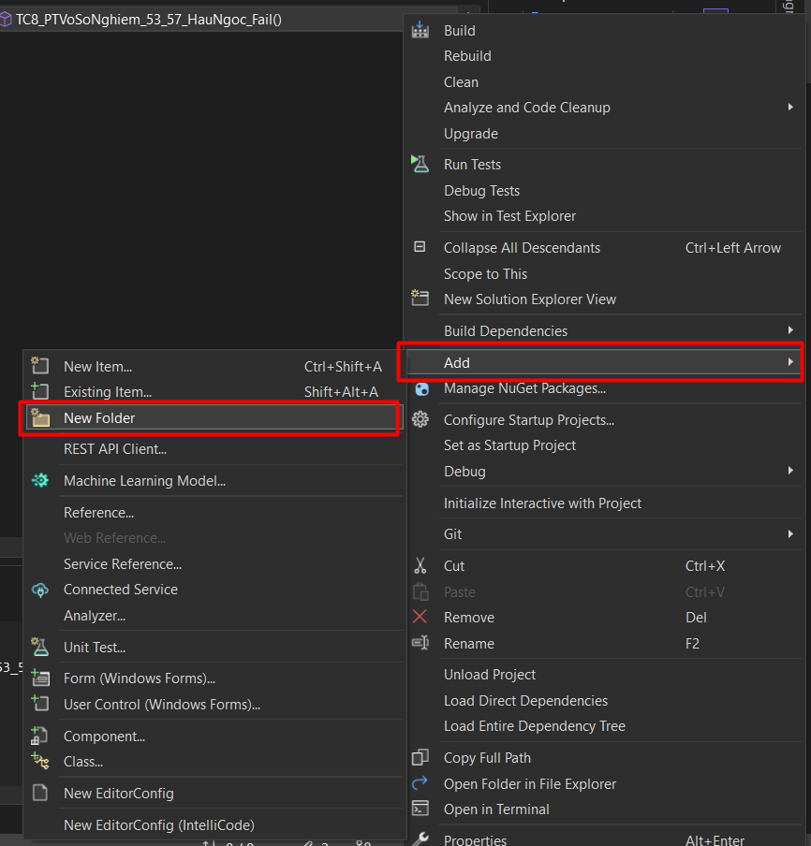

**\* Tạo file .csv:**

* Bước 1: Click phải folder vừa tạo **Data_53_57_HauNgoc**, chọn **Add** → **New Item…**

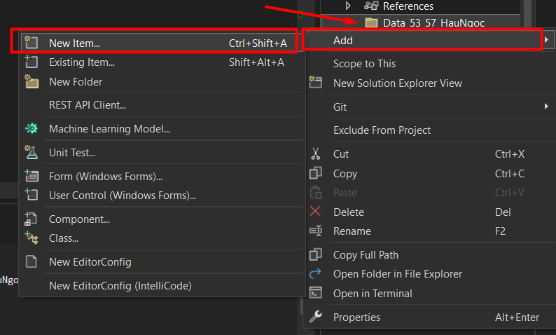

* Bước 2: Chọn **Text File**, đặt tên file là **DataTest_53_57_HauNgoc.csv**, sau đó chọn **Add**

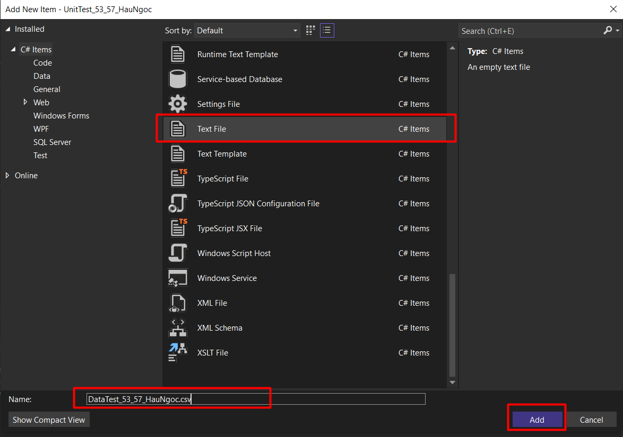

* Bước 3: Đổi properties của file csv bằng cách click phải chọn **Properties**, sau đó đổi thuộc tính **Copy to Output Directory** thành **Copy always**

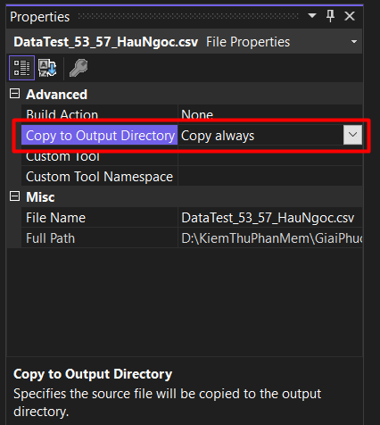

* Bước 4: Tạo Reference: Click phải chuột project test **UnitTest_53_57_HauNgoc → Add → Reference…** Tick chọn **System.Data**, sau đó chọn **OK**

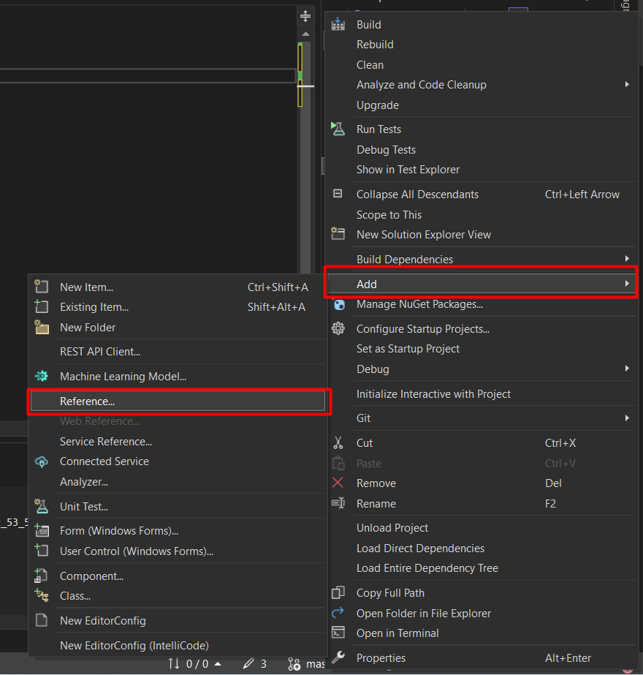

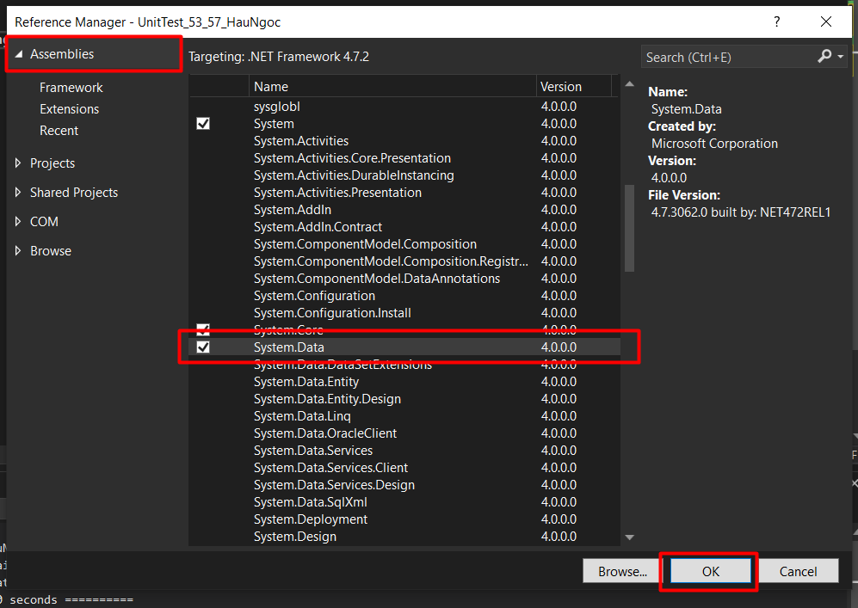

* Bước 5: Tạo bộ dữ liệu test như sau:

a_53_57_HauNgoc, b_53_57_HauNgoc, c_53_57_HauNgoc, expected_53_57_HauNgoc

0, 4, -8, x = 2

0, 0, 0, Phuong trinh co vo so nghiem

0, 0, 15, Phuong trinh vo nghiem

6, 7, -8, x1 = 0.71, x2 = -1.88

1, 2, 1, Nghiem kep x = -1

5, 6, 9, Phuong trinh vo nghiem

0, 12, -8, Phuong trinh vo nghiem

0, 0, 0, x = 10

0, 8, -3, Phuong trinh co vo so nghiem

6, 1, -4, x = 1, x = 2

12, 0, -12, Phuong trinh vo nghiem

5, -1, 0, Nghiem kep x = 1

#### File excel (.xlsx):

* Bước 1: Mở Excel, tạo file đặt tên là **DataDriver_53_57_HauNgoc.xlsx**
* Bước 2: Tạo bộ dữ liệu test như sau:

|  |  |  |  |
| --- | --- | --- | --- |
| a_53_57_HauNgoc | b_53_57_HauNgoc | c_53_57_HauNgoc | expected_53_57_HauNgoc |
| 0 | 4 | -8 | x = 2 |
| 0 | 15 | 0 | Phuong trinh vo nghiem |
| 0 | 0 | 0 | Phuong trinh co vo so nghiem |
| 6 | 7 | -8 | x1 = 0.71, x2 = -1.88 |
| 5 | 6 | 9 | Phuong trinh vo nghiem |
| 1 | -4 | 4 | Nghiem kep x = 2 |
| 0 | 12 | -32 | x = 23 |
| 0 | -22 | -11 | Phuong trinh vo nghiem |
| 0 | -1 | -3 | Phuong trinh co vo so nghiem |
| -2 | -12 | -8 | x1 = -4.13, x2 = 2.14 |
| -1 | 2 | -10 | Phuong trinh vo nghiem |
| 5 | 12 | -2 | Nghiem kep x = 2 |

* Bước 3: Thêm file excel vào folder **Data_53_57_HauNgoc**: Click phải chuột folder chọn **Add** → **Existing Item…** Sau đó chọn file excel đã tạo lúc nảy.
* Trong properties, chỉnh mục **Copy to Output Directory** thành **Copy always**

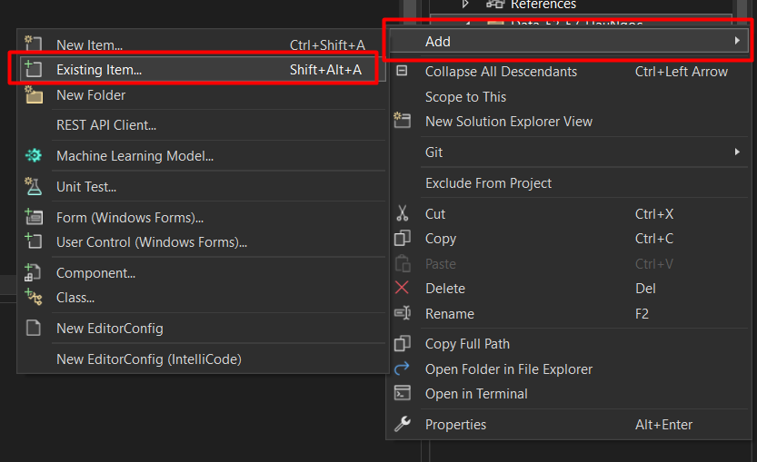

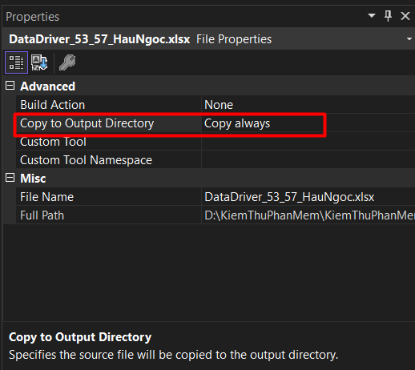

### Viết code kiểm thử cho các test case:

using Microsoft.VisualStudio.TestTools.UnitTesting;

using System;

using GiaiPhuongTrinhBac2_53_57_HauNgoc;

using System.Collections.Generic;

using System.Linq;

namespace UnitTest_53_57_HauNgoc

{

[TestClass]

public class UnitTest1

{

// Tạo đối tượng TestContext

// TestContext cho phép test sử dụng dữ liệu từ bên ngoài như CSV, Excel

public TestContext TestContext { get; set; }

//====================== CÁC TEST CASE PASS =======================

// Trở thành PT bậc nhất: a khác 0

// TC1: a = 0, b ≠ 0 => phương trình bậc nhất có nghiệm -> TC: Pass

[TestMethod]

public void TC1_PTBacNhatCoNghiem_53_57_HauNgoc_Pass()

{

// Tạo đối tượng phương trình bậc 2

// Truyền giá trị vào a = 0, b = 2, c = -4

PTBac2_53_57_HauNgoc ptbac2_53_57_HauNgoc = new PTBac2_53_57_HauNgoc(0, 2, -4);

// Gọi hàm giải đê có kết quả thực tế

String actual_53_57_HauNgoc = ptbac2_53_57_HauNgoc.Solve_53_57_HauNgoc();

// Tạo biến chứa kết quả mong đợi

string expected_53_57_HauNgoc = "x = 2";

// So sánh 2 kết quả

Assert.AreEqual(expected_53_57_HauNgoc, actual_53_57_HauNgoc);

}

// TC2: a = 0, b = 0, c ≠ 0 => Phương trình bậc nhất

// => Phương trình vô nghiệm -> TC: Pass

[TestMethod]

public void TC2_PTBacNhatVN_53_57_HauNgoc_Pass()

{

// Tạo đối tượng phương trình bậc 2

// Truyền giá trị vào a = 0, b = 0, c = 5

PTBac2_53_57_HauNgoc ptbac2_53_57_HauNgoc = new PTBac2_53_57_HauNgoc(0, 0, 5);

// Gọi hàm giải đê có kết quả thực tế

String actual_53_57_HauNgoc = ptbac2_53_57_HauNgoc.Solve_53_57_HauNgoc();

// Tạo biến chứa kết quả mong đợi

String expected_53_57_HauNgoc = "Phuong trinh vo nghiem";

// So sánh 2 kết quả

Assert.AreEqual(expected_53_57_HauNgoc, actual_53_57_HauNgoc);

}

// TC3: a = 0, b = 0, c = 0 => Phương trình bậc nhất

// => Phương trình có vô số nghiệm -> TC: Pass

[TestMethod]

public void TC3_PTBacNhatVSN_53_57_HauNgoc_Pass()

{

// Tạo đối tượng phương trình bậc 2

// Truyền giá trị vào a = 0, b = 0, c = 0

PTBac2_53_57_HauNgoc ptbac2_53_57_HauNgoc = new PTBac2_53_57_HauNgoc(0, 0, 0);

// Gọi hàm giải đề có kết quả thực tế

String actual_53_57_HauNgoc = ptbac2_53_57_HauNgoc.Solve_53_57_HauNgoc();

// Tạo biến chứa kết quả mong đợi

String expected_53_57_HauNgoc = "Phuong trinh co vo so nghiem";

// So sánh 2 kết quả

Assert.AreEqual(expected_53_57_HauNgoc, actual_53_57_HauNgoc);

}

//Phương trình bậc 2: a khác 0

// TC4: Phương trình bậc 2 có delta < 0 -> Phương trình vô nghiệm -> TC: Pass

[TestMethod]

public void TC4_PTB2VoNghiem_53_57_HauNgoc_Pass()

{

// // Tạo đối tượng phương trình bậc 2

// Truyền giá trị vào a = 6, b = 1, c = 2

PTBac2_53_57_HauNgoc ptbac2_53_57_HauNgoc = new PTBac2_53_57_HauNgoc(6, 1, 2);

// Gọi hàm giải để có kết quả thực tế

String actual_53_57_HauNgoc = ptbac2_53_57_HauNgoc.Solve_53_57_HauNgoc();

// Kết quả mong đợi

String expected_53_57_HauNgoc = "Phuong trinh vo nghiem";

// So sánh 2 kết quả

Assert.AreEqual(expected_53_57_HauNgoc, actual_53_57_HauNgoc);

}

// TC5: Phương trình bậc 2 có delta = 0 -> Phương trình có nghiệm kép -> TC: Pass

[TestMethod]

public void TC5_PTB2NghiemKep_53_57_HauNgoc_Pass()

{

// Tạo đối tượng phương trình bậc 2

// Truyền giá trị vào a = 1, b = -2, c = 1

PTBac2_53_57_HauNgoc ptbac2_53_57_HauNgoc = new PTBac2_53_57_HauNgoc(1, -2, 1);

// Gọi hàm giải đê có kết quả thực tế

String actual_53_57_HauNgoc = ptbac2_53_57_HauNgoc.Solve_53_57_HauNgoc();

// Tạo biến chứa kết quả mong đợi

String expected_53_57_HauNgoc = "Nghiem kep x = 1";

// So sánh 2 kết quả

Assert.AreEqual(expected_53_57_HauNgoc, actual_53_57_HauNgoc);

}

// TC6: Phương trình bậc 2 có delta > 0 -> Phương trình có 2 nghiệm phân biệt -> TC: Pass

[TestMethod]

public void TC6_PTB22NghiemPB_53_57_HauNgoc_Pass()

{

// Tạo đối tượng phương trình bậc 2

// Truyền giá trị vào a = 1, b = -3, c = 2

PTBac2_53_57_HauNgoc ptbac2_53_57_HauNgoc = new PTBac2_53_57_HauNgoc(1, -3, 2);

// Gọi hàm giải đê có kết quả thực tế

String actual_53_57_HauNgoc = ptbac2_53_57_HauNgoc.Solve_53_57_HauNgoc();

// Tạo biến chứa kết quả mong đợi

String expected_53_57_HauNgoc = "x1 = 2, x2 = 1";

// So sánh 2 kết quả

Assert.AreEqual(expected_53_57_HauNgoc, actual_53_57_HauNgoc);

}

//====================== CÁC TEST CASE FAIL =======================

// TC7: Phương trình có 2 nghiệm phân biệt -> TC: Fail

// Kết quả mong đợi là 2 nghiệm x1 và x2, nhưng kết quả thực tế khác với kq mong đợi -> TC: Fail

[TestMethod]

public void TC7_2NghiemPB_53_57_HauNgoc_Fail()

{

// Tạo đối tượng phương trình bậc 2

// Truyền giá trị vào a = 4, b = -2, c = 5

PTBac2_53_57_HauNgoc ptbac2_53_57_HauNgoc = new PTBac2_53_57_HauNgoc(4, -2, 5);

// Gọi hàm giải đê có kết quả thực tế

String actual_53_57_HauNgoc = ptbac2_53_57_HauNgoc.Solve_53_57_HauNgoc();

// Tạo biến chứa kết quả mong đợi

String expected_53_57_HauNgoc = "x1 = 3, x2 = 2.45";

// So sánh 2 kết quả

Assert.AreEqual(expected_53_57_HauNgoc, actual_53_57_HauNgoc);

}

// TC8:Phương trình có ngiệm kép -> Fail

// Kết quả mong đợi là nghiệm kép, nhưng kết quả thực tế khác với kq mong đợi -> TC: Fail

[TestMethod]

public void TC8_NghiemKep_53_57_HauNgoc_Fail()

{

// Tạo đối tượng phương trình bậc 2

// Truyền giá trị vào a = 1, b = -4, c = 4

PTBac2_53_57_HauNgoc ptbac2_53_57_HauNgoc = new PTBac2_53_57_HauNgoc(1, -4, 4);

// Gọi hàm giải đê có kết quả thực tế

string actual_53_57_HauNgoc = ptbac2_53_57_HauNgoc.Solve_53_57_HauNgoc();

// Tạo biến chứa kết quả mong đợi

string expected_53_57_HauNgoc = "Nghiem kep x = 3";

// So sánh 2 kết quả

Assert.AreEqual(expected_53_57_HauNgoc, actual_53_57_HauNgoc);

}

// TC9: Phương trình vô nghiệm -> Fail

// Kết quả mong đợi là phương trình vô nghiệm, nhưng kết quả thực tế khác với kq mong đợi -> TC: Fail

[TestMethod]

public void TC9_PTVoNghiem_53_57_HauNgoc_Fail()

{

// Tạo đối tượng phương trình bậc 2

// Truyền giá trị vào a = 1, b = 2, c = 1

PTBac2_53_57_HauNgoc ptbac2_53_57_HauNgoc = new PTBac2_53_57_HauNgoc(1, 2, 1);

// Gọi hàm giải đê có kết quả thực tế

string actual_53_57_HauNgoc = ptbac2_53_57_HauNgoc.Solve_53_57_HauNgoc();

// Tạo biến chứa kết quả mong đợi

string expected_53_57_HauNgoc = "Phuong trinh vo nghiem";

// So sánh 2 kết quả

Assert.AreEqual(expected_53_57_HauNgoc, actual_53_57_HauNgoc);

}

// TC10: Phương trình bậc 1: Phương trình vô nghiệm -> Fail

// Kết quả mong đợi là phương trình vô nghiệm, nhưng kết quả thực tế khác với kq mong đợi -> TC: Fail

[TestMethod]

public void TC10_PTBacNhatVN_53_57_HauNgoc_Fail()

{

PTBac2_53_57_HauNgoc ptbac2_53_57_HauNgoc = new PTBac2_53_57_HauNgoc(0, 5, 2);

string actual_53_57_HauNgoc = ptbac2_53_57_HauNgoc.Solve_53_57_HauNgoc();

string expected_53_57_HauNgoc = "Phuong trinh vo nghiem";

Assert.AreEqual(expected_53_57_HauNgoc, actual_53_57_HauNgoc);

}

// TC11:Phương trình bậc 1: vô nghiệm .... -> Fail

// Kết quả mong đợi là phương trình vô nghiệm, nhưng kết quả thực tế khác với kq mong đợi

[TestMethod]

public void TC11_PTBacNhatCoNghiem_53_57_HauNgoc_Fail()

{

PTBac2_53_57_HauNgoc ptbac2_53_57_HauNgoc = new PTBac2_53_57_HauNgoc(0, 14, 5);

string actual_53_57_HauNgoc = ptbac2_53_57_HauNgoc.Solve_53_57_HauNgoc();

string expected_53_57_HauNgoc = "x = 10";

Assert.AreEqual(expected_53_57_HauNgoc, actual_53_57_HauNgoc);

}

// TC12:Phương trình bậc 1: có vô số nghiệm -> Fail

// Kết quả mong đợi là có vô số nghiệm, nhưng kết quả thực tế khác với kq mong đợi

[TestMethod]

public void TC12_PTBacNhatVSN_53_57_HauNgoc_Fail()

{

PTBac2_53_57_HauNgoc ptbac2_53_57_HauNgoc = new PTBac2_53_57_HauNgoc(0, 7, 10);

string actual_53_57_HauNgoc = ptbac2_53_57_HauNgoc.Solve_53_57_HauNgoc();

string expected_53_57_HauNgoc = "Phuong trinh co vo so nghiem";

Assert.AreEqual(expected_53_57_HauNgoc, actual_53_57_HauNgoc);

}

//==================================================================

// Data drive: Đọc file CSV

// Đọc file CSV

[DeploymentItem(@"Data_53_57_HauNgoc\DataTest_53_57_HauNgoc.csv")]

[DataSource("Microsoft.VisualStudio.TestTools.DataSource.CSV",

@"|DataDirectory|\Data_53_57_HauNgoc\DataTest_53_57_HauNgoc.csv",

"DataTest_53_57_HauNgoc#csv", DataAccessMethod.Sequential)]

[TestMethod]

public void TC13_53_57_HauNgoc_TestWithDataSource()

{

// Đọc giá trị a, b, c từ CSV

int a_53_57_HauNgoc = int.Parse(TestContext.DataRow[0].ToString());

int b_53_57_HauNgoc = int.Parse(TestContext.DataRow[1].ToString());

int c_53_57_HauNgoc = int.Parse(TestContext.DataRow[2].ToString());

string expected_53_57_HauNgoc = TestContext.DataRow[3].ToString();

// Kiểm tra cột thứ 4 còn kí tự nào không? (Trường hợp có 2 nghiệm x1 = ..., x2 = ...)

// Nếu có thì cộng chuỗi để đạt được kết quả mong đợi đầy đủ là x1 = ..., x2 = ...

if (!string.IsNullOrEmpty(TestContext.DataRow[4].ToString()))

{

expected_53_57_HauNgoc = expected_53_57_HauNgoc + ", " + TestContext.DataRow[4].ToString();

}

Console.WriteLine(expected_53_57_HauNgoc);

// Giải phương trình với a, b, c

PTBac2_53_57_HauNgoc ptb2_53_57_HauNgoc = new PTBac2_53_57_HauNgoc(a_53_57_HauNgoc, b_53_57_HauNgoc, c_53_57_HauNgoc);

// Giải pt để có kết quả đạt được

string actual_53_57_HauNgoc = ptb2_53_57_HauNgoc.Solve_53_57_HauNgoc();

Console.WriteLine($"Expected: {expected_53_57_HauNgoc}, Actual: {actual_53_57_HauNgoc}");

// So sánh 2 kết quả với nhau

Assert.AreEqual(expected_53_57_HauNgoc, actual_53_57_HauNgoc);

}

// Đọc file excel

// Nếu file excel không được add vào project thì chỉnh path lại (DBQ). Ví dụ: DBQ=D:\\DataDriver_53_57_HauNgoc.xlsx;

[DataSource(

"System.Data.Odbc",

"Driver={Microsoft Excel Driver (*.xls, *.xlsx, *.xlsm, *.xlsb)};DBQ=|DataDirectory|\\Data_53_57_HauNgoc\\DataDriver_53_57_HauNgoc.xlsx;",

"Sheet1$",

DataAccessMethod.Sequential)]

[TestMethod]

public void TC14_TestWithExcel_53_57_HauNgoc()

{

// Đọc giá trị a, b, c

int a_53_57_HauNgoc = int.Parse(TestContext.DataRow[0].ToString());

int b_53_57_HauNgoc = int.Parse(TestContext.DataRow[1].ToString());

int c_53_57_HauNgoc = int.Parse(TestContext.DataRow[2].ToString());

// Giải phương trình với a, b, c

PTBac2_53_57_HauNgoc ptb2_53_57_HauNgoc = new PTBac2_53_57_HauNgoc(a_53_57_HauNgoc, b_53_57_HauNgoc, c_53_57_HauNgoc);

string actual_53_57_HauNgoc = ptb2_53_57_HauNgoc.Solve_53_57_HauNgoc();

// Đọc kết quả mong muốn từ Excel

string expected_53_Hau = TestContext.DataRow[3].ToString();

Console.WriteLine($"Expected: {expected_53_Hau}, Actual: {actual_53_57_HauNgoc}");

// So sánh 2 kết quả: kq mong đợi và kết quả đạt được

Assert.AreEqual(expected_53_Hau, actual_53_57_HauNgoc);

}

}

}

### Chạy code test và xem kết quả:

* Chạy các testcase:

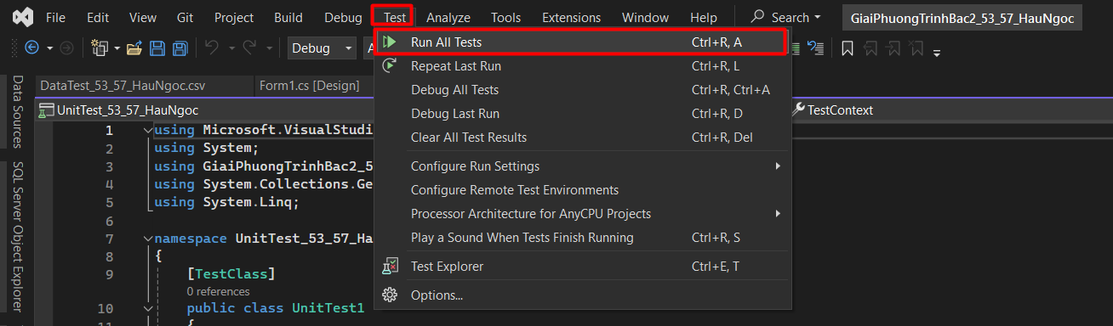

* Kết quả khi chạy các testcase: **6 test case pass và 8 test case fail**

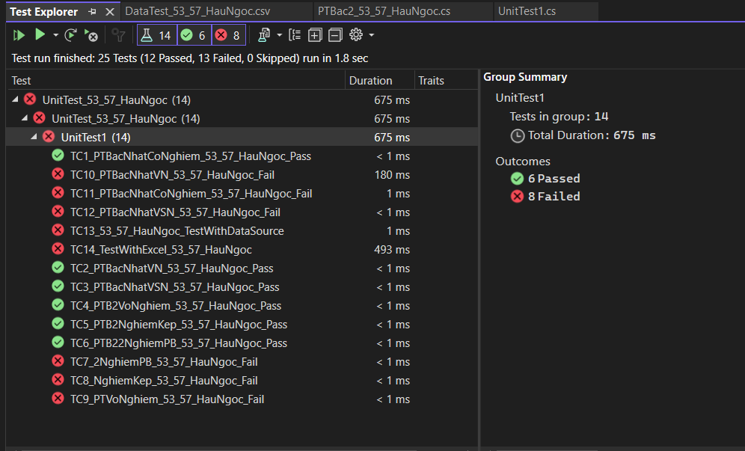

* **Chi tiết các test case:**
* TC1_PTBacNhatCoNghiem_53_57_HauNgoc_Pass: a_53_57_HauNgoc = 0, b_53_57_HauNgoc = 2, c_53_57_HauNgoc = -4, actual_53_57_HauNgoc = “x = 2”, expected_53_57_HauNgoc = “x = 2” → **Pass**

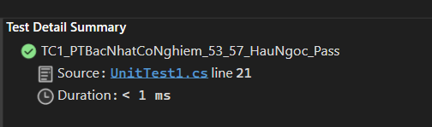

* TC2_PTBacNhatVN_53_57_HauNgoc_Pass:

a_53_57_HauNgoc = 0

b_53_57_HauNgoc = 5

c_53_57_HauNgoc = 5

actual_53_57_HauNgoc = “Phuong trinh vo nghiem”

expected_53_57_HauNgoc = “Phuong trinh vo nghiem” → **Pass**

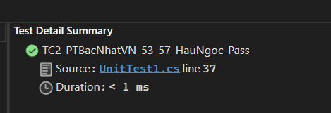

* TC3_PTBacNhatVSN_53_57_HauNgoc_Pass:

a_53_57_HauNgoc = 0

b_53_57_HauNgoc = 0

c_53_57_HauNgoc = 0

actual_53_57_HauNgoc = “Phuong trinh co vo so nghiem”, expected_53_57_HauNgoc = “Phuong trinh co vo so nghiem” → **Pass**

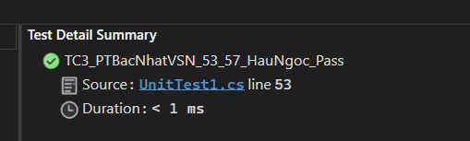

* TC4_PTB2VoNghiem_53_57_HauNgoc_Pass:

a_53_57_HauNgoc = 6

b_53_57_HauNgoc = 1

c_53_57_HauNgoc = 2

actual_53_57_HauNgoc = “x = 2”

expected_53_57_HauNgoc = “x = 2” → **Pass**

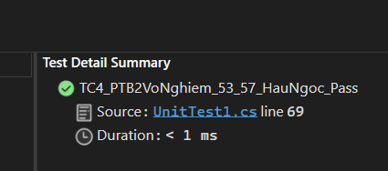

* TC5_PTB2NghiemKep_53_57_HauNgoc_Pass:

a_53_57_HauNgoc = 1

b_53_57_HauNgoc = -2

c_53_57_HauNgoc = 1

actual_53_57_HauNgoc = “Nghiem kep x = 1”

expected_53_57_HauNgoc = “Nghiem kep x = 1” → **Pass**

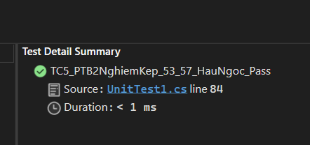

* TC6_PTB22NghiemPB_53_57_HauNgoc_Pass:

a_53_57_HauNgoc = 1

b_53_57_HauNgoc = -3

c_53_57_HauNgoc = 2

actual_53_57_HauNgoc = “x1 = 2, x2 = 1”

expected_53_57_HauNgoc = “x1 = 2, x2 = 1” → **Pass**

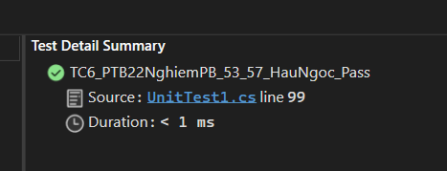

* TC7_2NghiemPB_53_57_HauNgoc_Fail:

a_53_57_HauNgoc = 4

b_53_57_HauNgoc = -2

c_53_57_HauNgoc = 5

actual_53_57_HauNgoc = “Phuong trinh vo nghiem”

expected_53_57_HauNgoc = “x1 = 3, x2 = 2.45” → **Fail**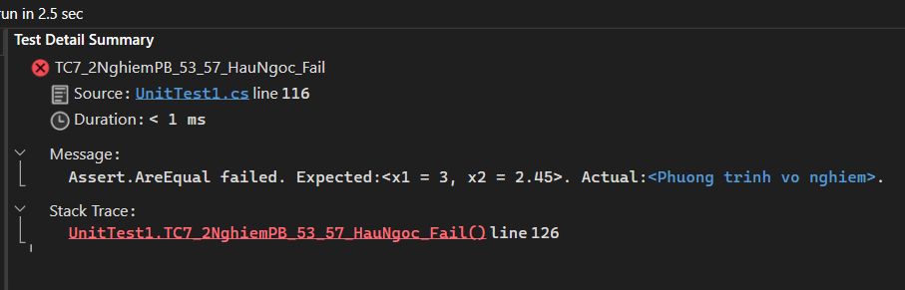

* TC8_NghiemKep_53_57_HauNgoc_Fail:

a_53_57_HauNgoc = 1

b_53_57_HauNgoc = -4

c_53_57_HauNgoc = 4

actual_53_57_HauNgoc = “Nghiem kep x = 2”

expected_53_57_HauNgoc = “Nghiem kep x = 3” → **Fail**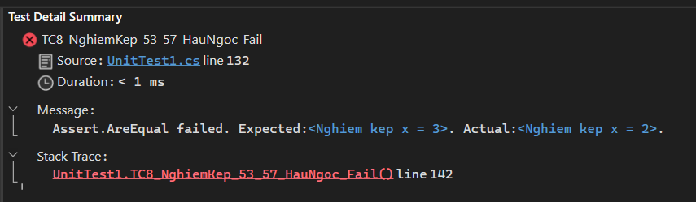

* TC9_PTVoNghiem_53_57_HauNgoc_Fail:

a_53_57_HauNgoc = 1

b_53_57_HauNgoc = 2

c_53_57_HauNgoc = 1

actual_53_57_HauNgoc = “Nghiem kep x = -1”

expected_53_57_HauNgoc = “Phuong trinh vo nghiem” → **Fail**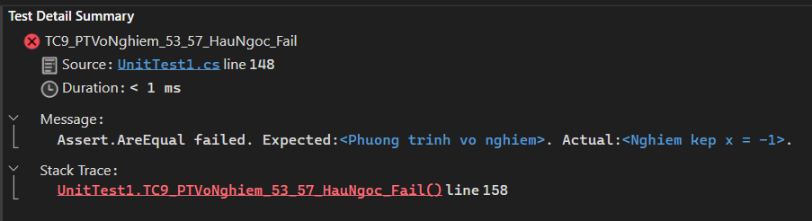

* TC10_PTBacNhatVN_53_57_HauNgoc_Fail:

a_53_57_HauNgoc = 6

b_53_57_HauNgoc = 1

c_53_57_HauNgoc = 2

actual_53_57_HauNgoc = “x = -0.4”

expected_53_57_HauNgoc = “Phuong trinh vo nghiem” → **Fail**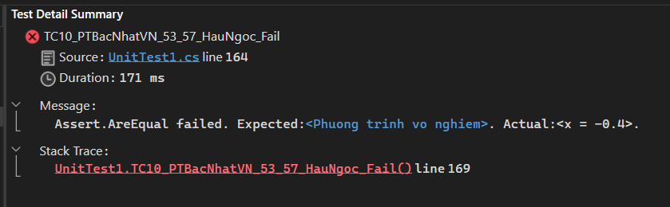

* TC11_PTBacNhatCoNghiem_53_57_HauNgoc_Fail:

a_53_57_HauNgoc = 6

b_53_57_HauNgoc = 1

c_53_57_HauNgoc = 2

actual_53_57_HauNgoc = “x = -0.36”

expected_53_57_HauNgoc = “x = 10” → **Fail**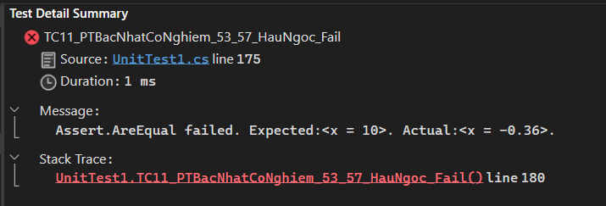

* TC12_PTBacNhatVSN_53_57_HauNgoc_Fail:

a_53_57_HauNgoc = 6

b_53_57_HauNgoc = 1

c_53_57_HauNgoc = 2

actual_53_57_HauNgoc = “x = -1.43”

expected_53_57_HauNgoc = “Phuong trinh co vo so nghiem” → **Fail**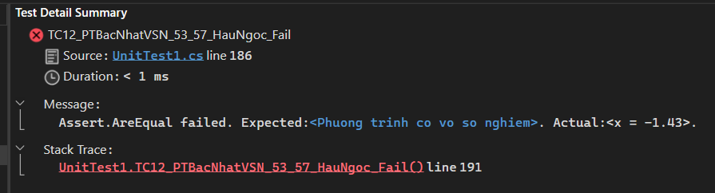

* TC13_53_57_HauNgoc_TestWithDataSource: Test với bộ dữ liệu đầu vào từ file **DataTest_53_57_HauNgoc.csv**, 12 bộ dữ liệu đầu vào → Kết quả: **6 Pass + 6 Fail**

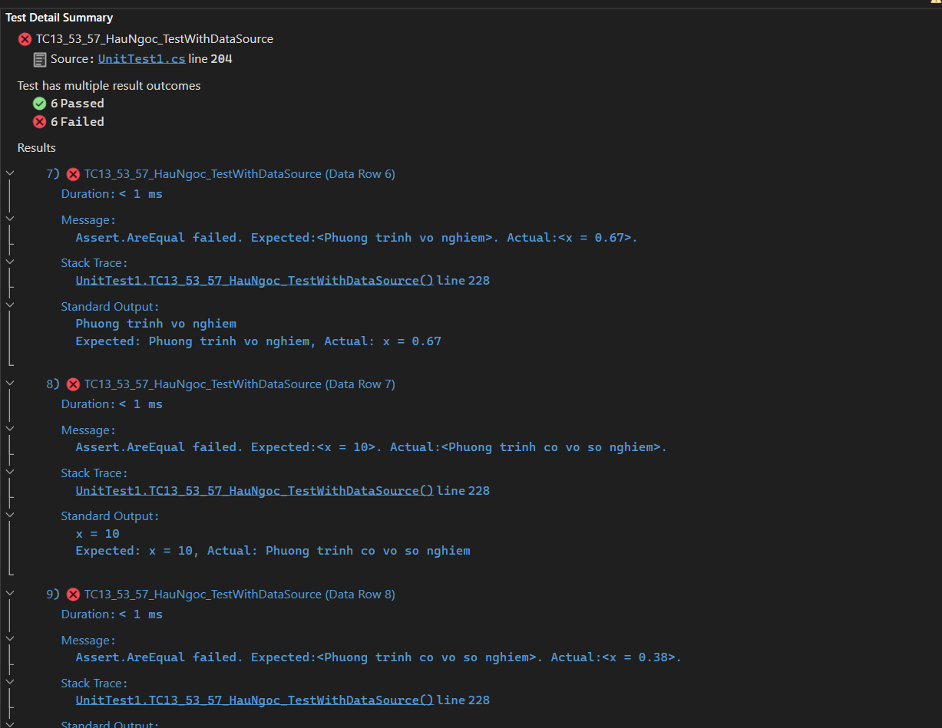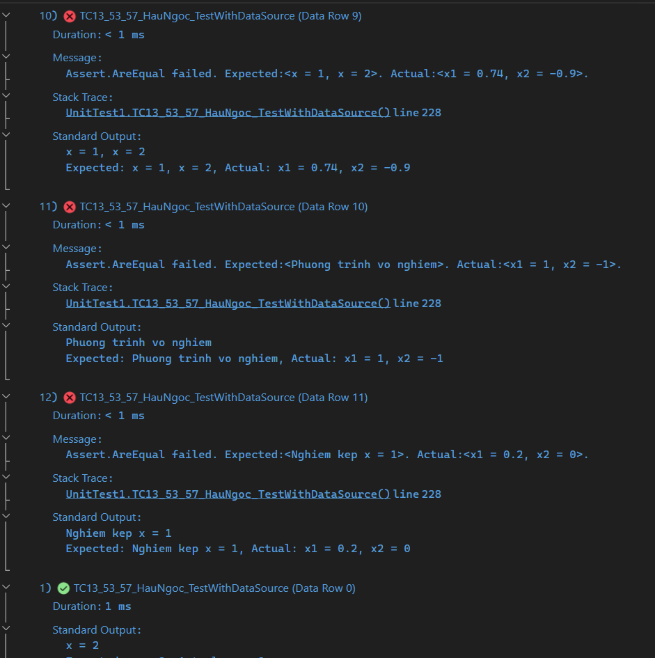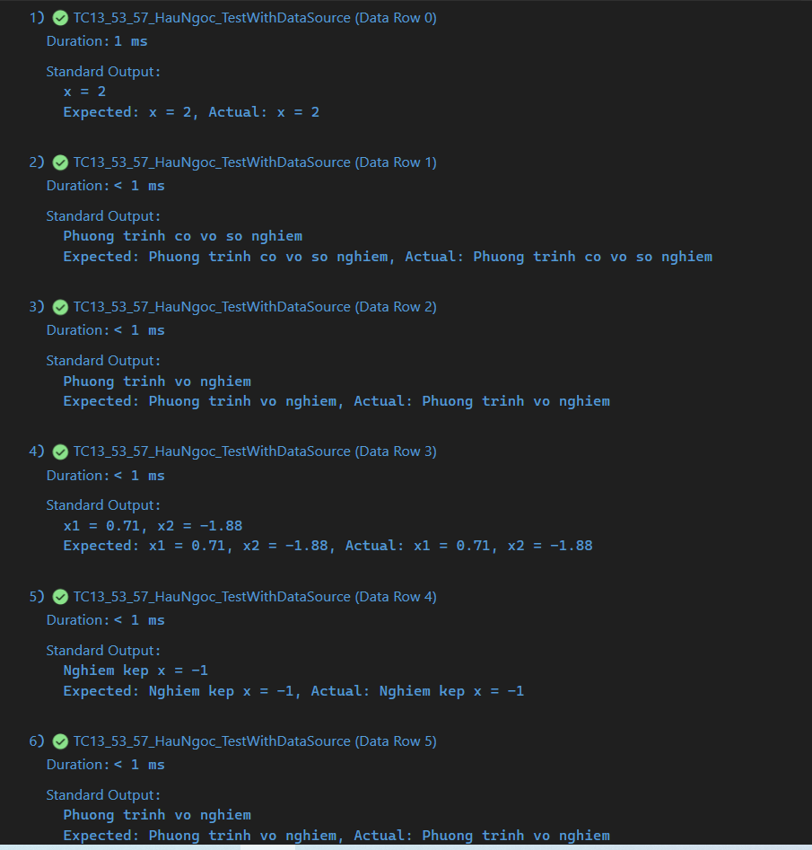

* TC14_TestWithExcel_53_57_HauNgoc: Test với bộ dữ liệu đầu vào từ file **DataDriver_53_57_HauNgoc.xlsx**, 12 bộ dữ liệu đầu vào → Kết quả: **6 Pass + 6 Fail**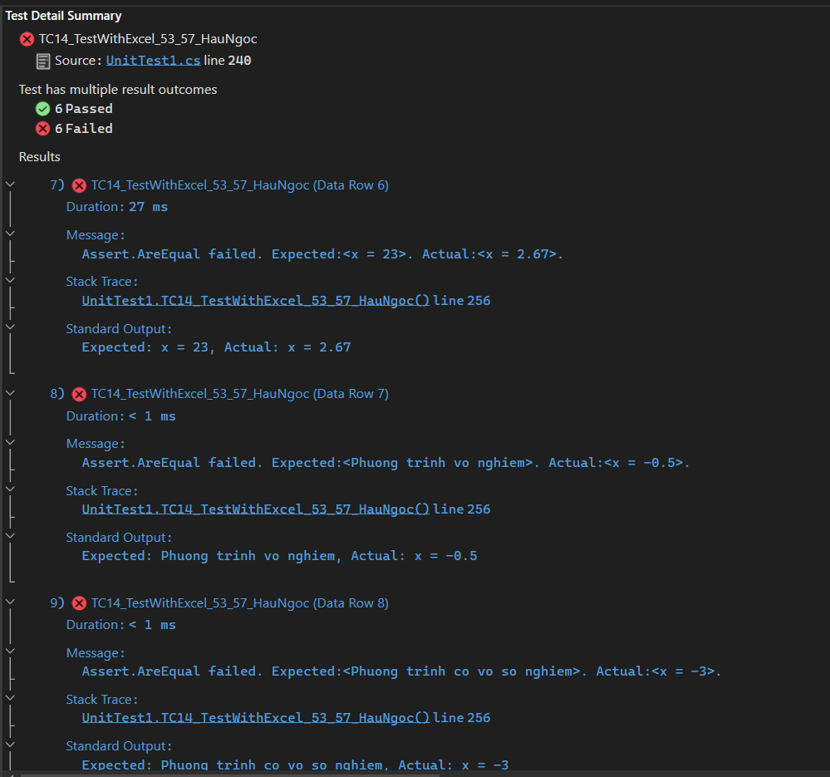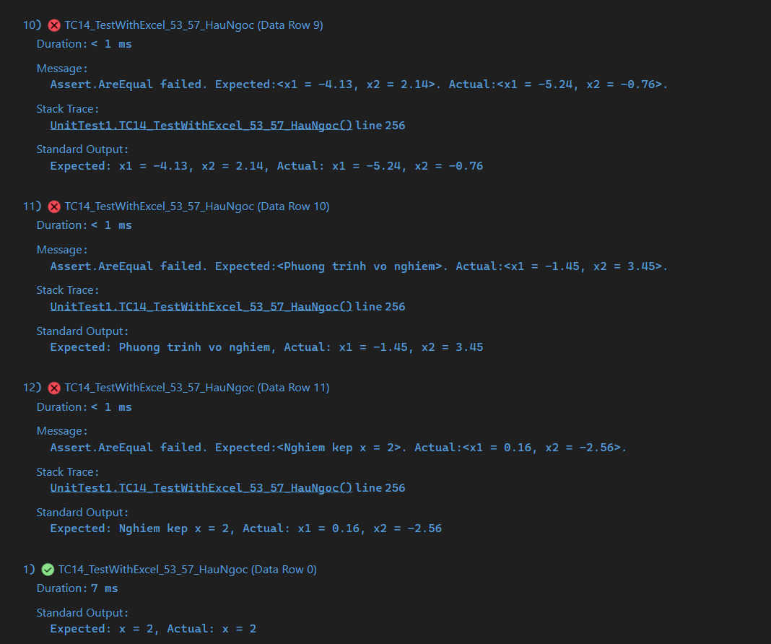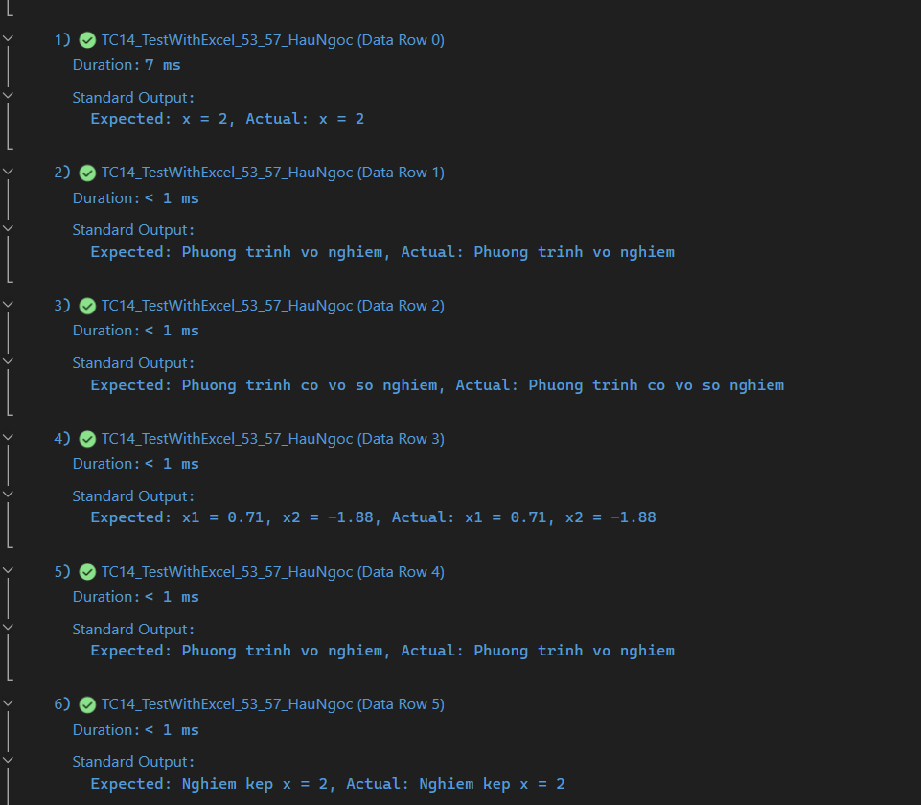

# PHẦN 2: SELENIUM WEBDRIVER - KIỂM THỬ WEBSITE THƯƠNG MẠI ĐIỆN TỬ MWC (<https://mwc.com.vn/>)

## Các chức năng chính của website:

### Chức năng 1: Đăng nhập

* Mô tả chức năng: Người dùng đăng nhập vào hệ thống với tên đăng nhập và mật khẩu đã đăng ký trước đó.
* Bước 1: Người dùng chọn chức năng đăng nhập (biểu tượng user) trên thanh tiêu đề.
* Bước 2: Tại phần đăng nhập, người dùng nhập tên đăng nhập và mật khẩu tài khoản của mình, sau đó bấm “Đăng nhập”
* Bước 3: Hệ thống kiểm tra các thông tin đăng nhập của người dùng
* Bước 4: Nếu thông tin đăng nhập hợp lệ, hệ thống sẽ chuyển về lại Trang chủ. Nếu thông tin đăng nhập không hợp lệ, hệ thống sẽ hiển thị thông báo “Tên đăng nhập hoặc mật khẩu không đúng!​​”. Người dùng có thể sử dụng chức năng “Quên mật khẩu?” để khôi phục lại mật khẩu.

### Chức năng 2: Tìm kiếm sản phẩm

* Mô tả chức năng: Người dùng có thể tìm kiếm sản phẩm bằng từ khoá.
* Bước 1: Người dùng nhập từ khóa sản phẩm cần tìm vào thanh tìm kiếm trên trang chủ.
* Bước 2: Nhấn vào biểu tượng kính lúp hoặc nhấn phím “Enter” để bắt đầu tìm kiếm.
* Bước 3: Hệ thống xử lý và hiểu thị danh sách các sản phẩm phù hợp với từ khoá tìm kiếm.
* Bước 4:
* Nếu có sản phầm, danh sách sản phẩm sẽ được hiển thị lên trên màn hình.
* Nếu không có sản phẩm phù hợp, sẽ không hiển thị, chỉ xuất hiện vùng trắng và hiển thị các sản phẩm bán chạy.

### Chức năng 3: Thêm sản phẩm vào giỏ hàng

* Mô tả chức năng: Người dùng có thể thêm sản phẩm vào giỏ hàng để tiến hành mua hàng.
* Bước 1: Người dùng chọn một sản phẩm muốn mua. Sau đó hệ thống sẽ chuyển đến trang xem chi tiết sản phẩm đó.
* Bước 2: Chọn các tùy chọn sản phẩm (kích thước, màu sắc nếu có).
* Bước 3: Nhấn vào nút “Thêm vào giỏ hàng”.
* Bước 4:
* Nếu sản phẩm hợp lệ, hệ thống hiển thị thông báo “Sản phẩm đã được thêm vào giỏ hàng”.
* Nếu sản phẩm hết hàng hoặc gần hết gần, hệ thống ẩn nút “Mua ngay” và “Thêm vào giỏ hàng”, hiển thị thông báo “Còn … chi nhánh còn hàng”.

### Chức năng 4: Xem chi tiết sản phẩm

* Mô tả chức năng: Người dùng có thể xem thông tin chi tiết của một sản phẩm.
* Bước 1: Người dùng nhấn vào một sản phẩm trên trang chủ hoặc trang danh mục sản phẩm.
* Bước 2: Hệ thống chuyển hướng đến trang chi tiết sản phẩm.
* Bước 3: Hệ thống hiển thị đầy đủ thông tin về sản phẩm bao gồm: hình ảnh, giá, mô tả, tùy chọn kích thước/màu sắc (nếu có).

### Chức năng 5: Chuyển hướng đến trang mạng xã hội

* + Mô tả chức năng: Người dùng nhấn vào biểu tượng mạng xã hội trên trang web để truy cập các trang mạng xã hội của cửa hàng.
* Bước 1: Người dùng truy cập trang web MWC.
* Bước 2: Nhấn vào biểu tượng của một mạng xã hội (Facebook, Instagram, TikTok, YouTube, v.v.).
* Bước 3: Hệ thống mở một tab mới hoặc chuyển hướng đến trang mạng xã hội tương ứng.
* Bước 4:
* Nếu liên kết hợp lệ, trang mạng xã hội của MWC sẽ hiển thị đúng.
* Nếu liên kết bị lỗi hoặc không tồn tại, hệ thống sẽ hiển thị thông báo lỗi trình duyệt (ví dụ: “404 Not Found”)

### Chức năng 6: Đặt hàng

* Mô tả chức năng: Người dùng chọn các sản phẩm cần đặt và thêm các sản phẩm đó vào giỏ hàng. Sau đó điền các thông tin để nhận hàng và tiến hành ấn “Đặt hàng”
* Bước 1: Người dùng chọn các sản phẩm cần đặt và thêm vào giỏ hàng
* Bước 2: Người dùng truy cập vào giỏ hàng để xem các sản phẩm đã thêm để tiến hành đặt hàng
* Bước 3: Người dùng nhập các thông tin hệ thống yêu cầu để tiến hàng đặt hàng. Sau đó nhấn “Đặt hàng”
* Bước 4:
* Nếu giỏ hàng trống, hệ thống sẽ hiển thị pop-up thông báo “Giỏi hàng trồng”
* Nếu người dùng chưa nhập các thông tin hệ thống yêu cầu, hệ thống sẽ hiển thị pop-up “Bạn chưa nhập thông tin nhận hàng!”
* Nếu đã có sản phẩm và đủ thông tin nhận hàng, hệ thống sẽ hiển thị thông báo đặt hàng thành công.

## Bảng các testcase:

### Bảng test case chức năng 1 “Đăng nhập”:

|  |  |  |  |  |  |  |
| --- | --- | --- | --- | --- | --- | --- |
| STT | Testcase ID | Dữ liệu đầu vào | | Kết quả mong đợi | Kết quả thực tế | Kết quả testcase |
| Tên đăng nhập | Mật khẩu |
| 1 | TC1_TestLogin_53_57_HauNgoc | tthau | trantrunghau | Đăng nhập thành công | Đăng nhập thành công | Pass |
| 2 | TC2_TestLogin_53_57_HauNgoc | tthau | lethiyenngoc | Tên đăng nhập hoặc mật khẩu không đúng! | Tên đăng nhập hoặc mật khẩu không đúng! | Pass |

### Bảng test case chức năng 2 “Tìm kiếm sản phẩm”:

|  |  |  |  |  |  |
| --- | --- | --- | --- | --- | --- |
| STT | Testcase ID | Dữ liệu đầu vào | Kết quả mong đợi | Kết quả thực tế | Kết quả testcase |
| 1 | TC3_TestSearchProduct_53_57_HauNgoc | Tìm khoá “giày thể thao” | Hiển thị danh sách các sản phẩm có chứa từ khoá | Hiển thị danh sách các sản phẩm có chứa từ khoá | Pass |
| 2 | TC4_TestSearchProduct_53_57_HauNgoc | Tìm khoá “abc” | Không hiển thị. Chỉ là vùng trắng không có sản phẩm | Không hiển thị. Chỉ là vùng trắng không có sản phẩm | Pass |

### Bảng test case chức năng 3 “Thêm sản phẩm vào giỏ hàng”:

|  |  |  |  |  |  |
| --- | --- | --- | --- | --- | --- |
| STT | Testcase ID | Đầu vào | Kết quả mong đợi | Kết quả thực tế | Kết quả testcase |
| 1 | TC5_TestAddToCart_53_57_HauNgoc | Click nút Thêm sản phẩm vào giỏ hàng | Sản phẩm đa được thêm vào giỏ hàng | Sản phẩm đa được thêm vào giỏ hàng | Pass |
| 2 | TC6_TestAddToCart_53_57_HauNgoc | Click nút Thêm sản phẩm vào giỏ hàng | Không tìm thấy nút thêm sản phẩm vào giỏ hàng | Không tìm thấy nút thêm sản phẩm vào giỏ hàng | Pass |

### Bảng test case chức năng 4 “Xem chi tiết sản phẩm”:

|  |  |  |  |  |  |
| --- | --- | --- | --- | --- | --- |
| STT | Testcase ID | Đầu vào | Kết quả mong đợi | Kết quả thực tế | Kết quả testcase |
| 1 | TC7_TestViewDetailProduct_53_57_HauNgoc | Click vào 1 sản phẩm bất kỳ | Điều hướng đến trên xem chi tiết sản phẩm | Điều hướng đến trên chi tiết sản phẩm | Pass |

### Bảng test case chức năng 5 “Chuyển hướng đến trang mạng xã hội”:

|  |  |  |  |  |  |
| --- | --- | --- | --- | --- | --- |
| STT | Testcase ID | Đầu vào | Kết quả mong đợi | Kết quả thực tế | Kết quả testcase |
| 1 | TC8_TestClickToFacebook_53_57_HauNgoc | Click link đến Facebook | Điều hướng đến trang Facebook | Điều hướng đến trang Facebook | Pass |
| 2 | TC9_TestClickToYoutube_53_57_HauNgoc | Click link đến Youtube | Điều hướng đến trang Youtube | Điều hướng đến trang Youtube | Pass |

### Bảng test case chức năng 6 “Đặt hàng”:

|  |  |  |  |  |  |
| --- | --- | --- | --- | --- | --- |
| STT | Testcase ID | Đầu vào | Kết quả mong đợi | Kết quả thực tế | Kết quả testcase |
| 1 | TC10_TestOrderProduct_53_57_HauNgoc | Click “Đặt hàng” | Hiển thị thông báo “Giỏ hàng trống” | Hiển thị thông báo “Giỏ hàng trống” | Pass |
| 2 | TC11_TestOrderProduct_53_57_HauNgoc | Click “Đặt hàng” | Hiển thị thông báo “Bạn chưa nhập thông tin nhận hàng!” | Hiển thị thông báo “Bạn chưa nhập thông tin nhận hàng!” | Pass |

## Thực thi kiểm thử Selenium WebDriver:

### Tạo project kiểm thử Selenium WebDriver:

* Bước 1: Tạo project kiểm thử, gõ từ khoá “Unit…” sau đó chọn **Unit Test Project (.NET Framework)**, chọn **Next**

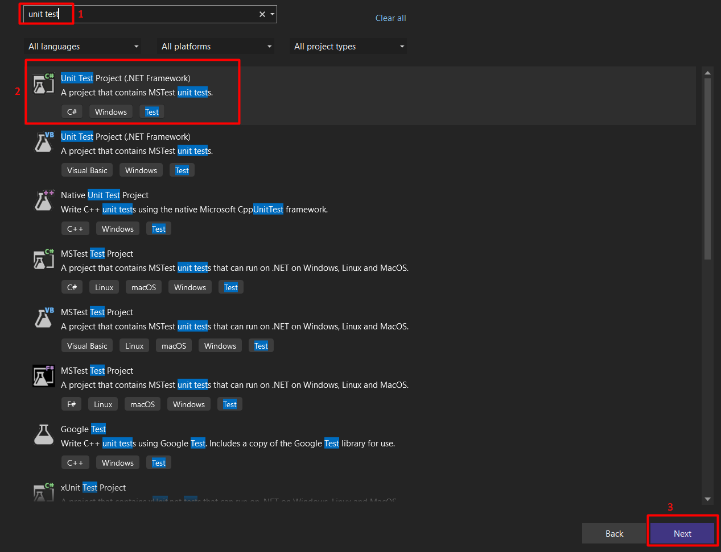

* Bước 2: Đặt tên project **Selenium_MWC_53_57_HauNgoc**, sau đó chọn **Create**

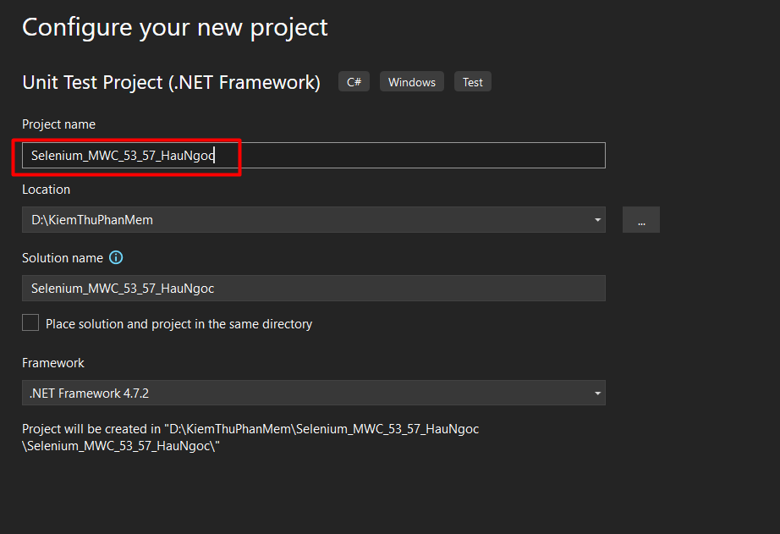

### Cài đặt Selenium WebDriver:

* Bước 1: Chọn **Tool → NuGet Package Manage**r **→ Manage NuGet Packages for Solution…**

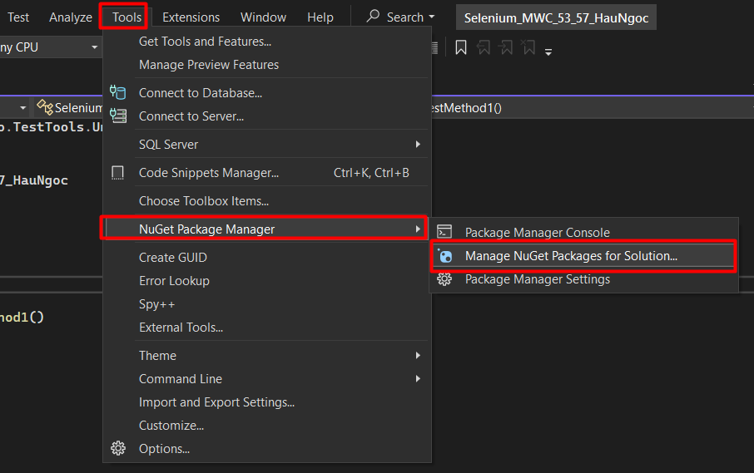

* Bước 2: Click tab Browse và tìm kiếm từ khóa Selenium và các web driver.
* Bước 3: Chọn Selenium.WebDriver và Selenium.WebDriver.ChromeDriver để cài đặt.
* Cài Selenium.WebDriver

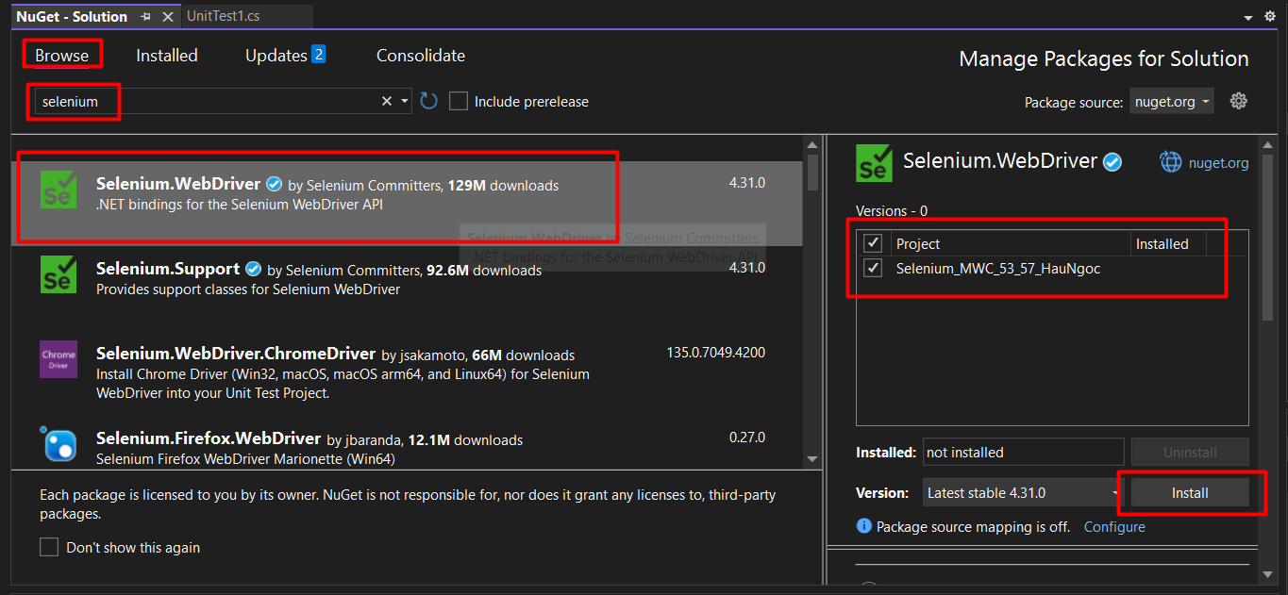

* Cài Selenium.WebDriver.ChromeDriver (cần xem version của Chrome để cài đặt version phù hợp)

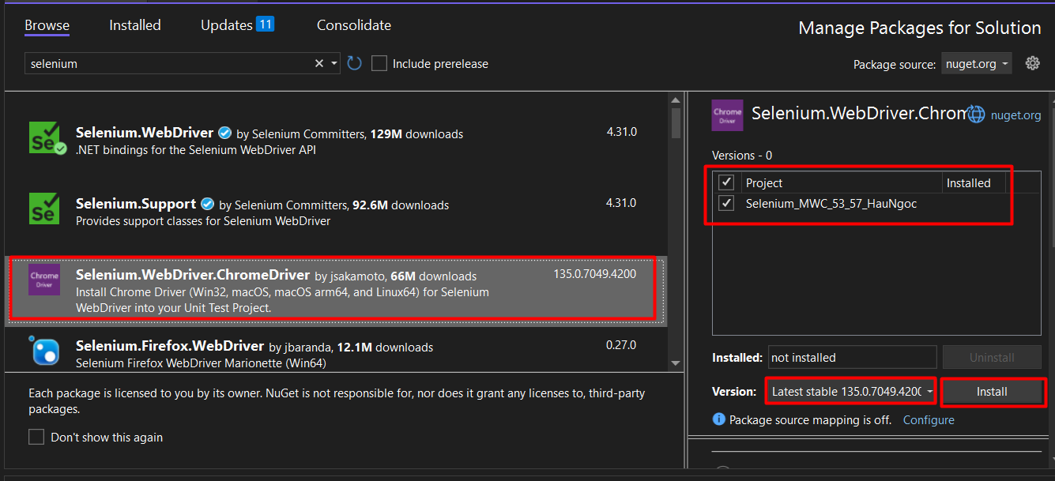

### Xây dựng code kiểm thử chức năng 1: Đăng nhập

* Bước 1: Click chuột phải vào tên project **→**  **Add → New Item…**
* Bước 2: Chọn Unit Test, đặt tên là **TestLogin_53_57_HauNgoc.cs** và chọn **Add**
* Cách bắt element:
* Biểu tượng user để chuyển đến trang đăng nhập: có class là account-handle-icon

<a class="account-handle-icon" href="/login">

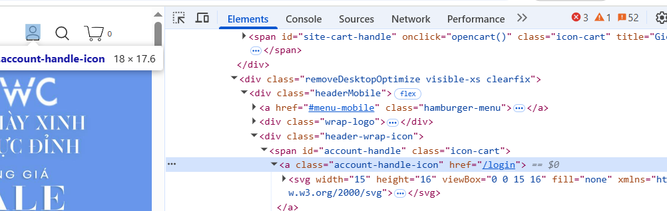

* Input Tên đăng nhập: input có id là UserName

<input id="UserName" name="UserName" required="true" type="text" value="">

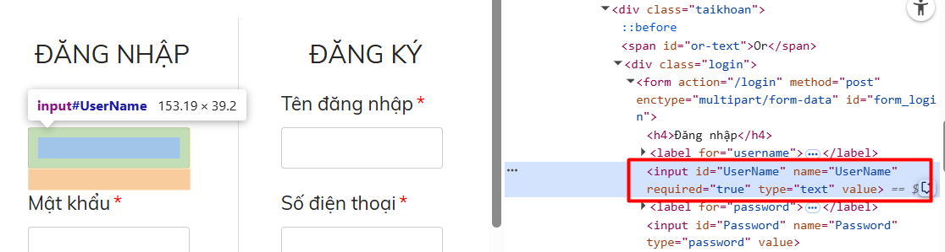

* Input Mật khẩu: có id là Password

<input id="Password" name="Password" type="password" value="">

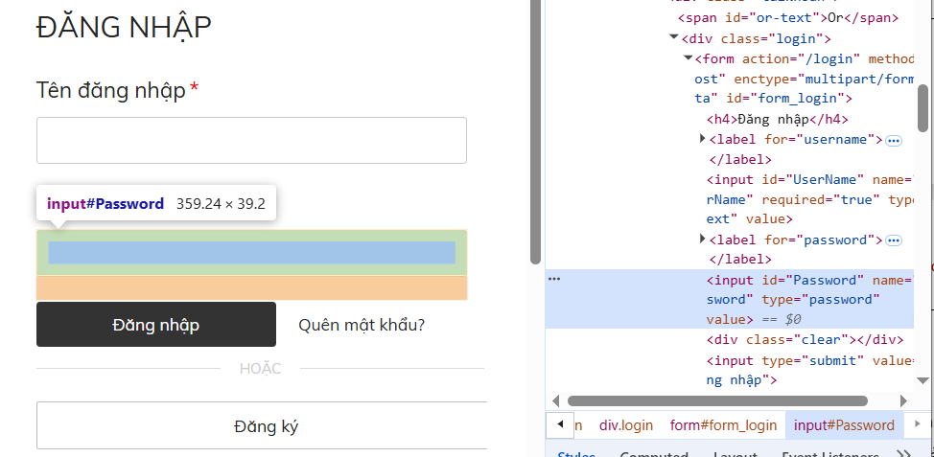

* Button Đăng nhập: Bắt bằng Selector bằng cách click phải chuột, chọn **Copy → Copy Selector**

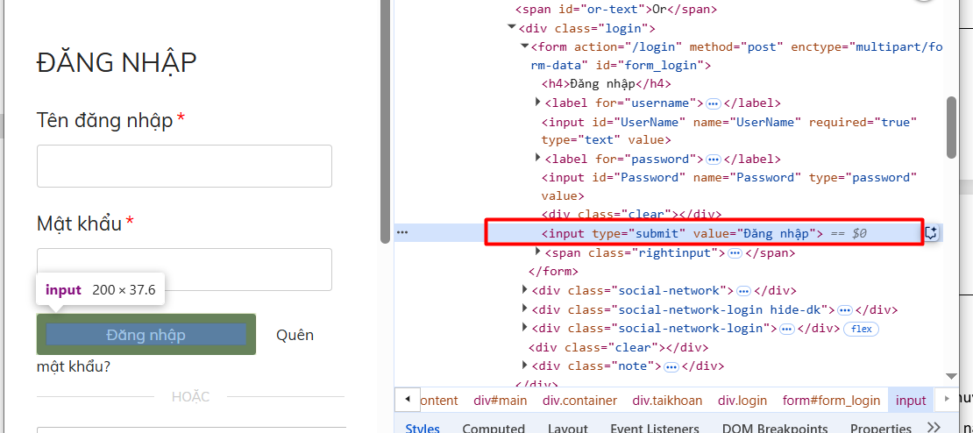

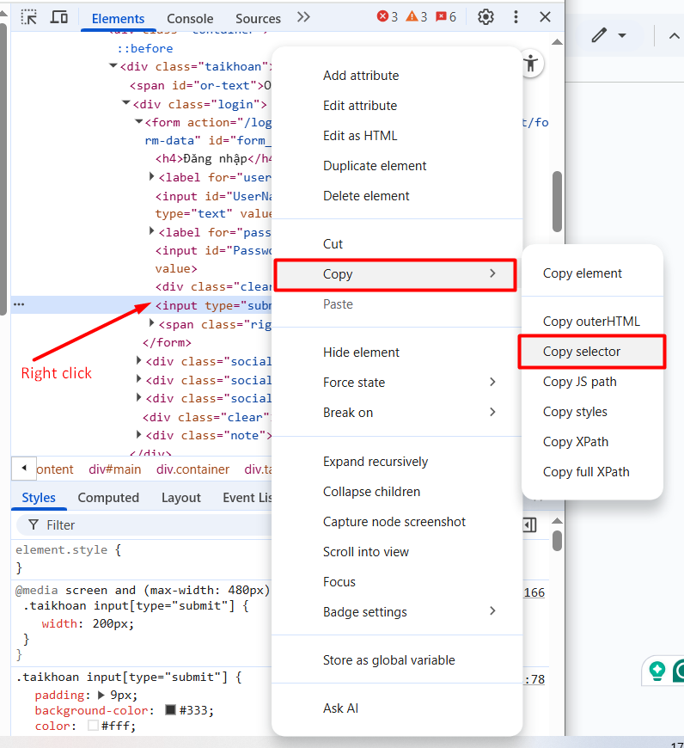

* Bước 3: Viết code kiểm thử

﻿using Microsoft.VisualStudio.TestTools.UnitTesting;

using OpenQA.Selenium;

using OpenQA.Selenium.Chrome;

using System;

using System.Collections.Generic;

using System.Text;

namespace Selenium_MWC_53_57_HauNgoc

{

[TestClass]

public class TestLogin_53_57_HauNgoc

{

[TestMethod]

// TC1: Login thành công

// Nhấn vào biểu tượng user -> Nhập tên đăng nhập và mật khẩu -> Ấn đăng nhập

// Tên đăng nhập: tthau

// Mật khẩu: trantrunghau

public void TC1_TestLogin_53_57_HauNgoc()

{

// Mở trang web MWC

IWebDriver driver_53_57_HauNgoc = new ChromeDriver();

driver_53_57_HauNgoc.Navigate().GoToUrl("https://mwc.com.vn/");

// Bắt element có class là account-handle-icon (button đăng nhập)

IWebElement login_53_57_HauNgoc = driver_53_57_HauNgoc.FindElement(By.ClassName("account-handle-icon"));

// Click button

login_53_57_HauNgoc.Click();

// Tìm ô nhập liệu tên đăng nhập

IWebElement inputusername_53_57_HauNgoc = driver_53_57_HauNgoc.FindElement(By.Id("UserName"));

// Truyền tên đăng nhập lên

inputusername_53_57_HauNgoc.SendKeys("tthau");

// Tìm ô nhập liệu mật khẩu

IWebElement inputpassword_53_57_HauNgoc = driver_53_57_HauNgoc.FindElement(By.Id("Password"));

// Truyền mật khẩu lên

inputpassword_53_57_HauNgoc.SendKeys("trantrunghau");

// Bắt element button đăng nhập

IWebElement buttonLogin_53_57_HauNgoc = driver_53_57_HauNgoc.FindElement(By.CssSelector("#form_login > input[type=submit]:nth-child(7)"));

// Click đăng nhập

buttonLogin_53_57_HauNgoc.Click();

// Bắt element icon profile -> TC Pass/Fail

try

{

IWebElement profile_53_57_HauNgoc = driver_53_57_HauNgoc.FindElement(By.CssSelector("#account-handle > a"));

Assert.IsTrue(true);

}

catch (Exception)

{

Assert.IsTrue(false);

}

}

[TestMethod]

// TC2: Login không thành công do sai mật khẩu

// Nhấn vào biểu tượng user -> Nhập tên đăng nhập và mật khẩu -> Ấn đăng nhập

// Tên đăng nhập: tthau

// Mật khẩu: lethiyenngoc

public void TC2_TestLogin_53_57_HauNgoc()

{

// Mở trang web MWC

IWebDriver driver_53_57_HauNgoc = new ChromeDriver();

driver_53_57_HauNgoc.Navigate().GoToUrl("https://mwc.com.vn/");

// Bắt element có class là account-handle-icon (button đăng nhập)

IWebElement login_53_57_HauNgoc = driver_53_57_HauNgoc.FindElement(By.ClassName("account-handle-icon"));

// Click button

login_53_57_HauNgoc.Click();

// Tìm ô nhập liệu tên đăng nhập

IWebElement inputusername_53_57_HauNgoc = driver_53_57_HauNgoc.FindElement(By.Id("UserName"));

// Truyền tên đăng nhập lên

inputusername_53_57_HauNgoc.SendKeys("tthau");

// Tìm ô nhập liệu mật khẩu

IWebElement inputpassword_53_57_HauNgoc = driver_53_57_HauNgoc.FindElement(By.Id("Password"));

// Truyền mật khẩu lên

inputpassword_53_57_HauNgoc.SendKeys("lethiyenngoc");

// Bắt element button đăng nhập

IWebElement buttonLogin_53_57_HauNgoc = driver_53_57_HauNgoc.FindElement(By.CssSelector("#form_login > input[type=submit]:nth-child(7)"));

// Click đăng nhập

buttonLogin_53_57_HauNgoc.Click();

// Bắt element alert thông báo đăng nhập thất bại

try

{

IWebElement profile_53_57_HauNgoc = driver_53_57_HauNgoc.FindElement(By.ClassName("alert-danger"));

Assert.IsTrue(true);

}

catch (Exception)

{

Assert.IsTrue(false);

}

}

}

}

### Xây dựng code kiểm thử chức năng 2: Tìm kiếm sản phẩm

* Bước 1: Click chuột phải vào tên project **→**  **Add → New Item…**
* Bước 2: Chọn Unit Test, đặt tên là **TestSearchProduct_53_57_HauNgoc.cs** và chọn **Add**
* Cách bắt các element:
* Thanh tìm kiếm: có class là searchInput

<input autocomplete="off" type="text" name="s" class="searchInput" placeholder="Tìm kiếm" value="">

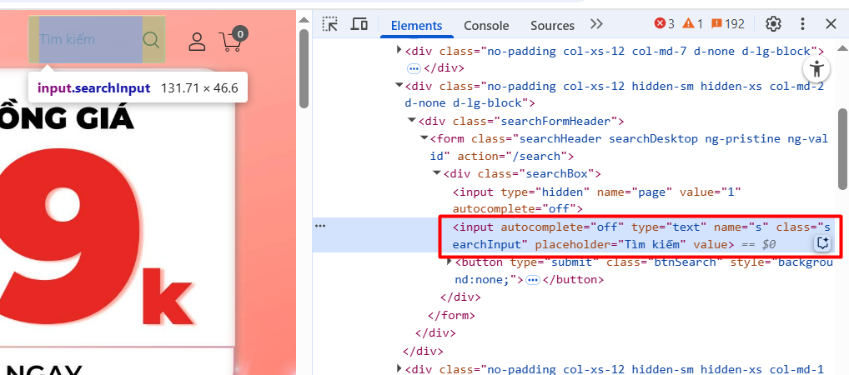

* Phần tử chứa sản phẩm đầu tiên trong list: dùng CSS Selector bằng cách click phải chuột, chọn **Copy → Copy Selector**

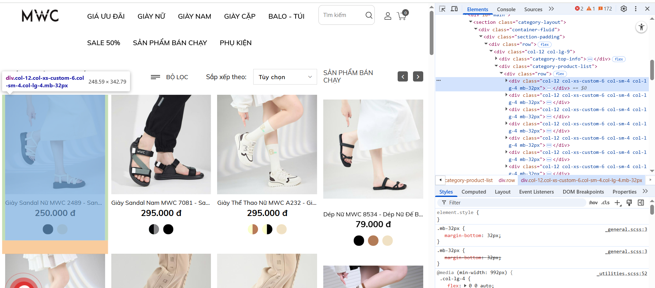

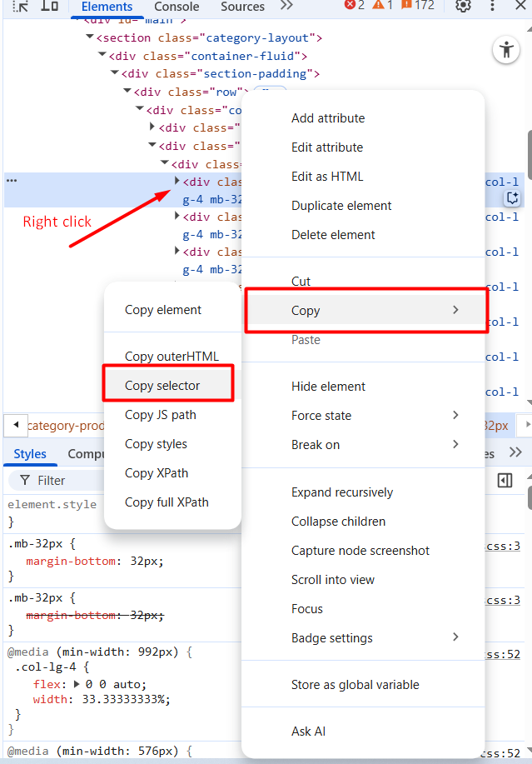

* Bước 3: Viết code kiểm thử

﻿using Microsoft.VisualStudio.TestTools.UnitTesting;

using OpenQA.Selenium.Chrome;

using OpenQA.Selenium;

using System;

using System.Collections.Generic;

using System.Text;

using System.Threading;

namespace Selenium_MWC_53_57_HauNgoc

{

[TestClass]

public class TestSearchProduct_53_57_HauNgoc

{

// TC3: Tìm kiếm sản phẩm - Tìm thấy sản phẩm có chứa từ khoá

// Nhập từ khoá cần tìm sẽ hiển thị các sản phẩm có tên chứa từ khoá

// Từ khoá tìm kiếm là giày thể thao

[TestMethod]

public void TC3_TestSearchProduct_53_57_HauNgoc()

{

// Mở trang web MWC

IWebDriver driver_53_57_HauNgoc = new ChromeDriver();

driver_53_57_HauNgoc.Navigate().GoToUrl("https://mwc.com.vn/");

// Bắt element thanh tìm kiếm có class là searchInput

IWebElement searchInput_53_57_HauNgoc = driver_53_57_HauNgoc.FindElement(By.ClassName("searchInput"));

searchInput_53_57_HauNgoc.Click();

// Truyền từ khoá cần tìm kiếm vào thanh tìm kiếm

searchInput_53_57_HauNgoc.SendKeys("Giày thể thao");

Thread.Sleep(2000);

// Nhấn enter sau khi nhập từ khoá để bắt đầu tìm kiếm

searchInput_53_57_HauNgoc.SendKeys(Keys.Enter);

try

{

IWebElement categoryTitle_53_57_HauNgoc = driver_53_57_HauNgoc.FindElement(By.CssSelector("#main > section > div > div > div > div.col-12.col-lg-9 > div.category-product-list > div > div:nth-child(1)"));

Assert.IsTrue(true);

}

catch (Exception)

{

Assert.IsTrue(false);

}

}

// TC4: Tìm kiếm sản phẩm - Tìm không thấy sản phẩm có chứa từ khoá

// Nhập từ khoá cần tìm và không hiển thị sản phẩm nào

// Từ khoá tìm kiếm là abc

[TestMethod]

public void TC4_TestSearchProduct_53_57_HauNgoc()

{

// Mở trang web MWC

IWebDriver driver_53_57_HauNgoc = new ChromeDriver();

driver_53_57_HauNgoc.Navigate().GoToUrl("https://mwc.com.vn/");

// Bắt element thanh tìm kiếm có class là searchInput

IWebElement searchInput_53_57_HauNgoc = driver_53_57_HauNgoc.FindElement(By.ClassName("searchInput"));

searchInput_53_57_HauNgoc.Click();

// Truyền từ khoá cần tìm kiếm vào thanh tìm kiếm

searchInput_53_57_HauNgoc.SendKeys("abc");

Thread.Sleep(2000);

// Nhấn enter sau khi nhập từ khoá để bắt đầu tìm kiếm

searchInput_53_57_HauNgoc.SendKeys(Keys.Enter);

try

{

// Kỳ vọng là không tìm thấy sản phẩm -> không bắt được element bên dưới

IWebElement categoryTitle_53_57_HauNgoc = driver_53_57_HauNgoc.FindElement(By.CssSelector("#main > section > div > div > div > div.col-12.col-lg-9 > div.category-product-list > div > div:nth-child(1)"));

// Bắt được element -> TC: Fail

Assert.IsTrue(false);

}

catch (Exception)

{

// Không bắt được element -> TC: True

Assert.IsTrue(true);

}

}

}

}

### Xây dựng code kiểm thử chức năng 3: Thêm sản phẩm vào giỏ hàng

* Bước 1: Click chuột phải vào tên project **→**  **Add → New Item…**
* Bước 2: Chọn Unit Test, đặt tên là **TestAddToCart_53_57_HauNgoc.cs** và chọn **Add**
* Bắt các element để viết code kiểm thử:
* Button thêm vào giỏ hàng có class add-to-cart-link

<a style="cursor: pointer; display: inherit;" id="btnAddToCart" class="add-to-cart-link" onclick="addToCart()">

<i class="mwc-icon-mwc-cart"></i> Thêm vào giỏ hàng

</a>

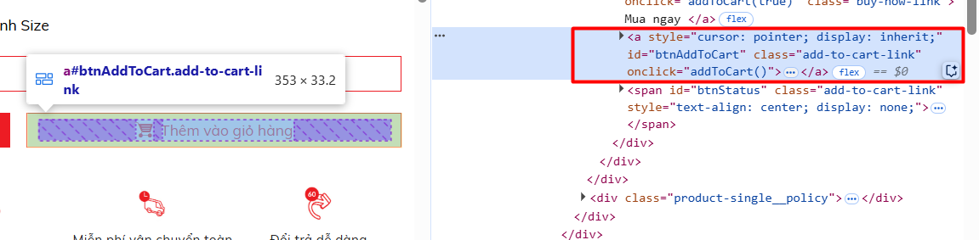

* Thanh sidebar có id sidebar-cart

<div id="sidebar-cart" class="cart-widget-side wd-side-hidden wd-right wd-opened">

<div class="wd-heading widget-heading"> …

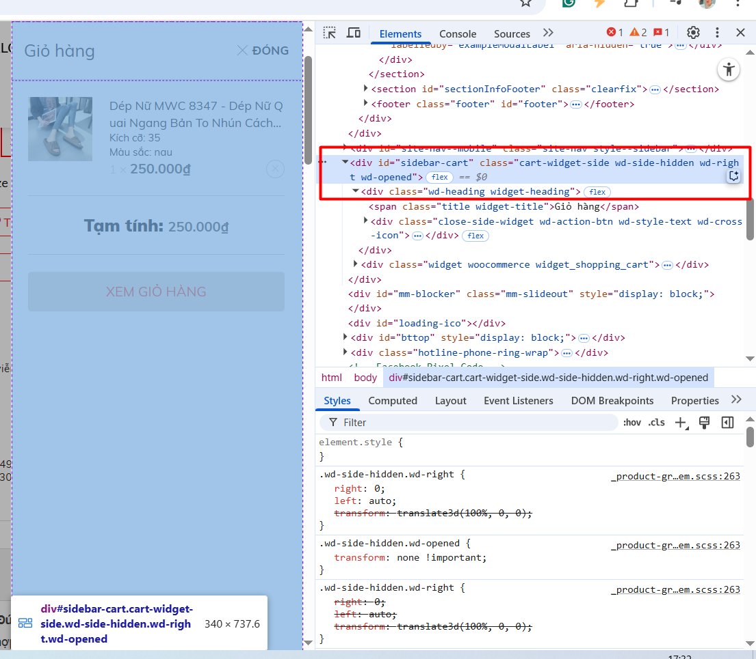

* Bước 3: Viết code kiểm thử

﻿using Microsoft.VisualStudio.TestTools.UnitTesting;

using OpenQA.Selenium;

using OpenQA.Selenium.Chrome;

using System;

using System.Collections.Generic;

using System.Text;

namespace Selenium_MWC_53_57_HauNgoc

{

[TestClass]

public class TestAddToCart_53_57_HauNgoc

{

// TC5: Thêm sản phẩm vào giỏ hàng thành công

// Mở trang chứa sp cần thêm vào giỏ hàng -> ấn button thêm vào giỏ hàng -> Pass

[TestMethod]

public void TC5_TestAddToCart_53_57_HauNgoc()

{

// Mở trang web chứa sản phẩm cần thêm

IWebDriver driver_53_57_HauNgoc = new ChromeDriver();

driver_53_57_HauNgoc.Navigate().GoToUrl("https://mwc.com.vn/products/dep-nu-mwc-nude--8347?c=nau");

// Bắt nút thêm vào giỏ hàng có class là add-to-cart-link

IWebElement buttonAddToCart_53_57_HauNgoc = driver_53_57_HauNgoc.FindElement(By.ClassName("add-to-cart-link"));

// Click nút thêm vào giỏ hàng

buttonAddToCart_53_57_HauNgoc.Click();

try

{

// Bắt thanh side bar giỏ hàng có class sidebar-cart

IWebElement sidebarCart_53_57_HauNgoc = driver_53_57_HauNgoc.FindElement(By.Id("sidebar-cart"));

// Nếu bắt được -> TC: Pass

Assert.IsTrue(true);

}

catch (Exception)

{

// Không bắt đươc thanh sidebar -> TC: Fail

Assert.IsTrue(false);

}

}

// TC6: Thêm sản phẩm vào giỏ hàng không thành công (Không có nút thêm vào giỏ hàng)

// Mở trang chứa sp cần thêm vào giỏ hàng -> ấn button thêm vào giỏ hàng -> Không bắt được thanh sidebar -> Pass

[TestMethod]

public void TC6_TestAddToCart_53_57_HauNgoc()

{

// Mở trang web chứa sản phẩm cần thêm

IWebDriver driver_53_57_HauNgoc = new ChromeDriver();

driver_53_57_HauNgoc.Navigate().GoToUrl("https://mwc.com.vn/products/giay-cao-got-mwc-nucg--s124?&c=den");

try

{

// Bắt nút thêm vào giỏ hàng có class là add-to-cart-link

IWebElement buttonAddToCart_53_57_HauNgoc = driver_53_57_HauNgoc.FindElement(By.ClassName("add-to-cart-link"));

// Click nút thêm vào giỏ hàng

buttonAddToCart_53_57_HauNgoc.Click();

// Bắt thanh side bar giỏ hàng có class sidebar-cart

IWebElement sidebarCart_53_57_HauNgoc = driver_53_57_HauNgoc.FindElement(By.Id("sidebar-cart"));

// Nếu bắt được -> TC: Fail

Assert.IsTrue(false);

}

catch (Exception)

{

// Không bắt được -> TC: Pass

Assert.IsTrue(true);

}

}

}

}

### Xây dựng code kiểm thử chức năng 4: Xem chi tiết sản phẩm

* Bước 1: Click chuột phải vào tên project **→**  **Add → New Item…**
* Bước 2: Chọn Unit Test, đặt tên là **TestViewDetailProduct_53_57_HauNgoc.cs** và chọn **Add**
* Bắt các element để viết code kiểm thử:
* Một phần tử chứa một sản phẩm bất kỳ: dùng CSS Selector bằng cách click phải chuột, chọn **Copy → Copy Selector**

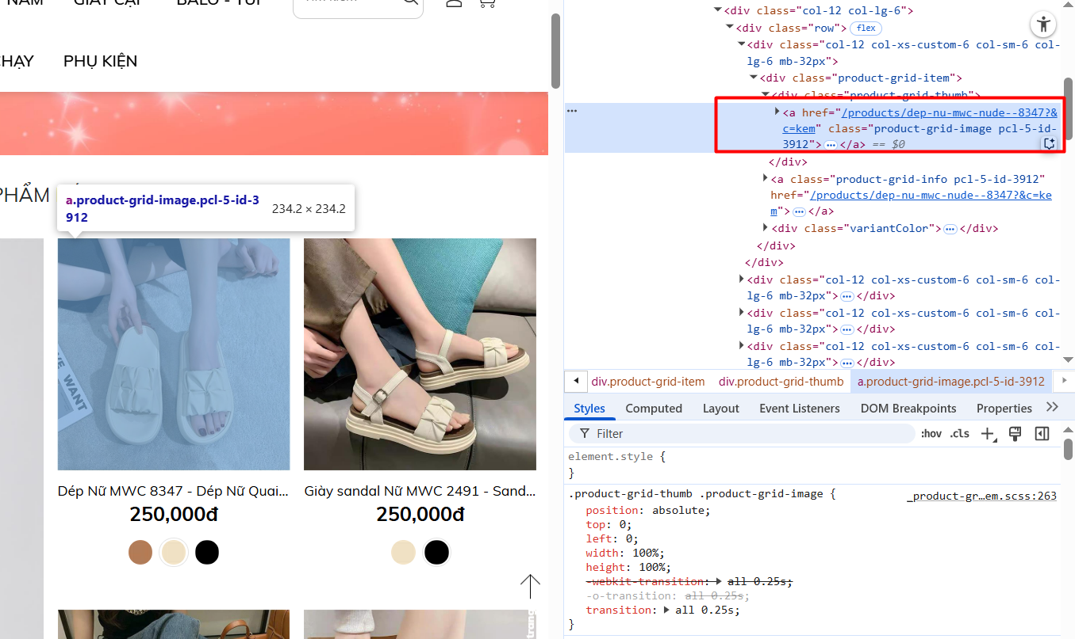

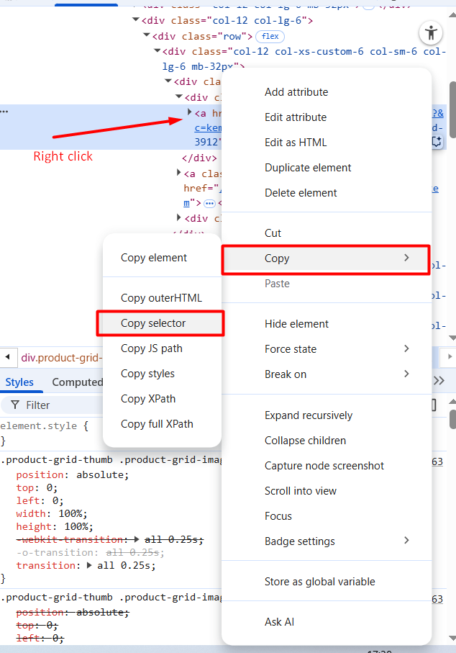

Sẽ được như thế này: #home > section.left-banner-grid > div > div.section-padding.section-border-bottom > div.left-banner-grid-inner > div > div:nth-child(2) > div > div:nth-child(1) > div > div.product-grid-thumb > a

* Phần tử chứa thông tin chi tiết của sản phẩm class là product-detail-top

<div id="product-detail-thumb" class="product-detail-thumb">....

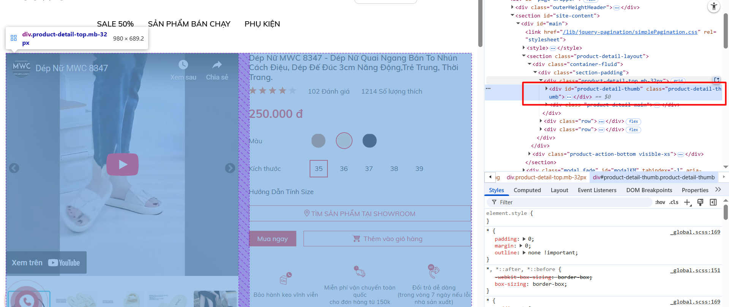

* Bước 3: Viết code kiểm thử

﻿using Microsoft.VisualStudio.TestTools.UnitTesting;

using OpenQA.Selenium.Chrome;

using OpenQA.Selenium;

using System;

using System.Collections.Generic;

using System.Text;

namespace Selenium_MWC_53_57_HauNgoc

{

[TestClass]

// TC7: Xem chi tiết sản phẩm

public class TestViewDetailProduct_53_57_HauNgoc

{

[TestMethod]

public void TC7_TestDetailProduct_53_57_HauNgoc()

{

// Mở trang web MWC

IWebDriver driver_53_57_HauNgoc = new ChromeDriver();

driver_53_57_HauNgoc.Navigate().GoToUrl("https://mwc.com.vn/");

IWebElement elementViewDetail_53_57_HauNgoc = driver_53_57_HauNgoc.FindElement(By.CssSelector("#home > section.left-banner-grid > div > div.section-padding.section-border-bottom > div.left-banner-grid-inner > div > div:nth-child(2) > div > div:nth-child(1) > div > div.product-grid-thumb > a"));

elementViewDetail_53_57_HauNgoc.Click();

try

{

// Tìm kiếm element có class là product-detail-top

// Nếu tìm thấy thì chuyển trang để xem chi tiết thành công

IWebElement viewDetailProduct_53_57_HauNgoc = driver_53_57_HauNgoc.FindElement(By.ClassName("product-detail-top"));

if (driver_53_57_HauNgoc.Url.Contains("https://mwc.com.vn/products/"))

{

// Tìm thấy và url chứa https://mwc.com.vn/products -> TC: Pass

// In url

Console.WriteLine(driver_53_57_HauNgoc.Url);

Assert.IsTrue(true);

}

else

{

Assert.IsFalse(false);

}

}

catch (Exception)

{

// Không tìm thấy -> TC: Fail

Assert.IsTrue(false);

}

}

}

}

### Xây dựng code kiểm thử chức năng 5: Chuyển hướng đến trang mạng xã hội

* Bước 1: Click chuột phải vào tên project **→**  **Add → New Item…**
* Bước 2: Chọn Unit Test, đặt tên là **TestClickToSocial_53_57_HauNgoc.cs** và chọn **Add**
* Bắt các element để viết code kiểm thử:
* Button đến trang Facebook: dùng CSS Selector bằng cách click phải chuột, chọn **Copy → Copy Selector**

**<a data-eventlabel="facebook" class="link-social" href="https://www.facebook.com/www.mwc.vn/" target="_blank" rel="nofollow">**

**<i class="mwc-icon-mwc-facebook"></i>**

**</a>**

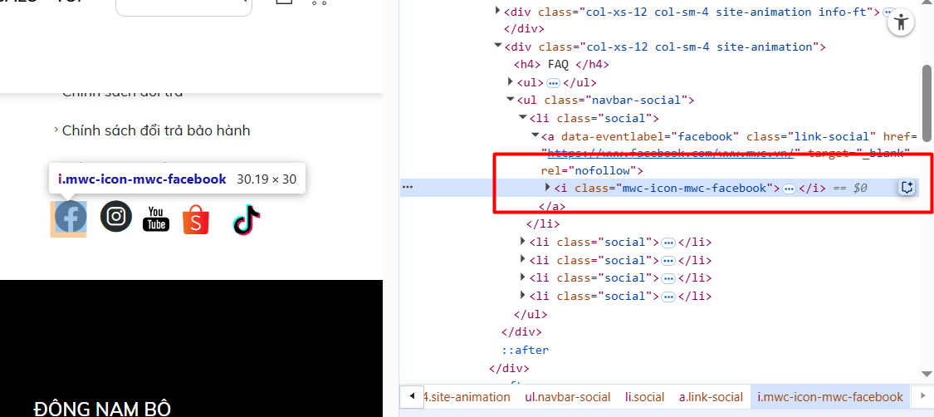

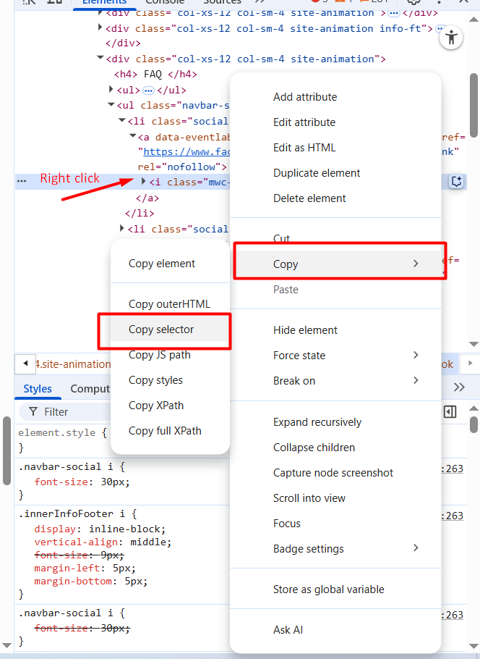

* Button đến trang Youtube: dùng CSS Selector bằng cách click phải chuột, chọn **Copy → Copy Selector**

**<a data-eventlabel="youtube" class="link-social" href="https://www.youtube.com/@MWCShop01" target="_blank" rel="nofollow">**

**<img src="/Assets/App/images/icons8-youtube-logo.svg" width="30">**

**</a>**

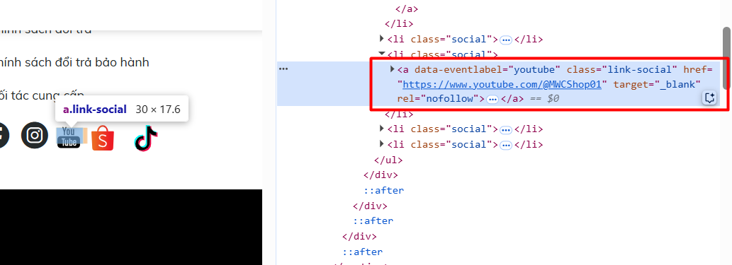

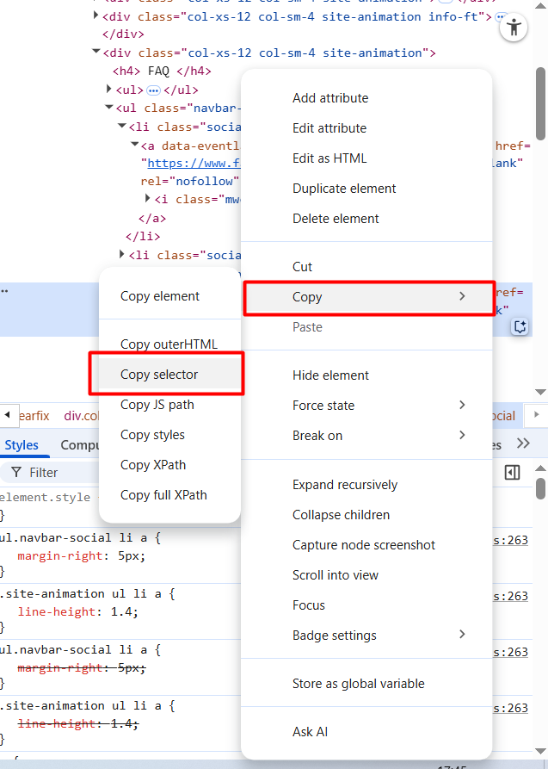

* Bước 3: Viết code kiểm thử

﻿using Microsoft.VisualStudio.TestTools.UnitTesting;

using OpenQA.Selenium.Chrome;

using OpenQA.Selenium;

using System;

using System.Collections.Generic;

using System.Text;

using System.Threading;

using OpenQA.Selenium.Interactions;

using System.Linq;

namespace Selenium_MWC_53_57_HauNgoc

{

[TestClass]

public class TestClickToSocial_53_57_HauNgoc

{

// TC8: Click link đến trang facebook MWC

// Click vào link facebook ở cuối trang, sau đó kiểm tra url của tab đó và ra kết quả testcase

[TestMethod]

public void TC8_TestClickToFacebook_53_57_HauNgoc()

{

// Mở trang web MWC

IWebDriver driver_53_57_HauNgoc = new ChromeDriver();

driver_53_57_HauNgoc.Navigate().GoToUrl("https://mwc.com.vn/");

// Khởi tạo đối tượng Actions để mô phỏng các hành động như rê chuột, kéo thả, click chuột,...

Actions actions_53_57_HauNgoc = new Actions(driver_53_57_HauNgoc);

// Tìm phần tử icon Facebook trong footer bằng cách dùng CSS Selector rất cụ thể

IWebElement buttonToFB_53_57_HauNgoc = driver_53_57_HauNgoc.FindElement(By.CssSelector("#sectionInfoFooter > div > div > div:nth-child(3) > ul.navbar-social > li:nth-child(1) > a > i"));

// Sử dụng action để mô phỏng move chuột (hover) rồi sau đó click vào element

actions_53_57_HauNgoc.MoveToElement(buttonToFB_53_57_HauNgoc).Perform();

// Tạm ngưng 3 giây

Thread.Sleep(3000);

// Sau khi tạm ngưng thì click vào phần tử

actions_53_57_HauNgoc.Click().Perform();

// lưu list các tab vào biến tabs

var tabs_53_57_HauNgoc = driver_53_57_HauNgoc.WindowHandles.ToList();

// Đổi diver sang tab mới

driver_53_57_HauNgoc.SwitchTo().Window(tabs_53_57_HauNgoc[1]);

//Nếu tên miền (url) có chứa facebook.com -> TC: Pass

if (driver_53_57_HauNgoc.Url.Contains("facebook.com"))

{

// In url để check

Console.WriteLine(driver_53_57_HauNgoc.Url);

Assert.IsTrue(true);

}

else

{

// In url để check

Console.WriteLine(driver_53_57_HauNgoc.Url);

Assert.IsTrue(false);

}

}

// TC9: Click link đến trang youtube MWC

// Click vào link youtube ở cuối trang, sau đó kiểm tra url của tab đó và ra kết quả testcase

[TestMethod]

public void TC9_TestClickToYoutube_53_57_HauNgoc()

{

// Mở trang web MWC

IWebDriver driver_53_57_HauNgoc = new ChromeDriver();

driver_53_57_HauNgoc.Navigate().GoToUrl("https://mwc.com.vn/");

// Khởi tạo đối tượng Actions để mô phỏng các hành động như rê chuột, kéo thả, click chuột,...

Actions actions_53_57_HauNgoc = new Actions(driver_53_57_HauNgoc);

// Tìm phần tử icon Facebook trong footer bằng cách dùng CSS Selector rất cụ thể

IWebElement buttonToYoutube_53_57_HauNgoc = driver_53_57_HauNgoc.FindElement(By.CssSelector("#sectionInfoFooter > div > div > div:nth-child(3) > ul.navbar-social > li:nth-child(3) > a"));

// Sử dụng action để mô phỏng move chuột (hover)

actions_53_57_HauNgoc.MoveToElement(buttonToYoutube_53_57_HauNgoc).Perform();

// Tạm dừng 3 giây trước khi click

Thread.Sleep(3000);

// Click vào phần tử

actions_53_57_HauNgoc.Click().Perform();

// lưu list các tab vào biến tabs

var tabs_53_57_HauNgoc = driver_53_57_HauNgoc.WindowHandles.ToList();

// Đổi diver sang tab mới

driver_53_57_HauNgoc.SwitchTo().Window(tabs_53_57_HauNgoc[1]);

//Nếu tên miền (url) có chứa facebook.com -> TC: Pass

if (driver_53_57_HauNgoc.Url.Contains("youtube.com"))

{

// In url để check

Console.WriteLine(driver_53_57_HauNgoc.Url);

Assert.IsTrue(true);

}

else

{

// In url để check

Console.WriteLine(driver_53_57_HauNgoc.Url);

Assert.IsTrue(false);

}

}

}

}

### Xây dựng code kiểm thử chức năng 6: Đặt hàng

* Bước 1: Click chuột phải vào tên project **→**  **Add → New Item…**
* Bước 2: Chọn Unit Test, đặt tên là **TestOrderProduct_53_57_HauNgoc.cs** và chọn **Add**
* Bắt các element để viết code kiểm thử:
* Button thêm sản phẩm vào giỏ hàng có class là add-to-cart-link

<a style="cursor: pointer; display: inherit;" id="btnAddToCart" class="add-to-cart-link" onclick="addToCart()">

<i class="mwc-icon-mwc-cart"></i> Thêm vào giỏ hàng

</a>

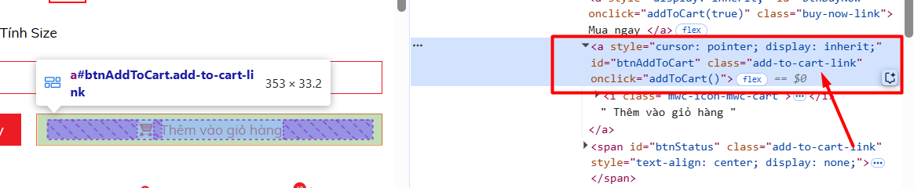

* Button xem giỏ hàng có class là elementor-button:

<a href="/cart" class="elementor-button elementor-button--view-cart elementor-size-md">

<span class="elementor-button-text">Xem giỏ hàng</span>

</a>

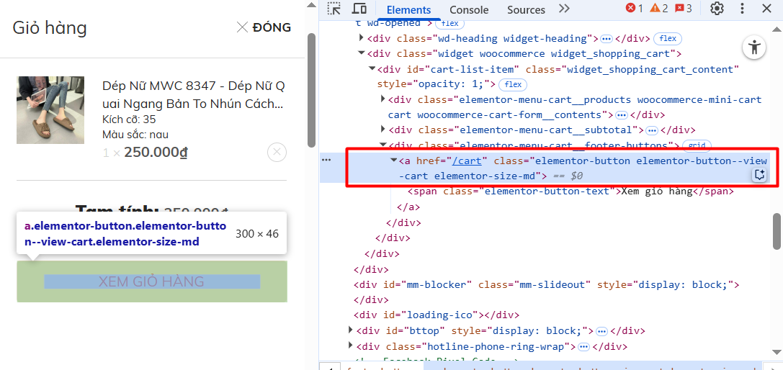

* Button đặt hàng có id là btnDatHang:

<button id="btnDatHang" class="shopee-button-solid shopee-button-solid--primary">

<span class="cart-final--bottom-checkout--btn btnDatHang">Đặt hàng</span>

</button>

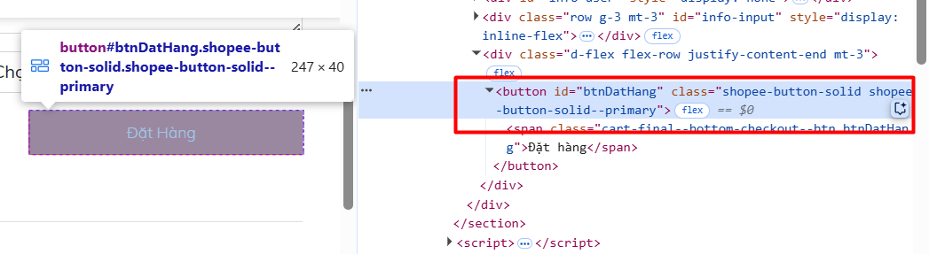

* Pop-up thông báo có pop-up có class là swal2-popup:

<div aria-labelledby="swal2-title" aria-describedby="swal2-html-container" class="swal2-popup swal2-modal swal2-icon-error swal2-show" tabindex="-1" role="dialog" aria-live="assertive" aria-modal="true" style="display: grid;"><button type="button" class="swal2-close" aria-label="Close this dialog" style="display: none;">×</button><ul class="swal2-progress-steps" style="display: none;"></ul><div class="swal2-icon swal2-error swal2-icon-show" style="display: flex;"><span class="swal2-x-mark">

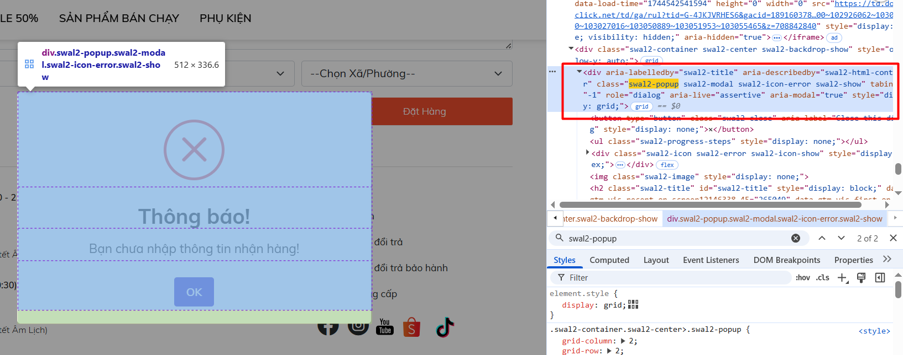

* Element chứa nội dung thông báo của pop-up có id là swal2-html-container

<div class="swal2-html-container" id="swal2-html-container" style="display: block;">Bạn chưa nhập thông tin nhận hàng!</div>

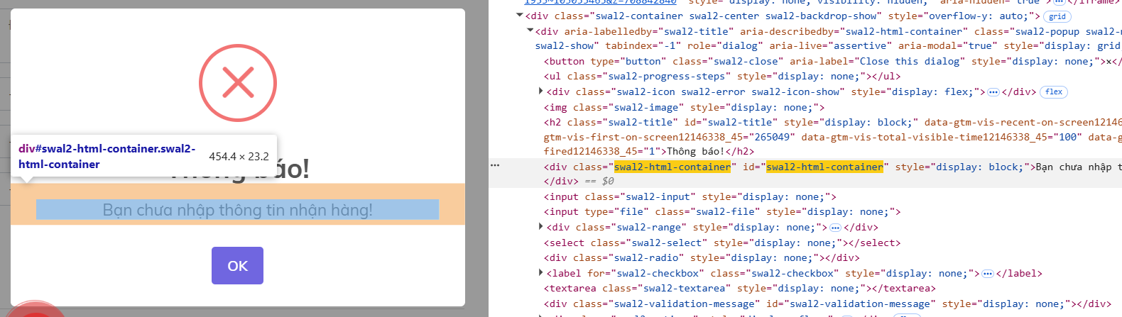

* Bước 3: Viết code kiểm thử

﻿using Microsoft.VisualStudio.TestTools.UnitTesting;

using OpenQA.Selenium.Chrome;

using OpenQA.Selenium;

using System;

using System.Collections.Generic;

using System.Text;

using System.Threading;

using OpenQA.Selenium.Interactions;

namespace Selenium_MWC_53_57_HauNgoc

{

[TestClass]

public class TestOrderProduct_53_57_HauNgoc

{

[TestMethod]

// TC10: Đặt hàng thành công

// Thêm sản phẩm vào giỏ hàng, sau đó tiến hành đặt hàng (do test nên không để đặt hàng thật)

public void TC10_TestOrderProduct_53_57_HauNgoc()

{

// Mô phỏng giai đoạn thêm sản phẩm vào giỏ hàng

// Mở trang web chứa sản phẩm cần thêm

IWebDriver driver_53_57_HauNgoc = new ChromeDriver();

driver_53_57_HauNgoc.Navigate().GoToUrl("https://mwc.com.vn/products/dep-nu-mwc-nude--8347?c=nau");

// Bắt nút thêm vào giỏ hàng có class là add-to-cart-link

IWebElement buttonAddToCart_53_57_HauNgoc = driver_53_57_HauNgoc.FindElement(By.ClassName("add-to-cart-link"));

// Click nút thêm vào giỏ hàng

buttonAddToCart_53_57_HauNgoc.Click();

// Tạm ngưng 3 giây để có thể bắt được element tiếp theo

Thread.Sleep(3000);

// Sau đó click vào button xem giỏ hàng để mở giỏ hàng và tiến hàng đặt hàng

// Button xem giỏ hàng có class là elementor-button

IWebElement buttonViewCart_53_57_HauNgoc = driver_53_57_HauNgoc.FindElement(By.ClassName("elementor-button"));

// Click vào button xem giỏ hàng

buttonViewCart_53_57_HauNgoc.Click();

// Tạm dừng 5 giây

Thread.Sleep(5000);

// Khởi tạo đối tượng Actions để mô phỏng các hành động như rê chuột, kéo thả, click chuột,...

Actions actions_53_57_HauNgoc = new Actions(driver_53_57_HauNgoc);

IWebElement buttonOrder_53_57_HauNgoc = driver_53_57_HauNgoc.FindElement(By.Id("btnDatHang"));

// Sử dụng action để mô phỏng move chuột (hover)

actions_53_57_HauNgoc.MoveToElement(buttonOrder_53_57_HauNgoc).Perform();

Thread.Sleep(3000);

actions_53_57_HauNgoc.Click().Perform();

try

{

//Bắt pop-up có class là swal2-popup để chứng minh đặt hàng thành công -> TC: Pass

IWebElement popup_53_57_HauNgoc = driver_53_57_HauNgoc.FindElement(By.ClassName("swal2-popup"));

// Bắt element nội dung của pop-up

IWebElement textPopUp_53_57_HauNgoc = driver_53_57_HauNgoc.FindElement(By.Id("swal2-html-container"));

//Lấy text ra so sánh để trả về kết quả testcase

if (textPopUp_53_57_HauNgoc.Text.Equals("Bạn chưa nhập thông tin nhận hàng!"))

{

Assert.IsTrue(true);

}

else

{

Assert.IsTrue(false);

}

}

catch (Exception)

{

// Không bắt được pop-up -> TC: Fail

Assert.IsTrue(false);

}

}

[TestMethod]

// TC11: Đặt hàng không thành công do chưa có thể sản phẩm vào giỏ hàng

// Truy cập trang giỏ hàng (mặc định chưa có sản phẩm) -> nhấn đặt hàng -> Hiển thị pop-up giỏ hàng trống -> TC Pass

public void TC11_TestOrderProduct_53_57_HauNgoc()

{

// Mở trang giỏ hàng

IWebDriver driver_53_57_HauNgoc = new ChromeDriver();

driver_53_57_HauNgoc.Navigate().GoToUrl("https://mwc.com.vn/cart");

// Tạm dừng 5 giây

Thread.Sleep(5000);

// Khởi tạo đối tượng Actions để mô phỏng các hành động như rê chuột, kéo thả, click chuột,...

Actions actions_53_57_HauNgoc = new Actions(driver_53_57_HauNgoc);

IWebElement buttonOrder_53_57_HauNgoc = driver_53_57_HauNgoc.FindElement(By.Id("btnDatHang"));

// Sử dụng action để mô phỏng move chuột (hover)

actions_53_57_HauNgoc.MoveToElement(buttonOrder_53_57_HauNgoc).Perform();

Thread.Sleep(3000);

actions_53_57_HauNgoc.Click().Perform();

try

{

//Bắt pop-up có class là swal2-popup để chứng minh giỏ hàng trống, không thể đặt hàng -> TC: Pass

IWebElement popup_53_57_HauNgoc = driver_53_57_HauNgoc.FindElement(By.ClassName("swal2-popup"));

IWebElement textPopUp_53_57_HauNgoc = driver_53_57_HauNgoc.FindElement(By.Id("swal2-html-container"));

//Lấy text ra so sánh để trả về kết quả testcase

if (textPopUp_53_57_HauNgoc.Text.Equals("Giỏ hàng trống!"))

{

Assert.IsTrue(true);

}

else

{

Assert.IsTrue(false);

}

}

catch (Exception)

{

// Không bắt được pop-up -> TC: Fail

Assert.IsTrue(false);

}

}

}

}

### Chạy các code test và xem kết quả:

* Chạy các testcase:

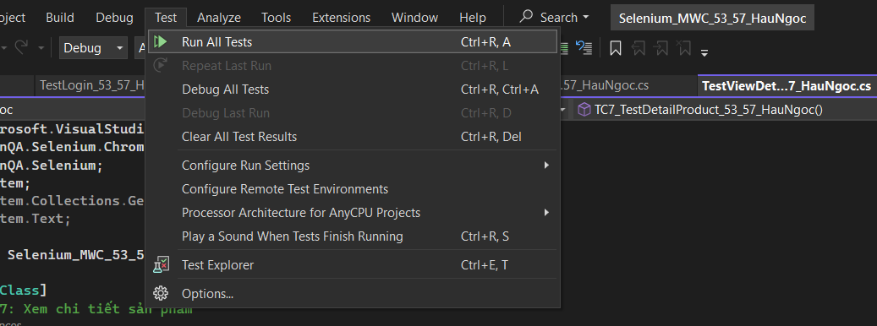

* Kết quả các testcase:

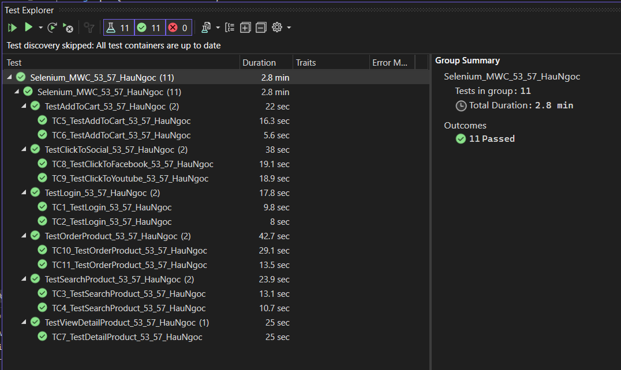

* Chức năng 1: Đăng nhập
  + TC1_TestLogin_53_57_HauNgoc: Nhập đúng tên đăng nhập và mật khẩu, login thành công → Test case: **Pass**

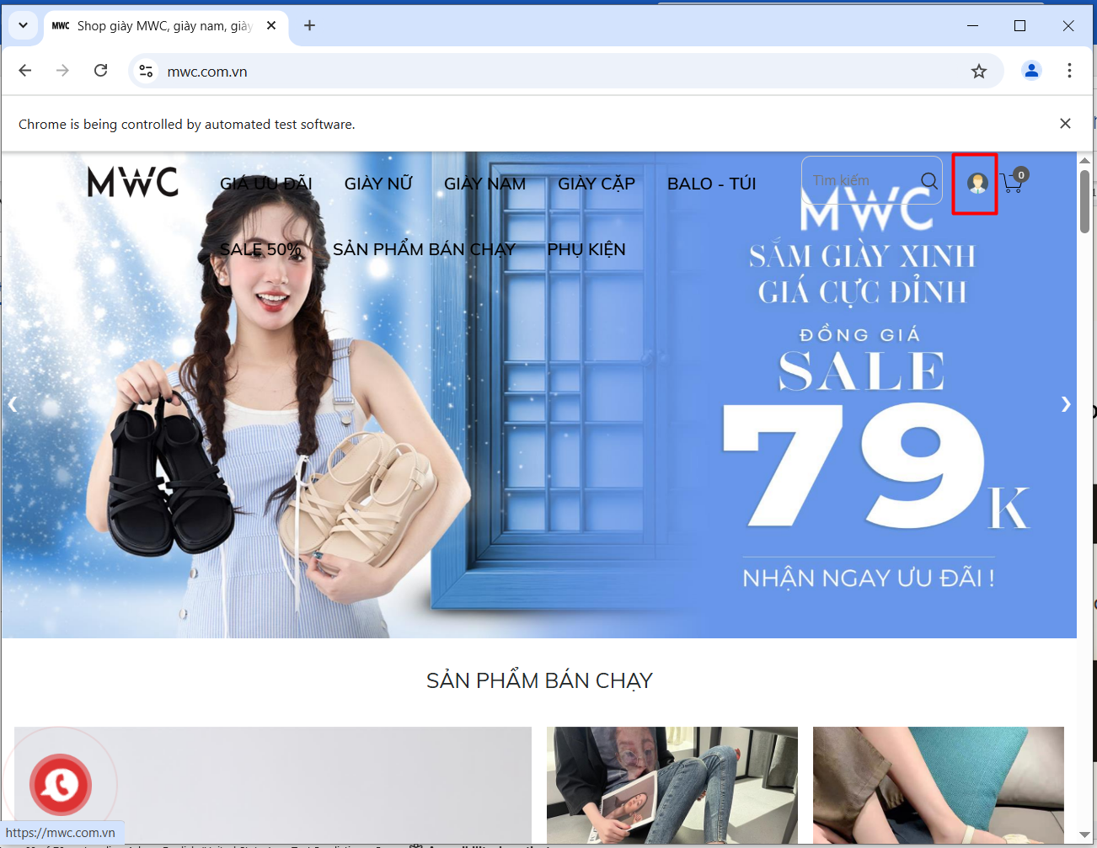

* + TC2_TestLogin_53_57_HauNgoc: Nhập đúng tên đăng nhập, sai mật khẩu, tìm thông báo “Tên đăng nhập hoặc mật khẩu không đúng!” → Kết quả: **Pass**

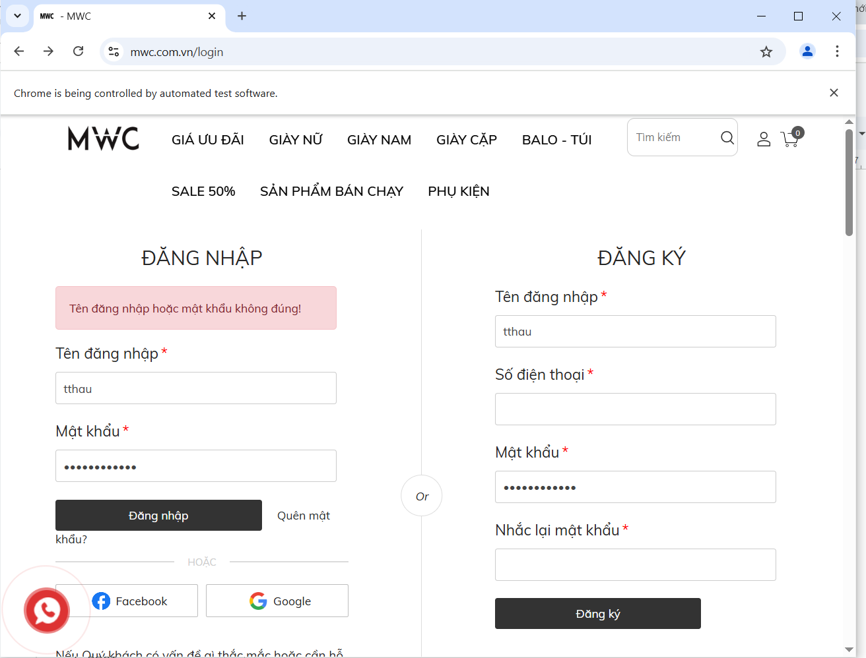

* Chức năng 2: Tìm kiếm sản phẩm
  + TC3_TestSearchProduct_53_57_HauNgoc: Nhập từ khoá cần tìm kiếm “giày thể thao” sẽ hiển thị danh sách các sản phẩm chứa từ khoá → Kết quả: **Pass**

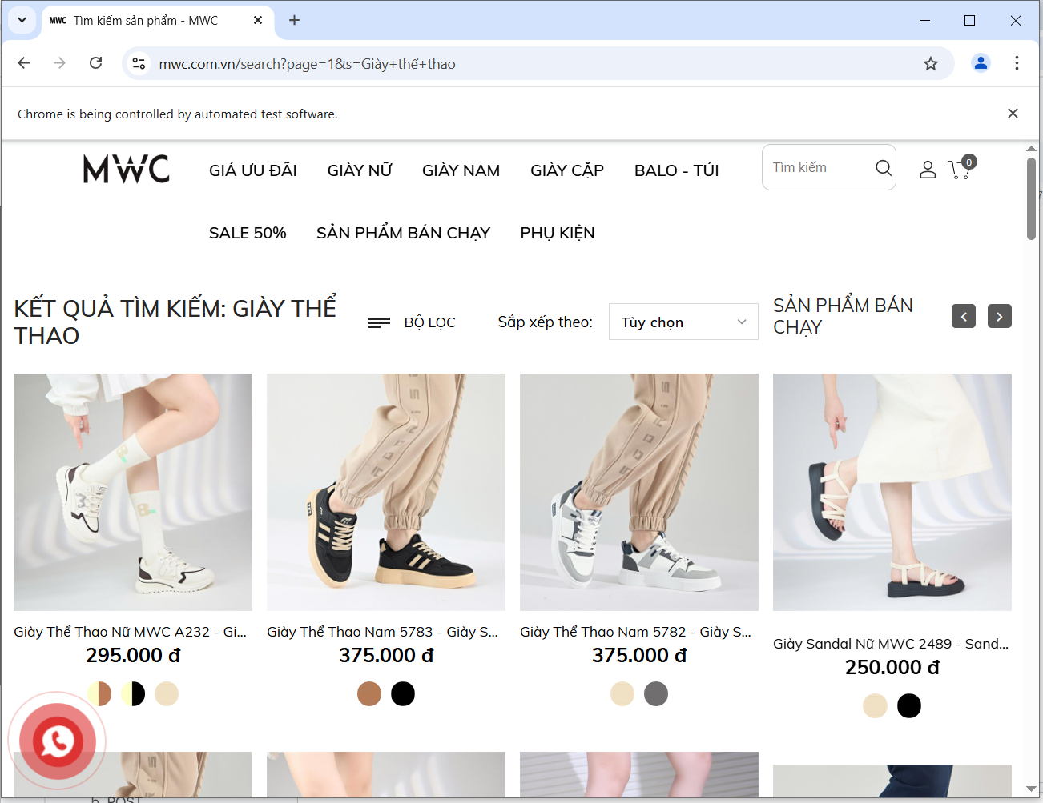

* + TC4_TestSearchProduct_53_57_HauNgoc: Nhập từ khoá cần tìm kiếm “abc” sẽ không có sản phẩm nào → Kết quả: **Pass**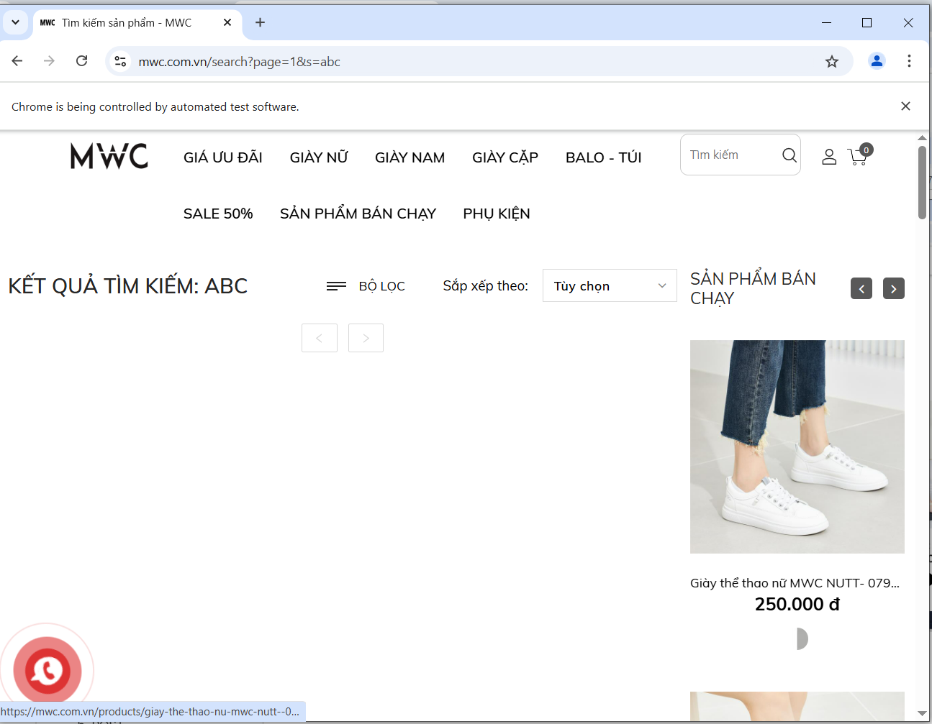
* Chức năng 3: Thêm sản phẩm vào giỏ hàng
* Chức năng 4: Xem chi tiết sản phẩm

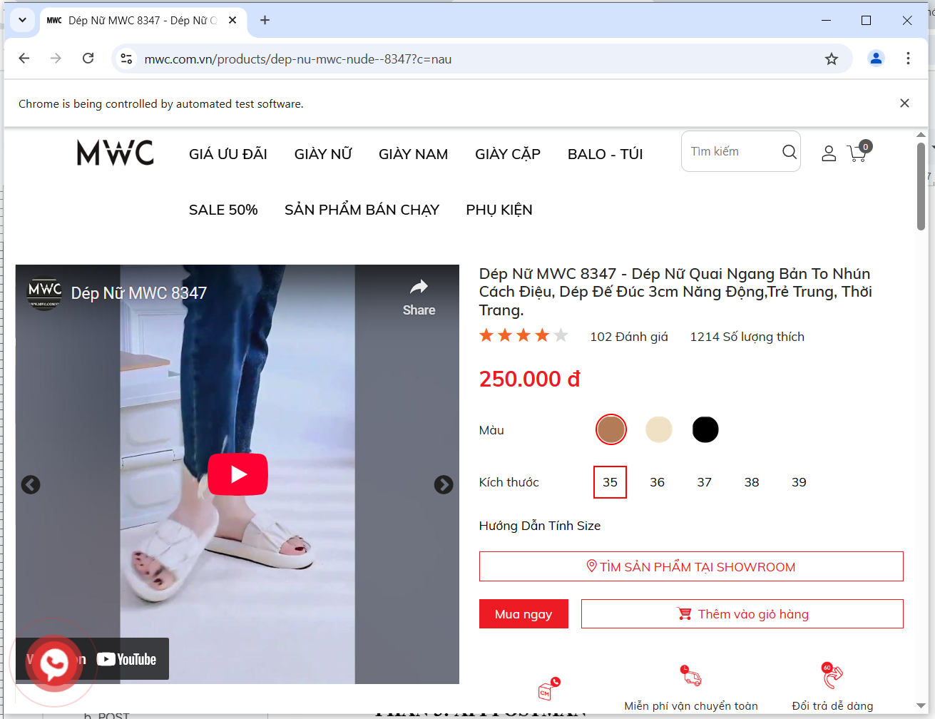

* Chức năng 5: Chuyển đến trang mạng xã hội

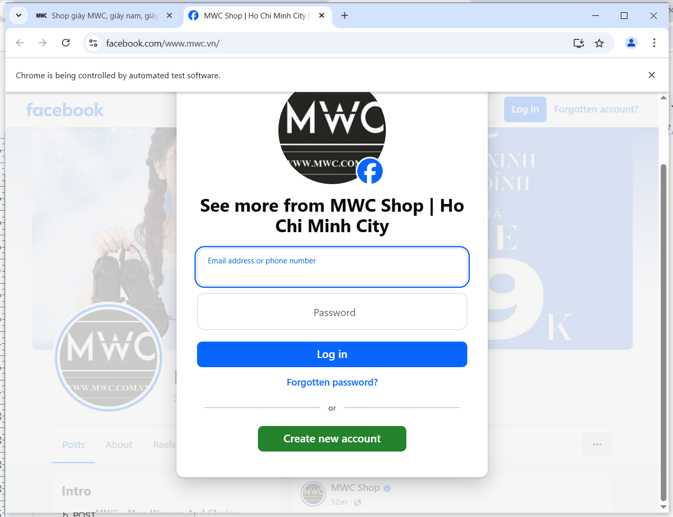

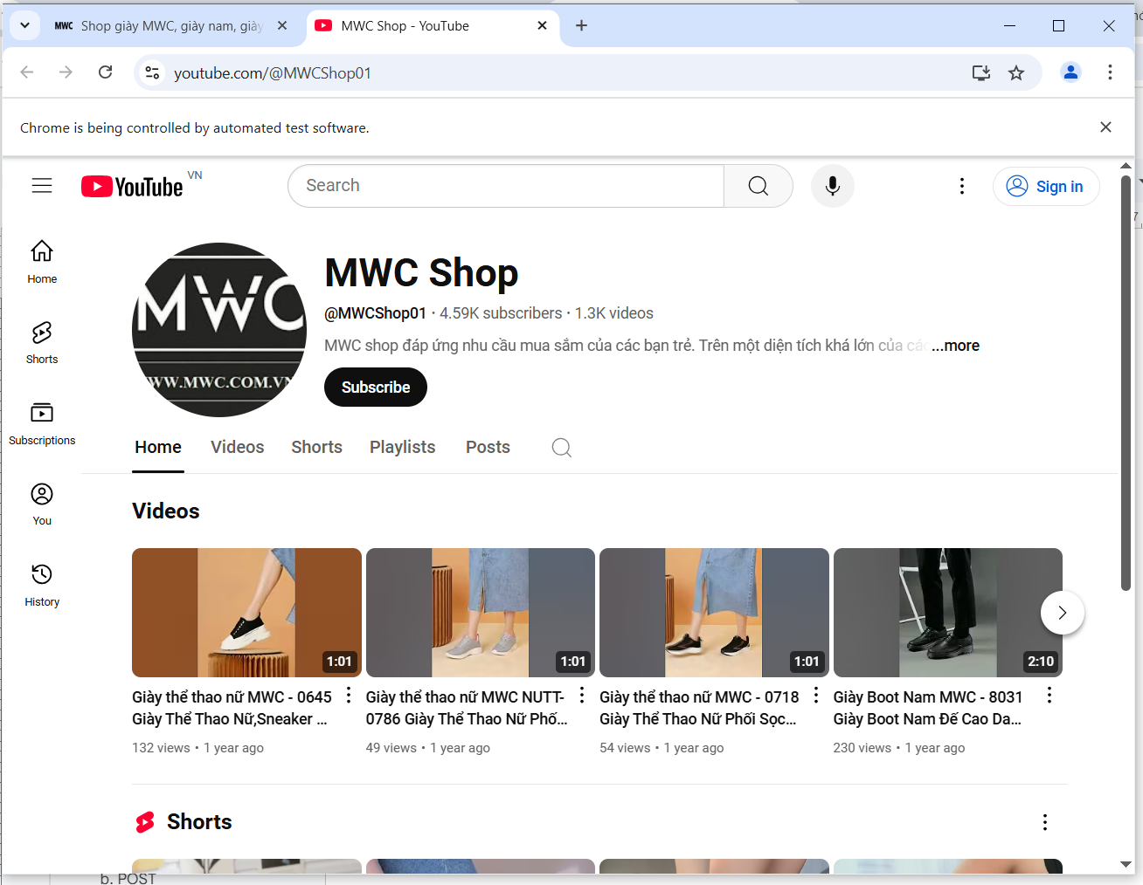

* Chức năng 6: Đặt hàng

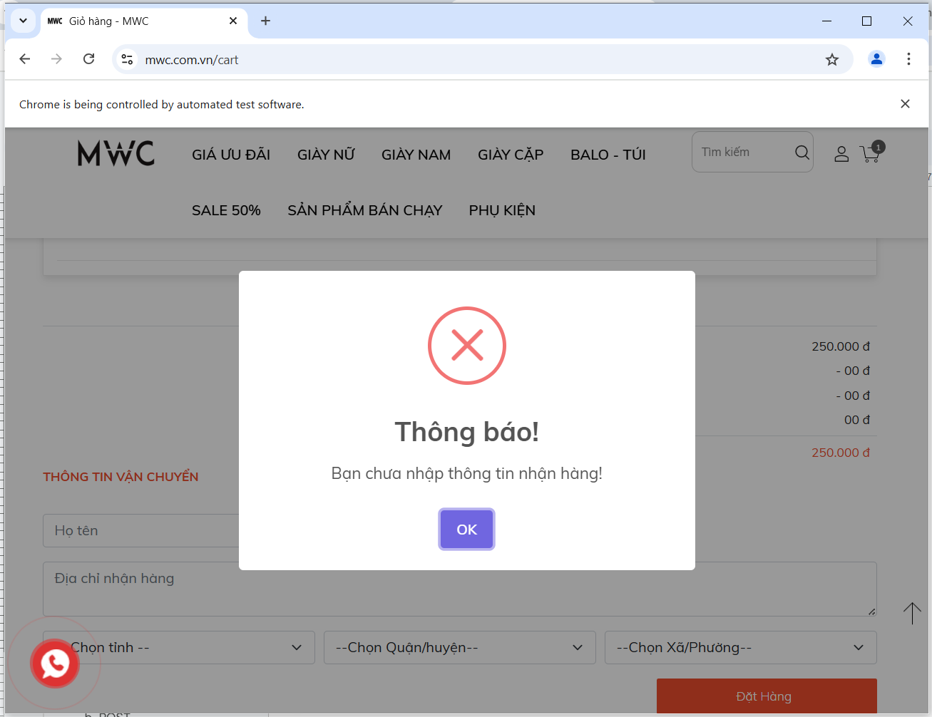

# PHẦN 3: API POSTMAN

### Yêu cầu hệ thống:

* **Trang gọi API:** dummyjson; cho phép thao tác với giỏ hàng (cart) từ API  
   **URL:** <https://dummyjson.com/carts>
* **Mục tiêu:** Thực hiện các test case cho từng phương thức gọi API: GET - POST - PUT - DELETE

### Các chức năng chính của hệ thống:

#### GET: Lấy thông tin giỏ hàng theo Id

* Kiểm tra **Status code** trả về có phải **200** không (trả về dữ liệu thành công)
* Kiểm tra **Id giỏ hàng** trả về có phải Id gọi không
* Kiểm tra thông tin giỏ hàng trả về có chứa các thuộc tính: products, total
* Kiểm tra giỏ hàng có sản phẩm không

#### POST:Thêm giỏ hàng mới:

* Kiểm tra **Status code** trả về có phải **201** không (đã thêm thành công)
* Kiểm tra **thời gian phản hồi** < **600ms**
* Kiểm tra thông tin giỏ hàng đã thêm có giống với thông tin đã truyền không (bao gồm userId, products)

#### PUT: Cập nhật giỏ hàng theo Id:

* Kiểm tra thuộc tính được cập nhật (ví dụ: quantity của sản phẩm) có giống với dữ liệu gửi lên hay không
* Kiểm tra **Id của giỏ hàng** có bị thay đổi sau khi cập nhật không
* Kiểm tra **total** của giỏ hàng có cập nhật đúng không

#### DELETE: Xóa giỏ hàng theo Id:

* Kiểm tra **Status code** trả về có phải **200** không  
  Kiểm tra giỏ hàng với Id đã truyền có bị xóa thành công chưa, dựa vào phản hồi trả về (thuộc tính deletedOn)

### Bảng test case

#### GET

|  |  |  |  |  |  |
| --- | --- | --- | --- | --- | --- |
| STT | TC_id | Đầu vào | Kết quả mong đợi | Kết quả thực tế | Kết quả testcase |
| 1 | TC1_Status code 200_53_57_HauNgoc | HTTP Response từ <https://dummyjson.com/carts/1> | Status code: 200 | Status code: 200 | Pass |
| 2 | TC2_Correct cart ID_53_57_HauNgoc | Response JSON chứa thông tin của cart (giỏ hàng) có ID = 1 | Id: 1 | Id:1 | Pass |
| 3 | TC3_Response has required fields_53_57_HauNgoc | Response JSON từ <https://dummyjson.com/carts/1> | JSON chứa 2 trường: “product” và “total” | JSON chứa 2 trường: “product” và “total” | Pass |
| 4 | TC4_Cart has products_53_57_HauNgoc | Response JSON từ <https://dummyjson.com/carts/1> | Trường products là một mảng không rỗng (có chứa phần tử trong nó) | Trường products là một mảng và không rỗng (có chứa phần tử trong nó) | Pass |

#### POST

|  |  |  |  |  |  |
| --- | --- | --- | --- | --- | --- |
| STT | TC_id | Đầu vào | Kết quả mong đợi | Kết quả thực tế | Kết quả testcase |
| 5 | TC5_Status code 201_53_57_HauNgoc | HTTP Response từ https://dummyjson.com/carts/add | Status code: 201 | Status code: 201 | Pass |
| 6 | TC6_Cart is correct_53_57_HauNgoc | Value thuộc tính: price và titel của product Id= 1 | "userId": 1, sản phẩm có id và quantity đúng | "userId": 1, sản phẩm có id và quantity đúng | Pass |

#### PUT

|  |  |  |  |  |  |
| --- | --- | --- | --- | --- | --- |
| STT | TC_id | Đầu vào | Kết quả mong đợi | Kết quả thực tế | Kết quả testcase |
| 7 | TC7_Product is updated_53_57_HauNgoc | JSON chứa thông tin cập nhật của cart Id = 1 | "products[0].quantity": 4 | "products[0].quantity": 4 | Pass |
| 8 | TC8_Response Time_53-57_HauNgoc | Thời gian phản hồi của API gọi PUT https://dummyjson.com/carts/1 | responseTime <600ms | responseTime  <600ms | Pass |
| 9 | TC9_ID Remains Unchanged_53_57_HauNgoc | JSON chứa các thuộc tính của product Id=1 | JSON sau cập nhật cart Id = 1 | Id không thay đổi: 1 | Pass |
| 10 | TC10_Check Valid Cart Total_53_57_HauNgoc | JSON chứa thuộc tính (trường) total | JSON sau cập nhật có total = 39.96 | JSON sau cập nhật có total = 39.96 | Pass |

#### DELETE

|  |  |  |  |  |  |
| --- | --- | --- | --- | --- | --- |
| STT | TC_id | Đầu vào | Kết quả mong đợi | Kết quả thực tế | Kết quả testcase |
| 11 | TC11_Product is deleted_53-57_HauNgoc | JSON sau khi xóa cart với Id = 1 | “Id”: 1  "deletedOn"  “isDeleted”: true | “Id”: 1  "deletedOn"  “isDeleted”: true | Pass |

### Thực hiện kiểm thử API Postman cho hệ thống

#### Tạo workspace làm việc:

* Bước 1: Đăng nhập vào Postman

url:<https://identity.getpostman.com/login>

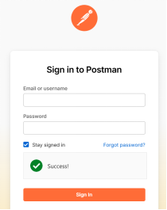

* Bước 2: Tạo workspace

o Thẻ workspace -> Create workspace

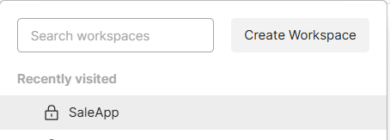

o Chọn blank workspace

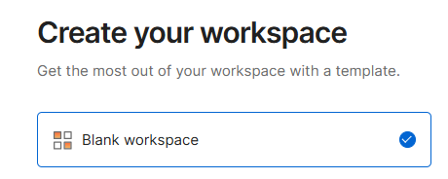

o Đặt tên workspace -> Chọn type -> Chọn mức độ truy cập

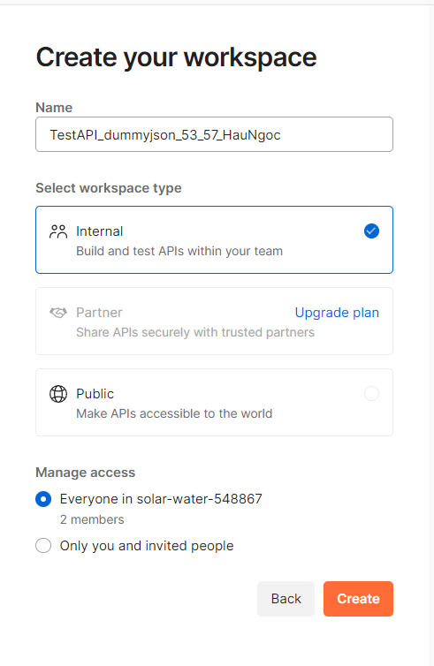

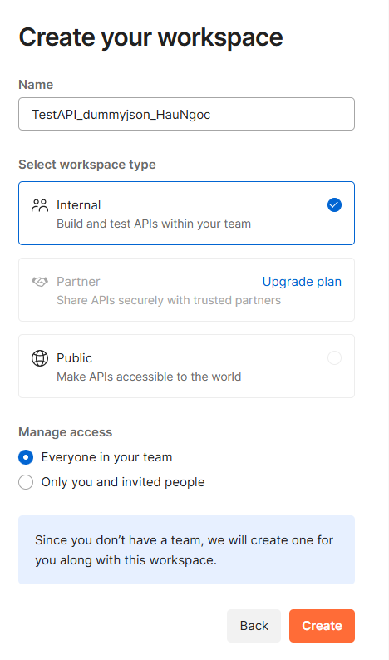

o Giao diện workspace vừa tạo xong

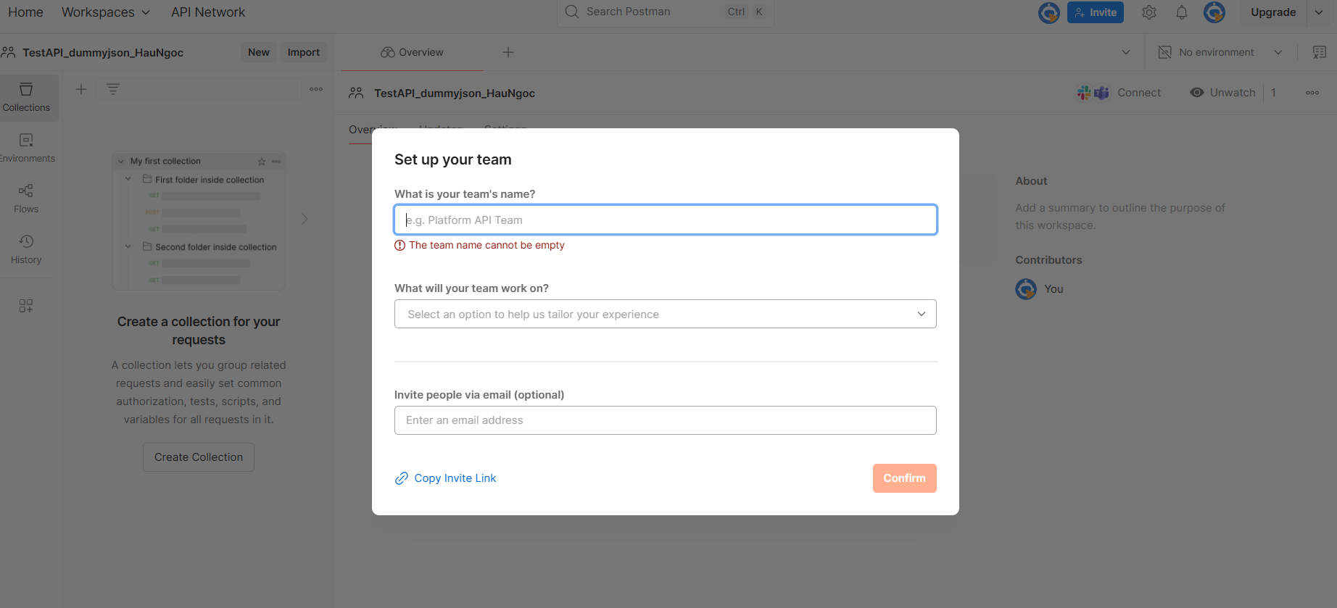

* Bước 3: Thêm thành viên

Ở Setting -> Invite people… -> gõ email thành viên muốn Invite

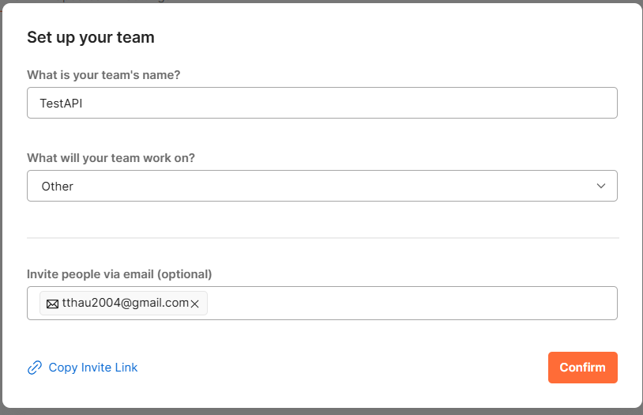

- Bước 4: Tạo collection

Chọn icon “+” ⇒ Blank collection

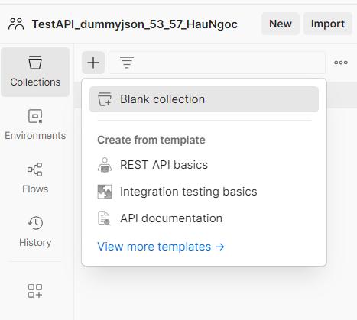

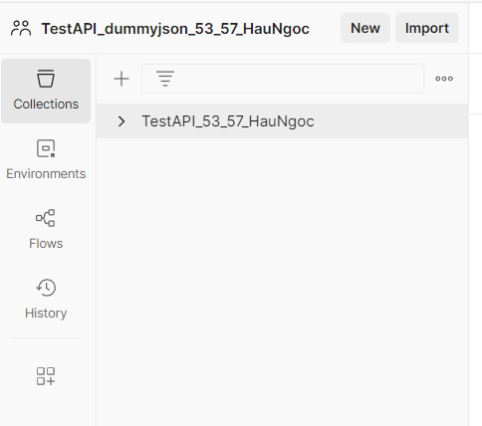

#### Xây dựng request GET:

* Bước 1: Ở collection đã tạo, ta click phải chuột lên collection đó và chọn **Add request**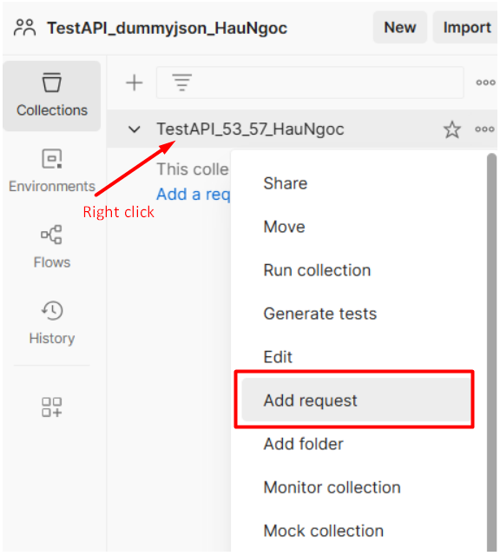
* Bước 2: Đặt tên cho request
* Bước 3: Chọn phương thức **GET**
* Bước 4: Truyền url: <https://dummyjson.com/carts/1>

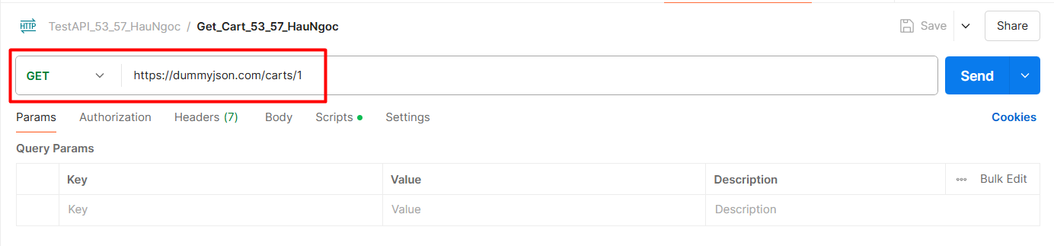

* Bước 5 : Viết code kiểm thử ở phần script

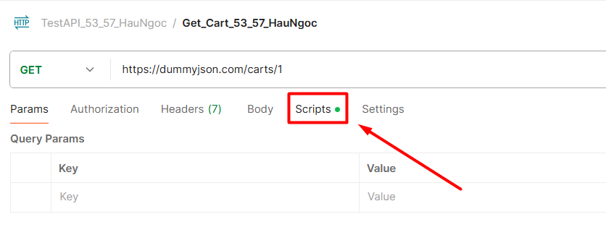

// TC1: Kiểm tra status code là 200 OK (Thành công)

pm.**test**("TC1_Status code 200_53_57_HauNgoc", **function** () {

pm.response.to.have.status(200);

});

// TC2: Kiểm tra cart ID có đúng là 1 không

pm.**test**("TC2_Correct cart ID_53_57_HauNgoc", **function** () {

var jsonData **=** pm.response.json();

pm.expect(jsonData.id).to.eql(1);

});

// TC3: Kiểm tra response trả về có các field products, total không

pm.**test**("TC3_Response has required fields_53_57_HauNgoc", **function** () {

var jsonData **=** pm.response.json();

pm.expect(jsonData).to.have.property("products");

pm.expect(jsonData).to.have.property("total");

});

// TC4: Kiểm tra giỏ hàng có chứa sản phẩm không

pm.**test**("TC4_Cart has products_53_57_HauNgoc", **function** () {

var jsonData **=** pm.response.json();

pm.expect(jsonData.products).to.be.an('array').that.is.not.empty;

});

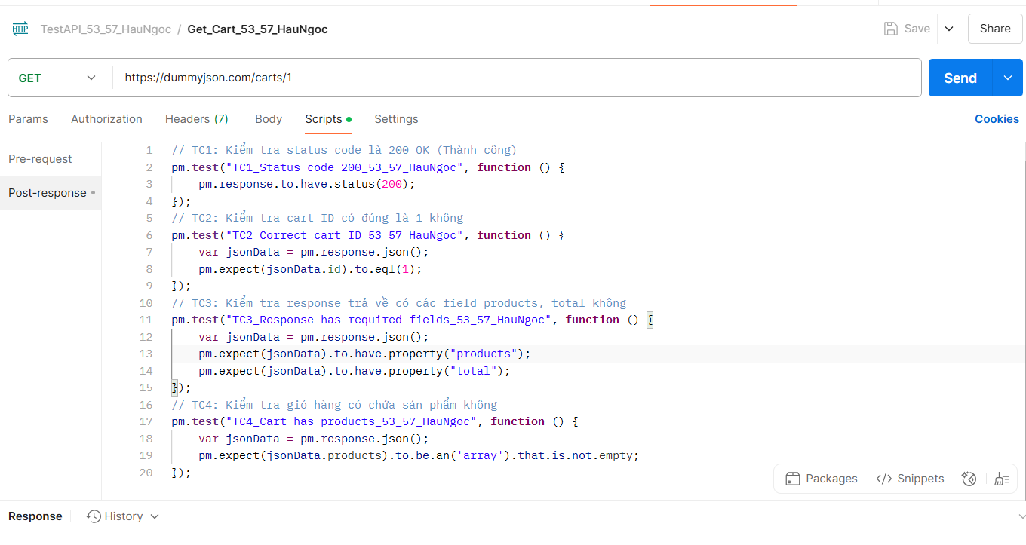

#### Xây dựng request POST:

* Bước 1: Ở collection đã tạo ⇒ Add request

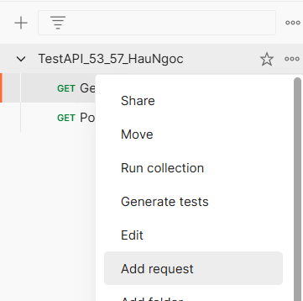

* Bước 2: Đặt tên cho request
* Bước 3: Chọn phương thức POST
* Bước 4: Truyền url: <https://dummyjson.com/carts/add>

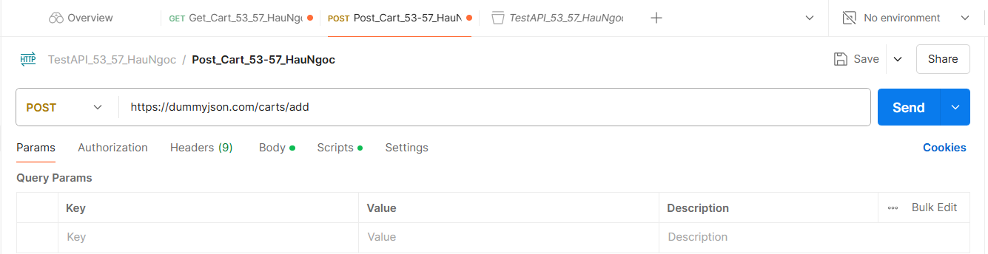

* Bước 5: Nội dung thêm để ở thẻ body:

{

"userId": 1,

"products": [

{

"id": 1,

"quantity": 2

},

{

"id": 2,

"quantity": 1

}

]

}

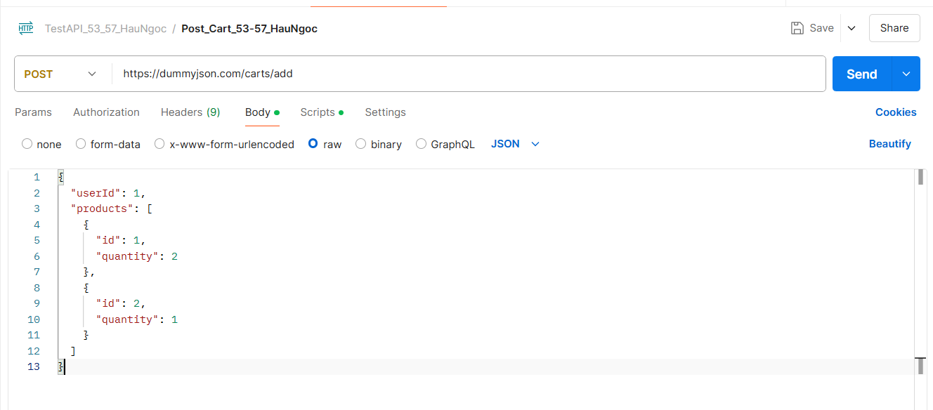

* Bước 6 : viết hàm kiểm thử ở phần script:

// TC5: Kiểm tra status code có phải 200 không (API này trả 200 chứ không phải 201)

pm.**test**("TC5_Status code 201_53_57_HauNgoc", **function** () {

pm.response.to.have.status(201);

});

// TC6: Kiểm tra thông tin trả về có đúng userId và có product có id & quantity không

pm.**test**("TC6_Cart is correct_53_57_HauNgoc", **function** () {

var jsonData **=** pm.response.json();

// Kiểm tra userId đúng

pm.expect(jsonData.userId).to.eql(1);

// Kiểm tra mảng products có ít nhất 1 sản phẩm

pm.expect(jsonData.products.length).to.be.above(0);

// Kiểm tra mỗi sản phẩm có id và quantity

jsonData.products.**forEach**(**function**(product) {

pm.expect(product).to.have.property("id");

pm.expect(product).to.have.property("quantity");

});

});

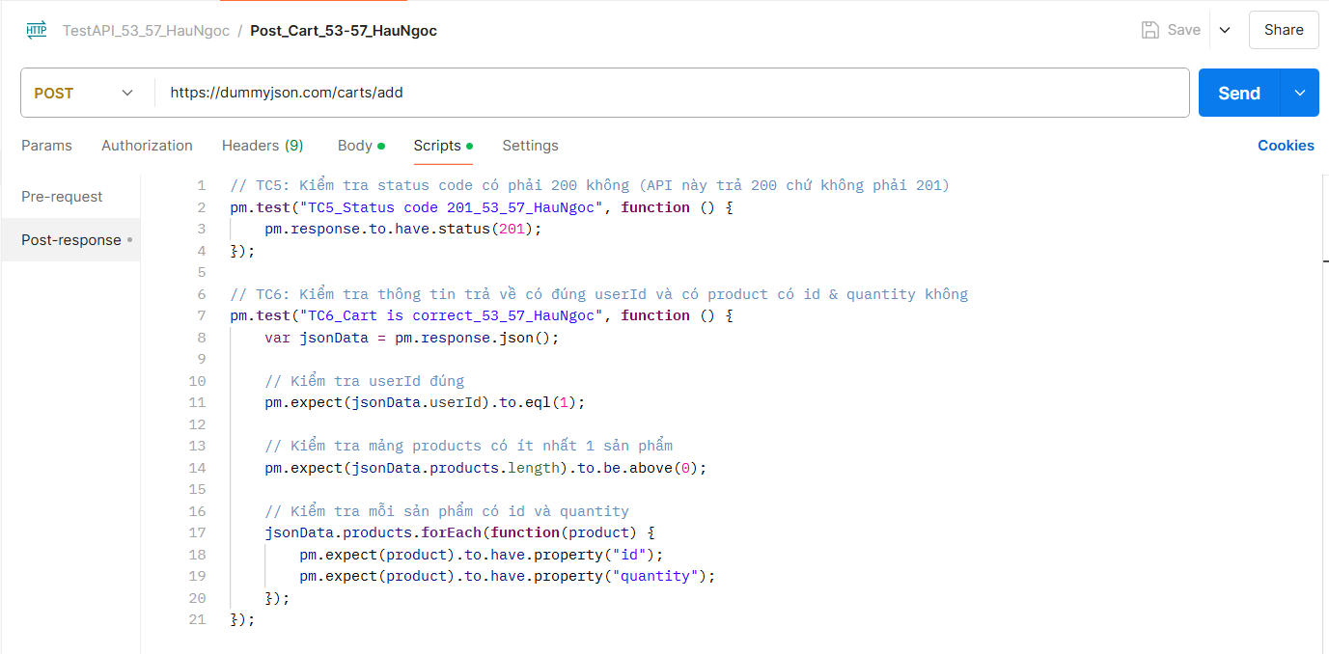

#### Xây dựng request PUT

* Bước 1: Ở collection đã tạo ⇒ Add request

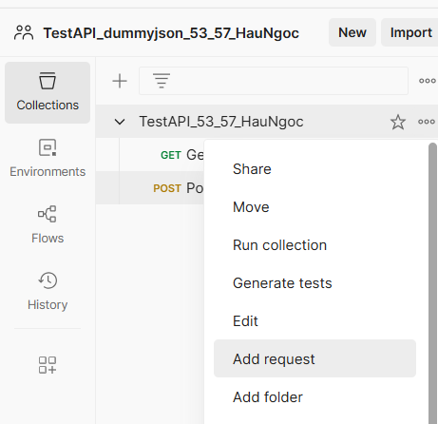

* Bước 2: Đặt tên cho request
* Bước 3: Chọn phương thức POST
* Bước 4: Truyền url:<https://dummyjson.com/carts/1>
* Bước 5: Sửa thông tin sản phẩm với Id = 1

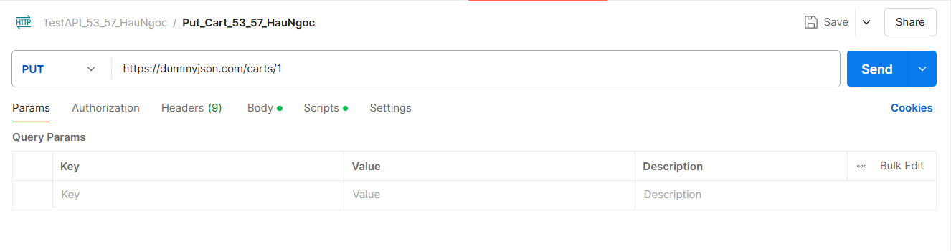

* Bước 6: Nội dung cần sửa ở thẻ body:

{

"products": [

{

"id": 1,

"quantity": 4

}

]

}

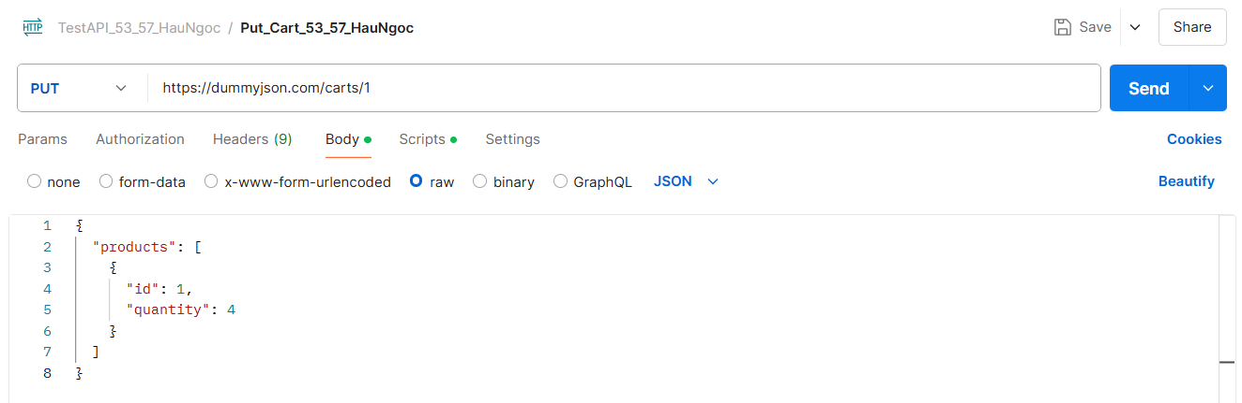

* Bước 7: viết hàm kiểm thử ở phần script

// TC7: Kiểm tra giỏ hàng đã được cập nhật đúng (quantity sản phẩm = 4)

pm.**test**("TC7_Cart is updated_53_57_HauNgoc", **function** () {

var jsonData **=** pm.response.json();

pm.expect(jsonData.products[0].quantity).to.eql(4);

});

// TC8: Đảm bảo thời gian phản hồi của API < 600ms

pm.**test**("TC8_Response Time_53_57_HauNgoc", **function** () {

pm.expect(pm.response.responseTime).to.be.below(600);

});

// TC9: Đảm bảo ID giỏ hàng không thay đổi sau khi cập nhật

pm.**test**("TC9_ID Remains Unchanged_53_57_HauNgoc", **function** () {

var jsonData **=** pm.response.json();

pm.expect(jsonData.id).to.eql(1);

});

// TC10: Kiểm tra trường quantity và total thay đổi có đúng không

// sp 1 có price: 9.99 và quantity: 4 -> total: 39.96

pm.**test**("TC10_Check Valid Cart Total_53_57_HauNgoc", **function** () {

var jsonData **=** pm.response.json();

pm.expect(jsonData.total).to.eql(39.96);

});

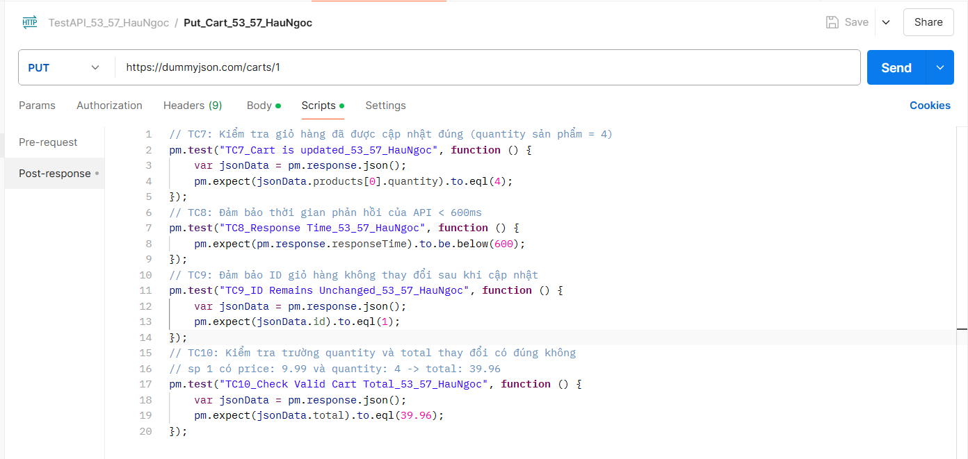

#### Xây dựng resquest DELETE

* Bước 1: Ở collection đã tạo ⇒ Add request

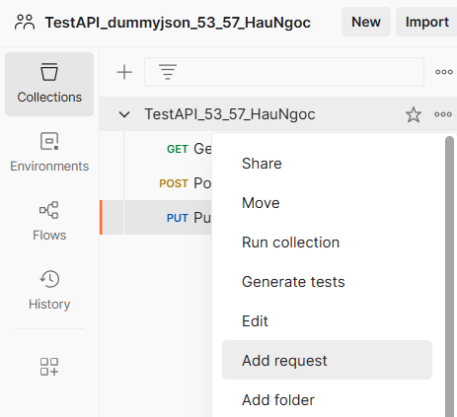

* Bước 2: Đặt tên cho request
* Bước 3: Chọn phương thức DELETE
* Bước 4: Truyền url:<https://dummyjson.com/carts/1>

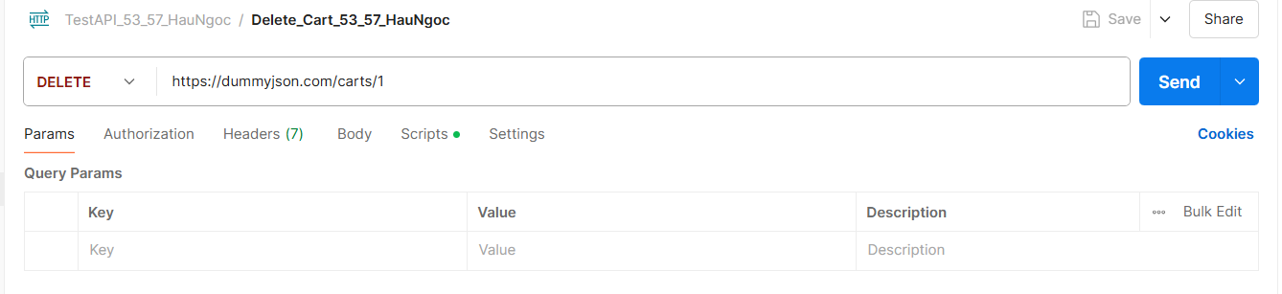

* Bước 5 : viết hàm kiểm thử ở phần script

// TC11: Kiểm tra giỏ hàng đã được xoá chưa: có trường deletedOn và trường isDeleted: true

pm.**test**("TC11_Cart is deleted_53_57_HauNgoc", **function** () {

var jsonData **=** pm.response.json();

pm.expect(jsonData.id).to.eql(1);

pm.expect(jsonData).to.have.property("deletedOn");

pm.expect(jsonData.isDeleted).to.eq(**true**)

});

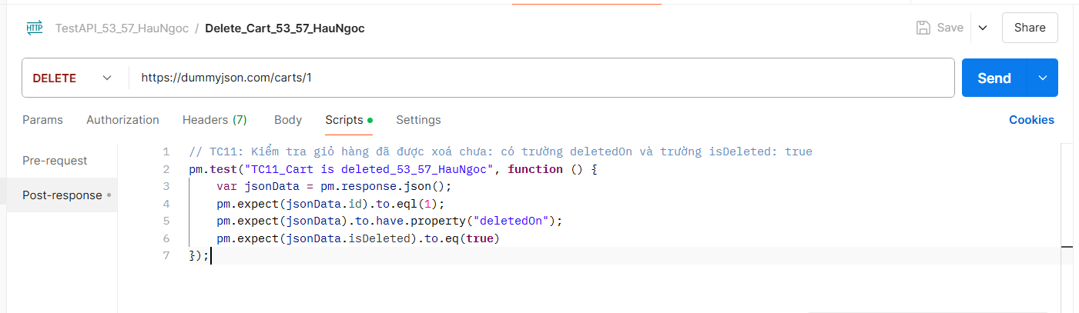

#### Run collection:

* Bước 1: Chọn collection muốn run

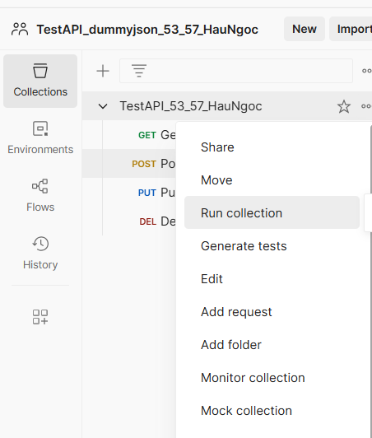

* Bước 2: Chọn các request muốn kiểm tra ⇒ Run API

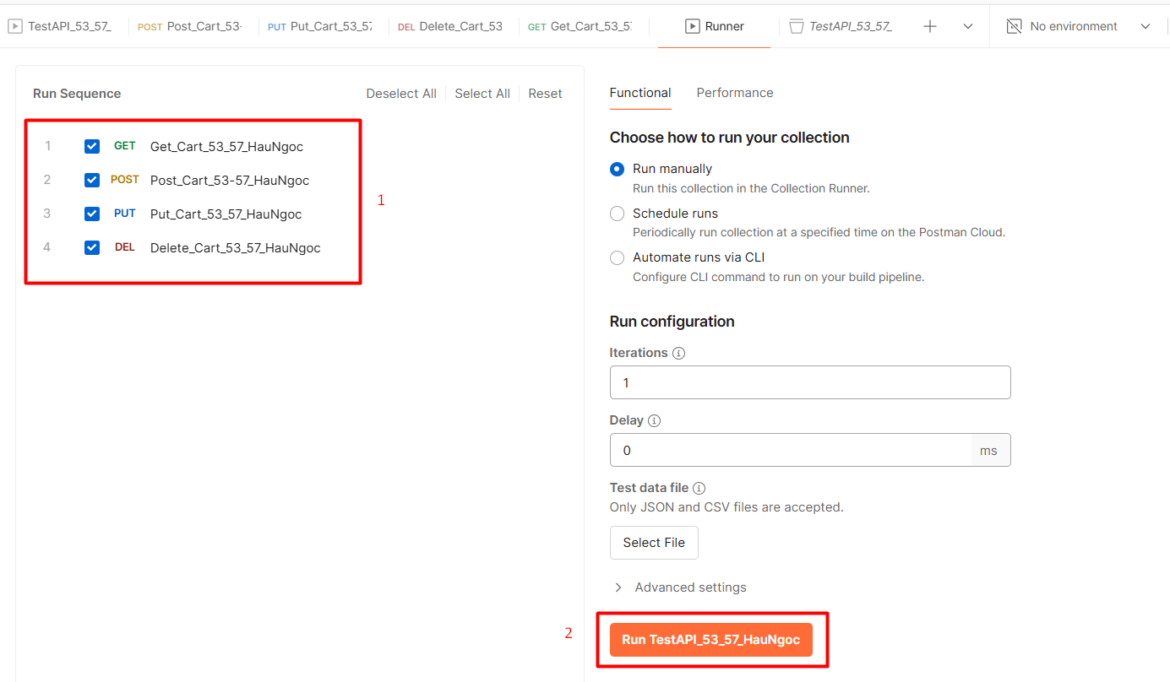

* Bước 3: Xem kết quả các test case → 11 test case Pass

##### Kết quả Test case: GET

|  |
| --- |
|  |

##### 

##### Kết quả Test case: POST

|  |
| --- |
|  |

##### Kết quả Test case: PUT

|  |
| --- |
|  |

##### 

##### Kết quả Test case: DELETE

|  |
| --- |
|  |

### JSON SERVER:

#### Cài đặt nodejs

* Cài đặt nodejs: Tiến hành download nodejs tại <https://nodejs.org/en/download>
* Chọn phiên bản phù hợp với thiết bị đang sử dụng và nhấn download

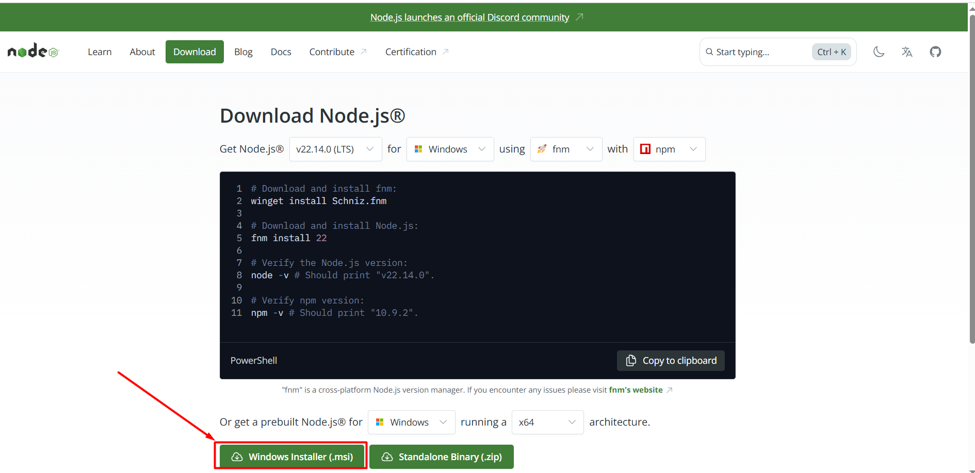

* Sau đó tiến hành cài đặt như cài đặt 1 phần mềm thông thường

#### Kiểm tra phiên bản của nodejs:

* Mở cmd, vào thư mục đã cài đặt, check version bằng các lệnh sau

**node -v**

**npm -v**

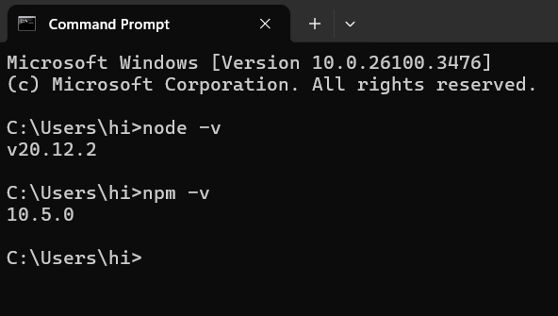

#### Cài đặt gói sử dụng NODE package manager (NPM)

* Sử dụng lệnh: **npm install –g json-server**

Hoặc có thể chỉ cài lên 1 folder ( tạo folder D:\install\jsonserver)

**npm init**

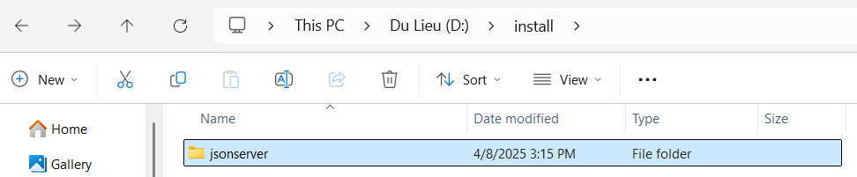

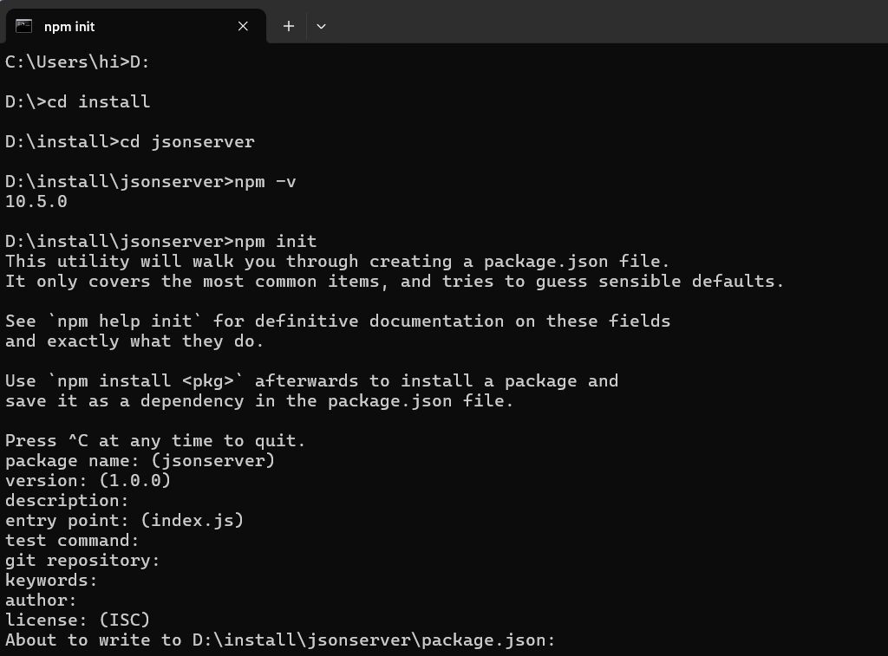

* Và enter đến cuối chọn yes: ( để tạo 1 project)

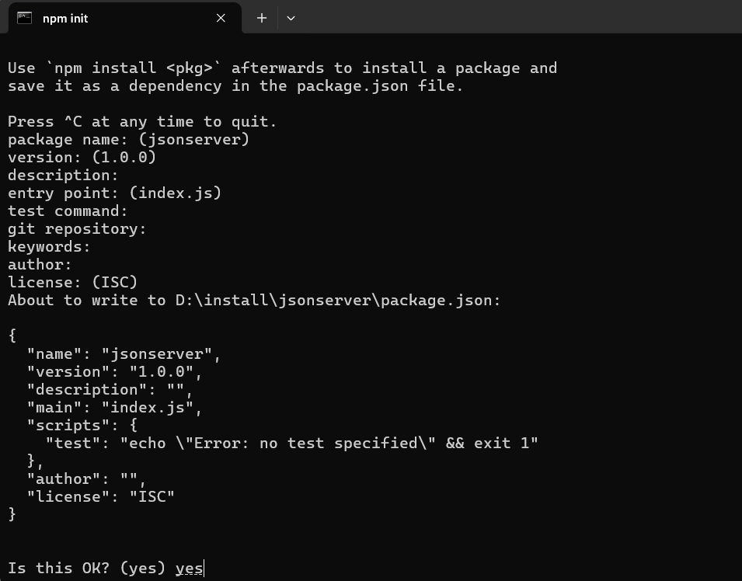

* Sau đó gõ : **npm install i json-server**

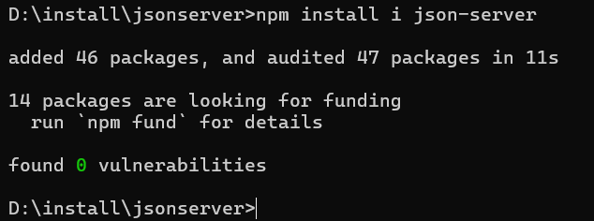

* Sau khi tạo xong sẽ hiện các file:

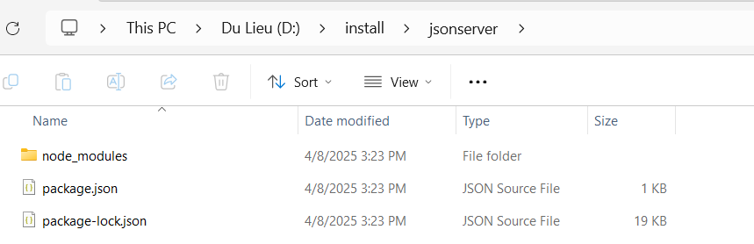

* Tại D:\install\jsonserver, tạo 1 file json chứa nội dung:

[

{

"id": "1",

"name": "laptop thinkpad",

"description": "RAM:8GB, HDD: 256GB, WIN10",

"PRICE": 15000000,

"category_id": 1

},

{

"name": "DELL XPS",

"description": "RAM:8GB, HDD: 512GB, WIN 10 64 BIT",

"PRICE": "20000000",

"category_id": "3",

"id": "2"

},

{

"name": "MAC",

"description": "RAM:16GB, HDD: 256GB, OS",

"PRICE": 35000000,

"id": "4"

},

{

"name": "MAC",

"description": "RAM:16GB, HDD: 256GB, OS",

"PRICE": 35000000,

"id": "5"

}

]

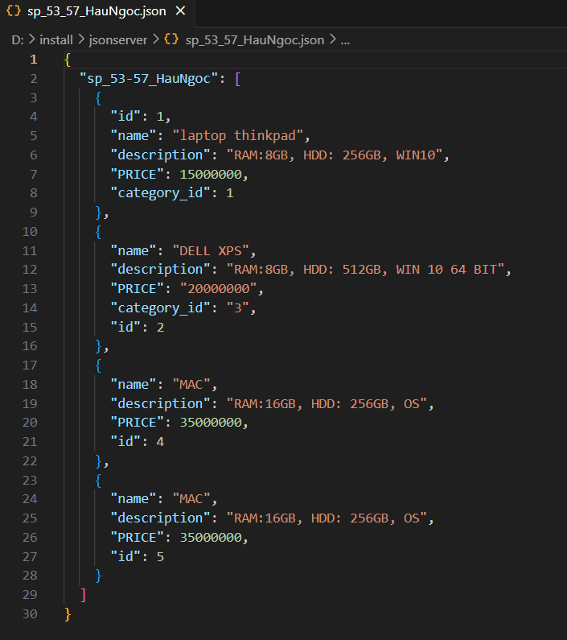

* Mở file package.json, thêm dòng start:

"scripts": {

"start": "json-server --watch sp_53_57_HauNgoc.json",

……………

}

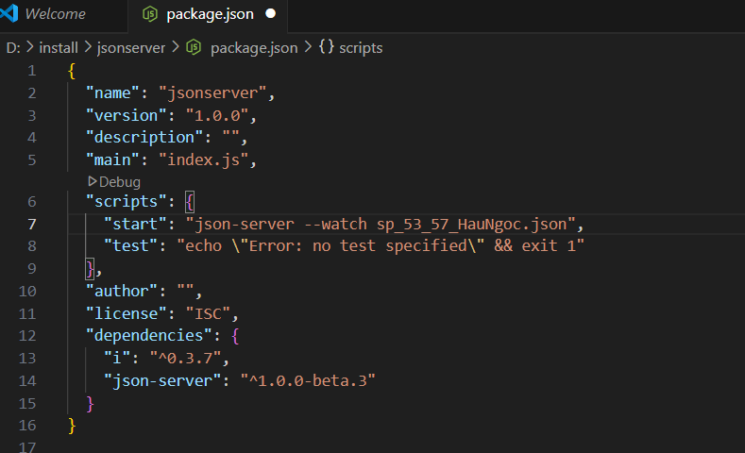

* Sau đó, tại CMD: chạy lệnh **npm start**

Đây là API của nó (API là url chứa dữ liệu mình muốn hiển thị ra)

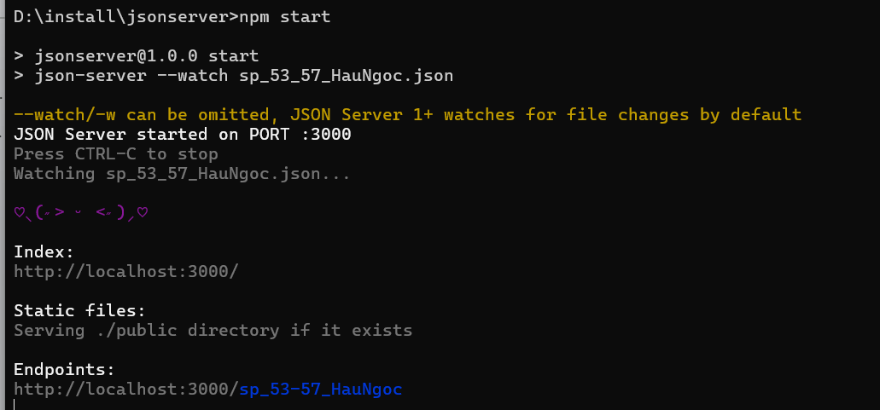

* Từ link này: <http://localhost:3000/sp_53-57_HauNgoc>, mở trình duyệt Chrome để xem dữ liệu

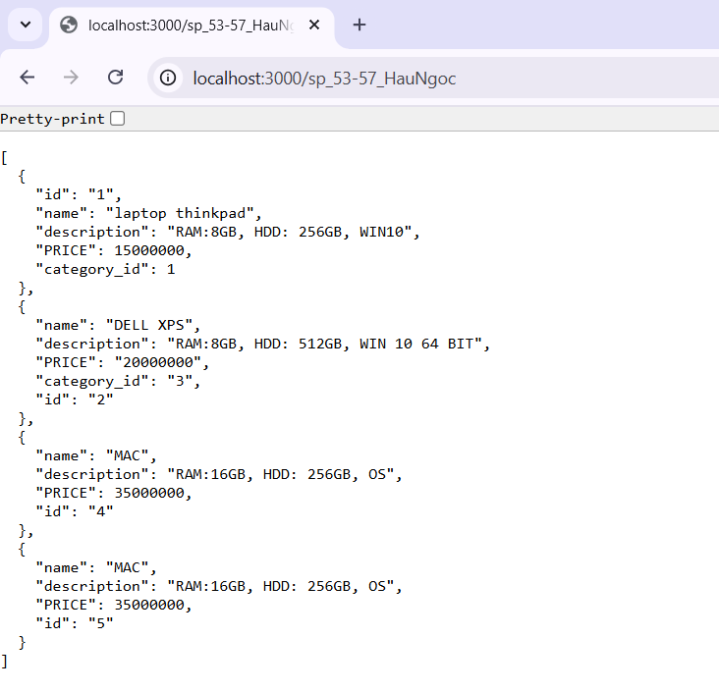

#### Test API vừa tạo trên Postman

* Bấm vào **+** để tạo new collection coe tên là **APIServer_53_57_HauNgoc**

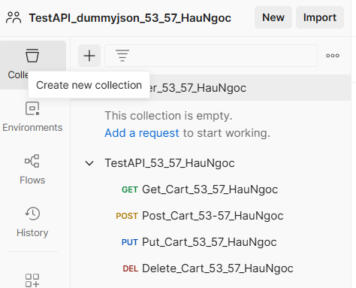

* Tại dấu … => click chọn **Add reqquest**, có tên là **Get_sp_53_57_HauNgoc**
* Chọn phương thức là **GET**

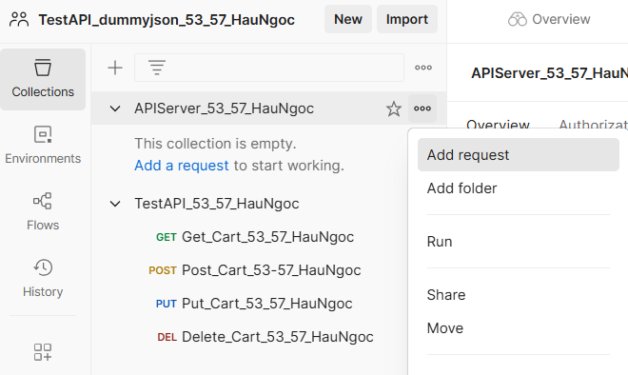

* Tại GET: dán đường link **http://localhost:3000/sp_53-57_HauNgoc**

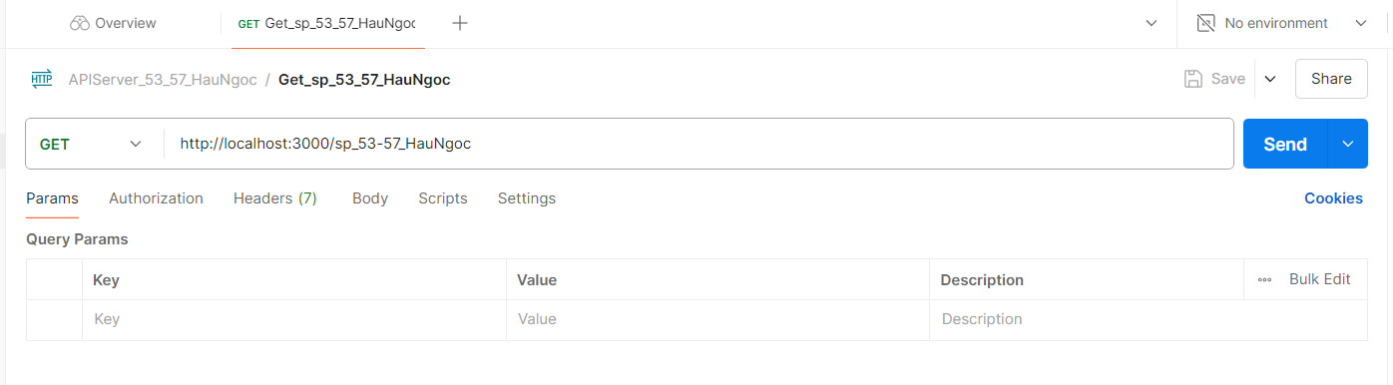

* Bấm Send => Kết quả hiện như dữ liệu đã tạo

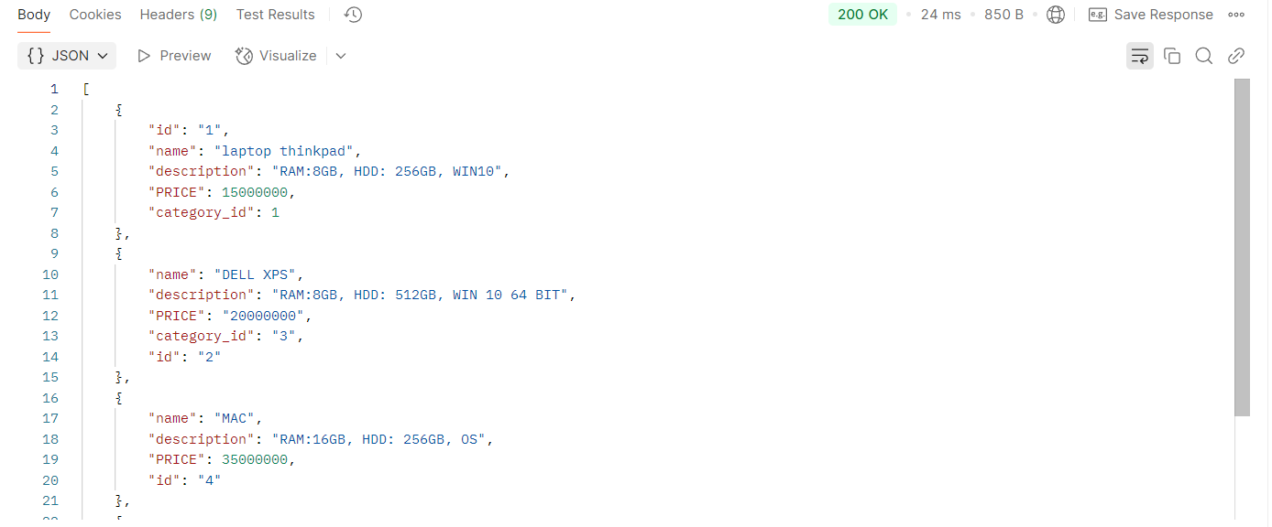

#### Thiết lập biến môi trường trong postman

* Vào Environments => Globals

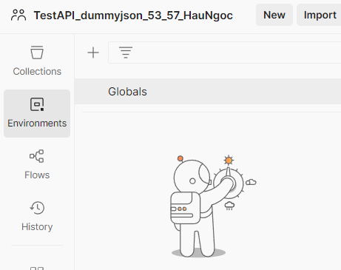

* Tick và điền các thông tin như hình bên dưới:

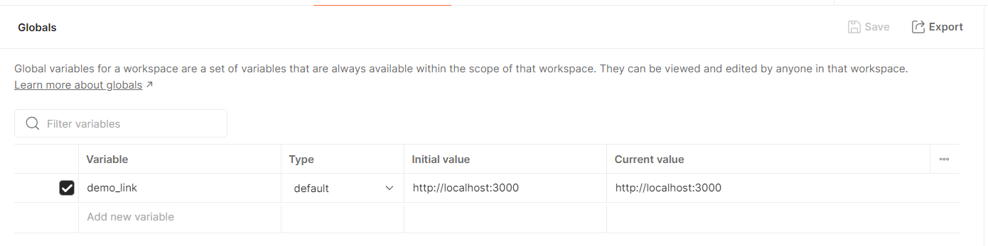

* Qua **Get_sp_53_57_HauNgoc**, phần **Body** => **tick raw** => Chạy **Send** để kiểm tra kết quả.

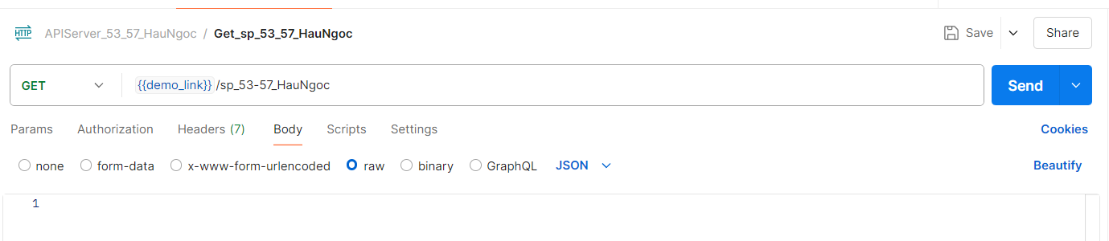

* Kết quả chạy thử: vẫn ra dữ liệu như ban đầu

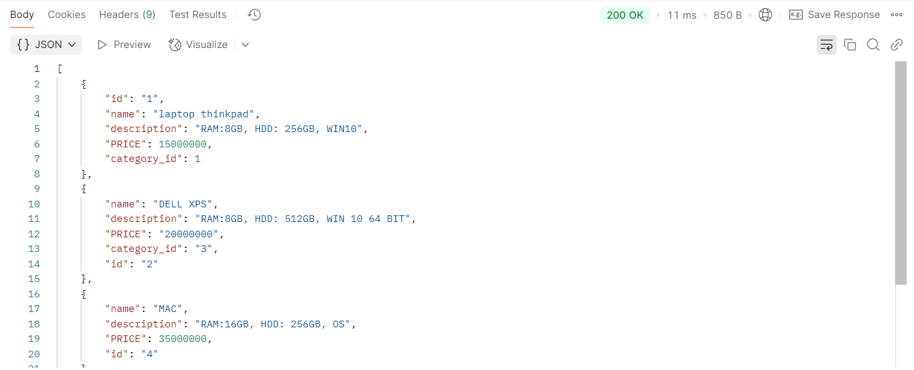

* Tại Scripts thêm code:

pm.variables.**get**("demo_link");

console.log(pm.variables.**get**("demo_link"));

* Các bước chạy kết quả test:

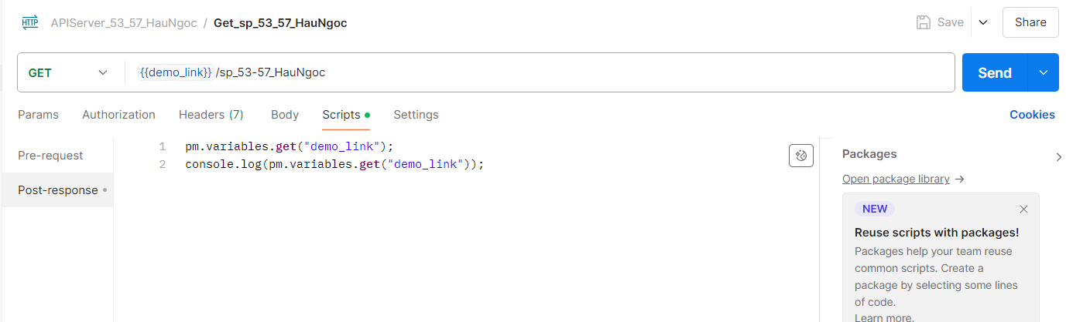

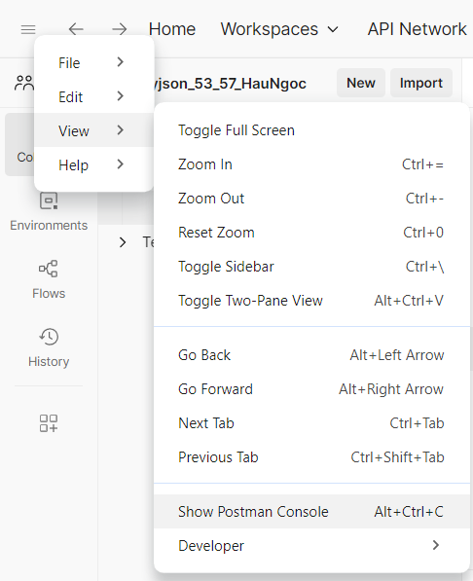

##### Kết quả của Console:

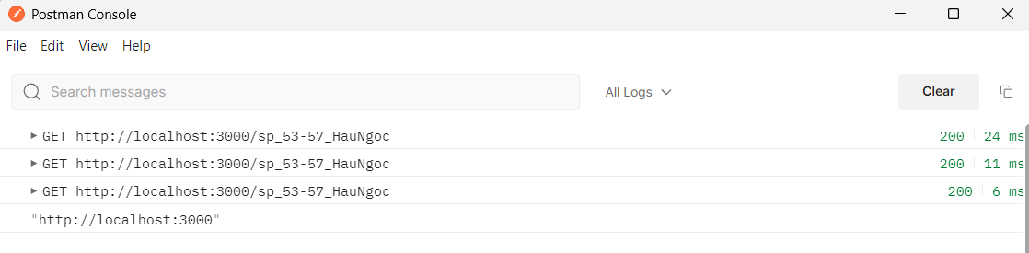

#### Tạo request POST:

##### Tạo request POST:

* URL: <http://localhost:3000/sp_53-57_HauNgoc> hoặc {{demo_link}}/sp_53-57_HauNgoc (nếu đã cấu hình enviroments)
* Chỉnh method thành **POST**

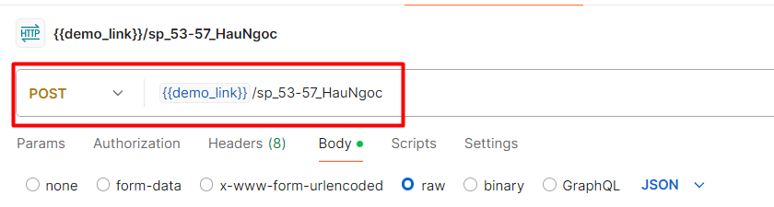

* Mở tab **Body** → **raw** và đổi sang **JSON**

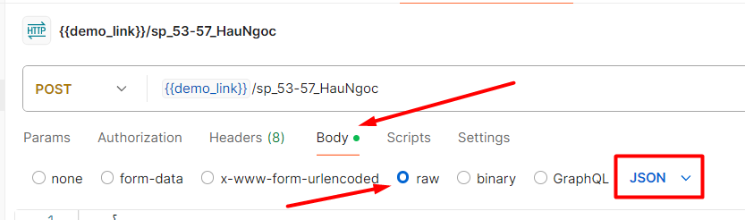

* Tạo cấu trúc JSON như sau:

{

"name": "MAC",

"description": "RAM:32GB, HDD: 512GB, OS",

"PRICE": 40000000,

"id": "6"

}

##### Viết code kiểm thử ở tab Scripts:

// TC1: Kiểm tra status code 201 Created (Tạo thành công)

pm.**test**("TC1_Status code is 200_53_57_HauNgoc", **function** () {

pm.response.to.have.status(201);

});

// TC2: Kiểm tra thông tin trả về có đúng không

pm.**test**("TC2_sp is correct_53_57_HauNgoc", **function** () {

var data **=** pm.response.json();

pm.expect(data.id).to.eq("6");

});

#### Tạo request PUT:

##### Tạo request PUT:

* URL: <http://localhost:3000/sp_53-57_HauNgoc/6> hoặc {{demo_link}}/sp_53-57_HauNgoc/6 (nếu đã cấu hình enviroments)
* Chỉnh method thành **PUT**

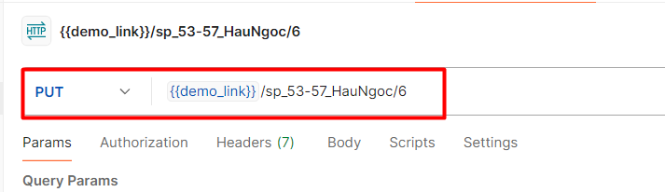

* Tạo JSON: chọn Tab **Body -> raw**. Sau đó chọn loại JSON

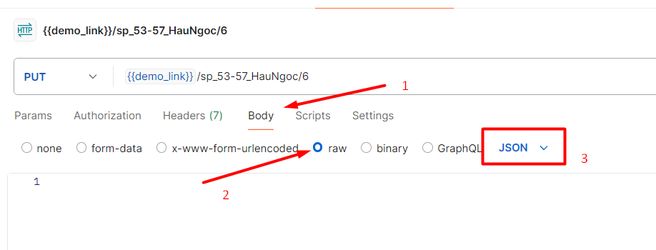

* Cấu trúc JSON:

{

"name": "MAC book air M1",

"PRICE": 35000000

}

##### Viết code kiểm thử:

pm.**test**("Status code is 200_53_57_HauNgoc", **function** () {

pm.response.to.have.status(200);

});

pm.**test**("Check sp is correct_53_57_HauNgoc", **function** () {

var jsonData **=** pm.response.json();

pm.expect(jsonData.name).to.eql("MAC book air M1");

pm.expect(jsonData.name).to.eql(35000000);

});

#### Tạo request DELETE:

##### Tạo request POST:

* URL: <http://localhost:3000/sp_53-57_HauNgoc/6> hoặc {{demo_link}}/sp_53-57_HauNgoc/6 (nếu đã cấu hình enviroments)
* Chỉnh method thành **DELETE**

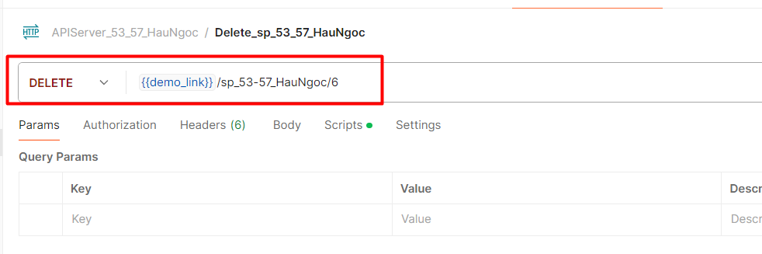

##### Viết code kiểm thử ở tab Scripts:

pm.**test**("Status code is 200", **function** () {

pm.response.to.have.status(200);

});

#### Chạy test kiểm thử và xem kết quả:

* Chọn dấu 3 chấm trên collection, chọn **Run collection**
* Sau đó tick các test cần run và chọn **Run APIServer_53_57_HauNgoc**

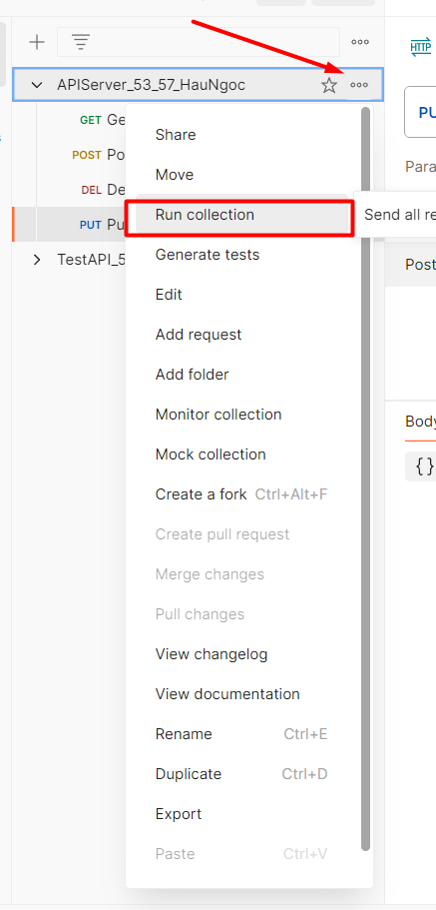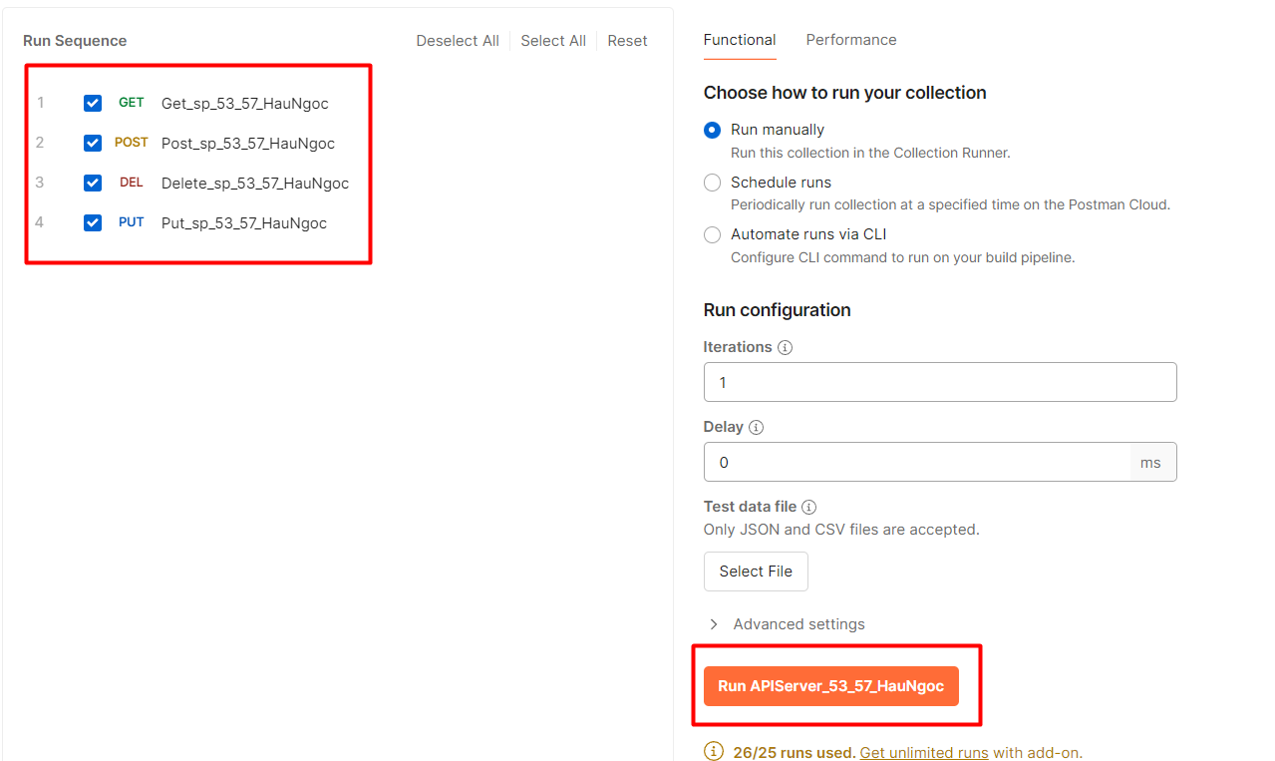

* **Kết quả các test:**

**➟ Phương thức GET:**

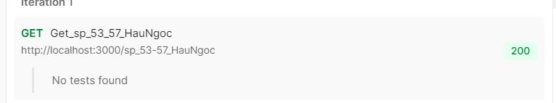

**➟ Phương thức POST:**

|  |
| --- |
|  |

**➟ Phương thức PUT:**

|  |
| --- |
|  |

**➟ Phương thức DELETE:**

|  |
| --- |
|  |